UNIVERSIDADE ESTADUAL DE CAMPINAS

FACULDADE DE ENGENHARIA ELÉTRICA E DE COMPUTAÇÃO

**Late Redemption – Game Design Document**

**Introdução ao Projeto de Jogos Digitais (IA369A)**

**Professor: José Mario De Martino**

**Primeiro semestre de 2011**

**Grupo 1**

Carla Sampaio

Cesar Tegani Tofanini  
Jennifer Chuin Lee  
Marcos Donato da Silva  
Matheus Leonardo Parolin  
Rafael Sangalli  
Rodrigo Costa Leite

Índice Geral

Resumo do Documento 1

1 Nome do Jogo 1

2 Visão Global do Jogo 1

2.1 Características Gerais 1

2.1.1 Estilo 1

2.1.2 Perspectiva 1

2.1.3 Modo 1

2.1.4 Número de fases 1

2.1.5 Linha do tempo 1

2.1.6 Idioma do jogo 1

2.1.7 Plataformas 2

2.1.8 Gráficos 2

2.1.9 Principal Forma de Controle 2

2.2 Filosofia 2

2.2.1 Ponto Filosófico #1 2

2.2.2 Ponto Filosófico #2 2

2.2.3 Ponto Filosófico #3 2

2.3 Conceito Geral 2

2.3.1 Descrição do Jogo 3

2.3.2 Referências e inspirações 3

2.3.2.1 Silent Hill 3

2.3.2.2 Resident Evil 4

2.3.2.3 Fatal Frame 5

2.3.2.4 Jogos Mortais 6

2.3.2.5 Fear 7

2.3.2.6 Condemned: Criminal Origins 8

2.3.3 Motivação 9

2.3.4 Enredo 10

2.3.5 Ambientes a serem simulados 11

2.3.6 Personagem controlado pelo jogador 11

2.3.7 Personagens controlados pelo computador 11

2.3.7.1 Inimigos 11

2.3.7.2 Chefe Final 11

2.3.7.3 Silmara 11

2.3.8 Principal objetivo do jogo 11

3 Personagens 12

3.1 Personagem Principal 12

3.1.1 Descrição Física e Psicológica 12

3.1.2 Concepção artística 12

3.1.3 Imagens de referência 14

3.1.4 Arma do personagem principal 15

3.1.4.1 Descrição física 15

3.1.4.2 Tipos de munição 15

3.1.4.3 Dinâmica de uso da arma 16

3.1.4.4 Danos causados pelos tiros. 16

3.1.4.5 Animações associadas 17

3.1.4.6 Imagens de Referência 17

3.1.5 Características Gerais 18

3.2 Inimigos 19

3.2.1 Shortie 19

3.2.1.1 Descrição Física 19

3.2.1.2 Características Gerais 19

3.2.1.3 Concepção Artística 20

3.2.1.4 Imagens de Referência 20

3.2.2 Screamer 21

3.2.2.1 Descrição Física 22

3.2.2.2 Características Gerais 22

3.2.2.3 Concepção artística 22

3.2.2.4 Imagens de Referência 23

3.2.3 Butcher 24

3.2.3.1 Descrição Física 24

3.2.3.2 Características Gerais 25

3.2.3.3 Concepção Artística 25

3.2.3.4 Imagens de Referência 26

3.2.4 Crusher 27

3.2.4.1 Descrição Física 27

3.2.4.2 Características Gerais 27

3.2.4.3 Concepção Artística 28

3.2.4.4 Imagens de referência 28

3.3 Chefe final - Diabolus 30

3.3.1 Descrição Física 30

3.3.2 Características Gerais 30

3.3.3 Concepção Artística 31

3.3.4 Imagens de referência 31

3.3.4.1 Diablo 31

3.3.4.2 Jericho 33

3.3.4.3 Mass Effect 34

3.3.4.4 Samara, do filme O Chamado 35

3.4 NPC’s 36

3.4.1 Silmara 36

3.4.1.1 Descrição Física 36

3.4.1.2 Concepção Artística 36

3.4.1.3 Imagens de Referência 37

4 Fases 38

4.1 Descrição das Fases 38

4.1.1 Sequência 38

4.1.2 Planta Baixa Geral 39

4.2 Fase 1: Sala da Mansão 39

4.2.1 Descrição Física 40

4.2.2 Dinâmica da Fase 40

4.2.3 Descrição dos itens da fase 41

4.2.3.1 Com interação 41

4.2.3.2 Sem interação 46

4.2.3.3 Pensamentos do personagem principal 48

4.2.4 Flowchart 48

4.2.5 Planta Baixa 49

4.3 Fase 2: Interior da Mansão 50

4.3.1 Flowchart 50

4.3.2 Corridor 51

4.3.2.1 Descrição Física 52

4.3.2.2 Planta Baixa 52

4.3.2.3 Imagens de referência 52

4.3.3 Main Hall 54

4.3.3.1 Descrição Física 54

4.3.3.2 Planta Baixa 54

4.3.3.3 Imagens de referência 55

4.4 Fase 3: Library 57

4.4.1 Descrição Física 57

4.4.2 Flowchart 58

4.4.3 Planta baixa 58

4.4.4 Concepção Artística 58

4.4.5 Imagens de referência 59

5 Fluxo do Jogo 61

5.1 Progressão do Jogo 61

5.2 Cenas entre Fases (cinematics / cutscenes) 62

5.2.1 Cena 1: Introdução ao Jogo 62

5.2.1.1 Parte 1: Apresentação 62

5.2.1.2 Parte 2: Enredo 63

5.2.1.3 Parte 3: Nome do Jogo 66

5.2.2 Cena 2: Início do jogo até a entrada na sala do puzzle 67

5.2.3 Cena 3: Transição entre a fase 1 e fase 2 67

5.2.4 Cena 4: Transição entre fase 2 e fase 3 67

5.2.5 Cena 5: Final do jogo com derrota 68

5.2.5.1 Derrota por Tempo 68

5.2.5.2 Derrota por Dano 68

5.2.6 Cena 6: Final do jogo com vitória 69

5.2.7 Cena 7: Menu principal 69

5.2.8 Cena 8: Níveis de dificuldade 70

5.2.9 Cena 9: Controles disponíveis 70

5.2.10 Cena 10: Carregar Jogos 70

5.2.11 Cena 11: Ranking 70

5.2.12 Cena 12: Menu 2 71

5.2.13 Cena 13: Salvar Jogo 71

5.2.14 Cena 14: Puzzle do quadro de distribuição de energia 71

5.2.15 Cena 15: Créditos 71

5.3 Horas de Jogo 72

5.4 Condições de Vitória 72

5.5 Morte de Marshall Gory 72

5.6 Salvar e Carregar 73

6 Mecânica do jogo 74

6.1 Jogabilidade 74

6.2 Controles 74

6.2.1 Movimentação do personagem principal 74

6.2.2 Mira 75

6.2.3 Atirar 75

6.2.4 Recarregar 75

6.2.5 Alternar entre os tipos de munição normal e especial 75

6.2.6 Ações do Personagem Principal 75

6.2.7 Acessar tela do inventário 75

6.2.8 Acessar menu do jogo 75

6.2.9 Salvar o jogo 75

6.2.10 Carregar o jogo 75

6.3 Níveis de Dificuldade 76

6.4 Sistema de Combate 77

6.4.1 Classificação de tipos de ataque 77

6.5 Sistema de danos 78

6.5.1 Dano causado no personagem principal 78

6.5.1.1 Sistema de dano na dificuldade “Go Easy On Me” 78

6.5.1.2 Sistema de dano na dificuldade “Hurt Me Plenty” 79

6.5.2 Dano causado por elementos do cenário 79

6.5.3 Dano causado nos inimigos 79

6.6 Estatísticas de jogo e classificação de jogadores 79

6.6.1 Exemplo 79

7 Interface 81

7.1 HUD (Heads-up Display) 81

7.1.1 Exibição da vida Marshall 82

7.2 Menus 82

7.2.1 Menu principal 82

7.2.2 Menu 2 82

7.3 Inventário do personagem principal 82

8 Músicas e Efeitos Sonoros 84

8.1 Músicas 84

8.2 Efeitos Sonoros 84

9 Inteligência Artificial 86

9.1 Shortie 86

9.1.1 Movimentação de Ataque/Defesa 86

9.1.2 Evento de Acionamento 86

9.1.3 Controle do Nível de Dificuldade 86

9.2 Screamer 87

9.2.1 Movimentação de Ataque/Defesa 87

9.2.2 Evento de Acionamento 87

9.2.3 Controle do Nível de dificuldade 87

9.3 Butcher 88

9.3.1 Movimentação de Ataque/Defesa 88

9.3.2 Evento de Acionamento 88

9.3.3 Controle do Nível de dificuldade 88

9.4 Crusher 88

9.4.1 Movimentação de Ataque/Defesa 88

9.4.2 Evento de Acionamento 89

9.4.3 Controle do Nível de dificuldade 89

9.5 Chefe final 89

9.5.1 Movimentação de Ataque/Esquiva 89

9.5.1.1 Golpes com garras 89

9.5.1.2 Bolas de Fogo 89

9.5.2 Evento de Acionamento 90

9.5.3 Controle do Nível de dificuldade 90

10 Detalhamento Técnico 91

10.1 Requisitos mínimos para execução do jogo 91

10.2 Tecnologias Utilizadas 91

10.3 Engine 91

11 Testes 93

11.1 Estratégia de Testes 93

11.2 Processo 93

11.2.1 Identificação de erros 94

11.2.2 Correção de erros 94

11.2.3 Re-teste de erros corrigidos 94

11.3 Definições 95

11.4 Fontes 95

12 Produção 96

12.1 Milestones do Projeto 96

12.2 Listas de Tarefas e Cronograma 96

13 Histórico de modificação do documento 99

Lista de Figuras

**Figura 2.1** - Cena do jogo Silent Hill 3, Konami - 2003 3

**Figura 2.2** - Cena do jogo Silent Hill 3, Konami – 200. 4

**Figura 2.3** - Cena do jogo Resident Evil 5, Capcom – 2009 5

**Figura 2.4** - Cena do jogo Resident Evil 5, Capcom – 2009 5

**Figura 2.5** - Cena do jogo Fatal Frame 3, Tecmo – 2005 6

**Figura 2.6** - Cena do jogo Fatal Frame 3, Tecmo – 2005 6

**Figura 2.7** - Cenas dos filmes da série Jogos Mortais 7

**Figura 2.8** - Cena de um dos filmes da série Jogos Mortais 7

**Figura 2.9** - Cena do jogo F.E.A.R., Monolith Productions – 2006 8

**Figura 2.10** - Cena do jogo F.E.A.R., Monolith Productions – 2006 8

**Figura 2.11** - Cena do jogo Condemned: Criminal Origins , Monolith Productions – 2005 9

**Figura 2.12** - Cena do jogo Condemned: Criminal Origins , Monolith Productions – 2005 9

**Figura 3.1** - Marshall Gory, personagem principal do jogo Late Redemption 13

**Figura 3.2** - Personagem Leon do jogo Resident Evil 4, Capcom – 2005 14

**Figura 3.3** - Personagem Guile do jogo Street Fighter 2, Capcom – 1991 14

**Figura 3.4** - Personagem Ryu Hazuki do jogo Shenmue, Sega – 1999 15

**Figura 3.5** - Referência para a arma 17

**Figura 3.6** -Referência para a munição 17

**Figura 3.7** -Referência – Arma em Punho 18

**Figura 3.8** - Shortie, um dos inimigos de Marshall Gory no jogo Late Redemption 20

**Figura 3.9** - Monstro Jogo Doom 20

**Figura 3.10** - Referência para as garras 21

**Figura 3.11** -Referência para as garras 21

**Figura 3.12**- Referência-1 para os dentes 21

**Figura 3.13** - Screamer, um dos inimigos de Marshall Gory no jogo Late Redemption 23

**Figura 3.14** - Imagem de uma bola de fogo. 23

**Figura 3.15** - Imagem do personagem Imp, do jogo Doom 24

**Figura 3.16** - Imagem de um personagem de filme lançando uma bola de fogo 24

**Figura 3.17** - Imagem de do persoangem Dhalsim do jogo Street Fighter 24

**Figura 3.18** - Butcher, um dos inimigos de Marshall Gory no jogo Late Redemption 25

**Figura 3.19** - Imagem de referência para o Cutelo 26

**Figura 3.20** - Referência para o Butcher 26

**Figura 3.21** - Referência para o Bucher 26

**Figura 3.22** - Referência para o Butcher 27

**Figura 3.23** - Referência para o Butcher 27

**Figura 3.24** - Crusher, um dos inimigos de Marshall Gory no jogo Late Redemption 28

**Figura 3.25**  - Imagem de referência para o Tacape 28

**Figura 3.26** - Imagem de Referência – Crusher 29

**Figura 3.27** - Imagem do jogo God of War 29

**Figura 3.28** - Imagem de referência - Atitude Crusher 29

**Figura 3.29** -Chefe final Diabolus 31

**Figura 3.30** - Cena do jogo Diablo, Blizzard – 1996 32

**Figura 3.31** - Cena do jogo Diablo, Blizzard – 1996 32

**Figura 3.32** - Cena do jogo Jericho, Codemasters – 2005 33

**Figura 3.33** - Cena do jogo Jericho, Codemasters – 2005 33

**Figura 3.34** - Cena do jogo Mass Effect, Bioware – 2007 34

**Figura 3.35** - Cena do jogo Mass Effect, Bioware – 2007 34

**Figura 3.36** - Samara, do filme O Chamado 35

**Figura 3.37** - Samara, do filme O Chamado 35

**Figura 3.38** - Silmara, a menina raptada por Diabolus e que deve ser salva por Marshall 36

**Figura 3.39** - Modelo de inspiração para a personagem Silmara 37

**Figura 4.1** - Sequência de fases no jogo Late Redemption 38

**Figura 4.2** - Planta baixa geral da mansão onde o jogo é ambientado 39

**Figura 4.3** - Quadro de distribuição de força com problemas 42

**Figura 4.4** - Referência para o papel com a dica de senha 42

**Figura 4.5** - Referência do visor do dispositivo de segurança do cofre 43

**Figura 4.6** - Referência para o cofre 43

**Figura 4.7** - Referência para a pintura na frente do cofre 43

**Figura 4.8 -** Referência para a chave do armário 44

**Figura 4.9** - Referência para o papel com dica para apagar o fogo 44

**Figura 4.10** - Referência para o armário contendo galões de água 44

**Figura 4.11** - Referência para armário vazio 45

**Figura 4.12** - Referência para os galões de água 45

**Figura 4.13** - Referência para a chave da porta do quarto 45

**Figura 4.14** - Referência para a lareira 46

**Figura 4.15** - Referência para o fogo da lareira 46

**Figura 4.16** - Referência para o sofá 46

**Figura 4.17** - Referência para a o cadáver na fase 1 47

**Figura 4.18** - Referência para o tapete de pele animal que decora a sala 47

**Figura 4.19** - Referência para mesa de centro da sala 47

**Figura 4.20** - Referência para a pintura na frente do cofre 47

**Figura 4.21** - Referência para a janela da sala 48

**Figura 4.22** - Flowchart da fase 1 49

**Figura 4.23** - Planta baixa da fase 1 50

**Figura 4.24** - Flowchart da fase 2 51

**Figura 4.25** - Planta baixa do cenário Corridor da fase 2 52

**Figura 4.26** - Imagem do corredor de um hotel 53

**Figura 4.27** - Imagem do corredor de um hotel 53

**Figura 4.28** - Planta baixa do cenário Main Hall da fase 2 55

**Figura 4.29** - Imagem do saguão de um hotel 55

**Figura 4.30** - Imagem do saguão de um hotel 56

**Figura 4.31** - Imagem do saguão de um hotel 56

**Figura 4.32** - Imagem do saguão de um hotel 57

**Figura 4.33** - Flowchart da Fase 3 - Library 58

**Figura 4.34** - Planta baixa da Fase 3 - Library 58

**Figura 4.35** - Concepção artística da Fase 3 - Library 59

**Figura 4.36** - Imagem de uma biblioteca do Reino Unido 59

**Figura 4.37** - Imagem de uma biblioteca do Canadá 60

**Figura 4.38** - Imagem de uma biblioteca da França 60

**Figura 5.1** - Transições entre cenas e fases. 62

**Figura 5.2** - Referência - Uma foto de Família 63

**Figura 5.3** - Referência - Foto de Militar 64

**Figura 5.4** - Referência - Quarto vazio (sequestro...) 64

**Figura 5.5** - Referência - Funeral/Cemitério 64

**Figura 5.6** - Referência – Desilusão 65

**Figura 5.7** - Referência - Buscando ajuda 65

**Figura 5.8** - Referência – Recomeço 65

**Figura 5.9** - Referência - Investigação de Desaparecimento 66

**Figura 5.10** - Referência - Primeiro contato com a mansão 66

**Figura 7.1** - Elementos do HUD 81

**Figura 7.2** – Inventário de Marshall 83

**Figura 11.1** - Estados das entradas do bugtracking 95

**Figura 12.1** - Cronograma preliminar da fase de desenvolvimento do jogo 97

Lista de Tabelas

**Tabela 3.1** - Dano causado pela arma Glock 34 semi-automática 9 mm 17

**Tabela 3.2** -Características gerais de Marshall Gory 18

**Tabela 3.3** -Características gerais de um Shortie 19

**Tabela 3.4** -Características gerais de um Screamer 22

**Tabela 3.5** -Características gerais de um Butcher 25

**Tabela 3.6** -Características gerais de um Crusher 28

**Tabela 3.7** -Características gerais de Diabolus 31

**Tabela 6.1** -Níveis de dificuldade do jogo Late Redemption 77

**Tabela 6.2** -Exemplo da pontuação final de um jogador 80

**Tabela 12.1** - Milestones do projeto 96

**Tabela 13.1** – Histórico de modificações do documento 100

Resumo do Documento

Este documento, em sua versão final, apresenta o Game Design Document (GDD) do jogo Late Redemption. Trata-se de um guia contendo as diretrizes sobre diversos aspectos que foram abordados no desenvolvimento do projeto, tais como: nome do jogo, visão global do jogo, fluxo do jogo, interface do usuário, fases, personagens, armas e itens, músicas e efeitos sonoros, inteligência artificial e a arte do jogo, além de exibir o planejamento com prazos utilizados para o desenvolvimento de cada etapa de produção.

# Nome do Jogo

Late Redemption

# Visão Global do Jogo

Este capítulo apresenta uma visão geral do jogo, sendo que a maioria dos itens abordados aqui serão aprofundados nos outros capítulos deste documento.

## Características Gerais

As caracteríscas gerais do jogo são apresentadas nas seções abaixo.

### Estilo

Survival Horror

### Perspectiva

3ª Pessoa (Shoulder Camera)

### Modo

Single player

### Número de fases

O jogo terá um total de 3 fases

### Linha do tempo

Atual / contemporânea

### Idioma do jogo

Inglês

### Plataformas

Windows

### Gráficos

3D

### Principal Forma de Controle

Uso de teclado e mouse em conjunto.

## Filosofia

Esta seção descreve os principais fatores que nortearam o desenvolvimento do jogo, desde sua concepção até sua finalização.

### Ponto Filosófico #1

“Jogo de terror, para jogadores que gostam de tomar sustos, de resolver puzzles e de combates de tiro com inimigos.”

O jogo deve apresentar as 3 características descritas acima integradas, de forma que agrade jogadores desses diversos estilos. A ambientação deve ser uniforme, tal que o jogador não sinta que está jogando 3 jogos diferentes, mas sim um único, com características que se complementam.

### Ponto Filosófico #2

“Controle e jogabilidade simples.”

Através de comandos simples de teclado e mouse, o jogador deve executar todas as ações necessárias no jogo. Da mesma forma, o jogador não deve se preocupar em colher itens para a regeneração de pontos de vida do personagem principal, mas apenas em não receber danos em demasiado, proporcionando maior foco nas estratégias do jogo em si, e também na sua apreciação.

### Ponto Filosófico #3

“Divertido e gratificante para o grupo de desenvolvimento.”

O desenvolvimento do jogo deve ser desafiador e gratificante ao mesmo tempo para as pessoas da equipe de produção, de forma que elas possam desfrutar de uma ótima experiência de aprendizado e trabalho de equipe, podendo expor suas idéias de maneira livre e fazendo uso de sua criatividade.

## Conceito Geral

Este capítulo descreve de forma resumida o conceito, enredo e personagens do jogo. Os mesmos assuntos serão abordados em mais detalhes em outros capítulos.

### Descrição do Jogo

Late Redemption é um jogo do estilo Survival Horror, no qual o personagem principal deve cumprir um objetivo que geralmente é sobreviver a uma série de ataques de inimigos, solucionar puzzles ou decifrar mistérios.

A ambientação de jogos desse gênero costuma ser sombria, com o objetivo de envolver o jogador completamente, passando a impressão de que está vivendo uma realidade, e com isso, é mais fácil de utilizar mecanismos próprios do estilo para manter presa a atenção do jogador, como sustos, expectativa e até medo.

### Referências e inspirações

Diversos jogos e até mesmo filmes atuais são ótimos representantes deste gênero, e entre os que serviram de inspiração para o trabalho do grupo estão os listados a seguir.

#### Silent Hill

Silent Hill ([http://en.wikipedia.org/wiki/Silent_Hill](http://www.google.com/url?q=http%3A%2F%2Fen.wikipedia.org%2Fwiki%2FSilent_Hill&sa=D&sntz=1&usg=AFQjCNGbBHQ2ZvRGN4pW6jjsJvuxDitzog)) é uma série de jogos de videogame no estilo Survival Horror, desenvolvida e publicada pela Konami. Na série, o jogador controla uma pessoa comum que transita pelos escombros da cidade de Silent Hill. Geralmente a história revela um conflito psicológico envolvendo os personagens principais e a cidade. A **Figura 2.1** ea **Figura 2.2** abaixo mostram cenas do jogo.

**Principal influência:** inspiração como um jogo de terror, com situações de surpresa e sustos.

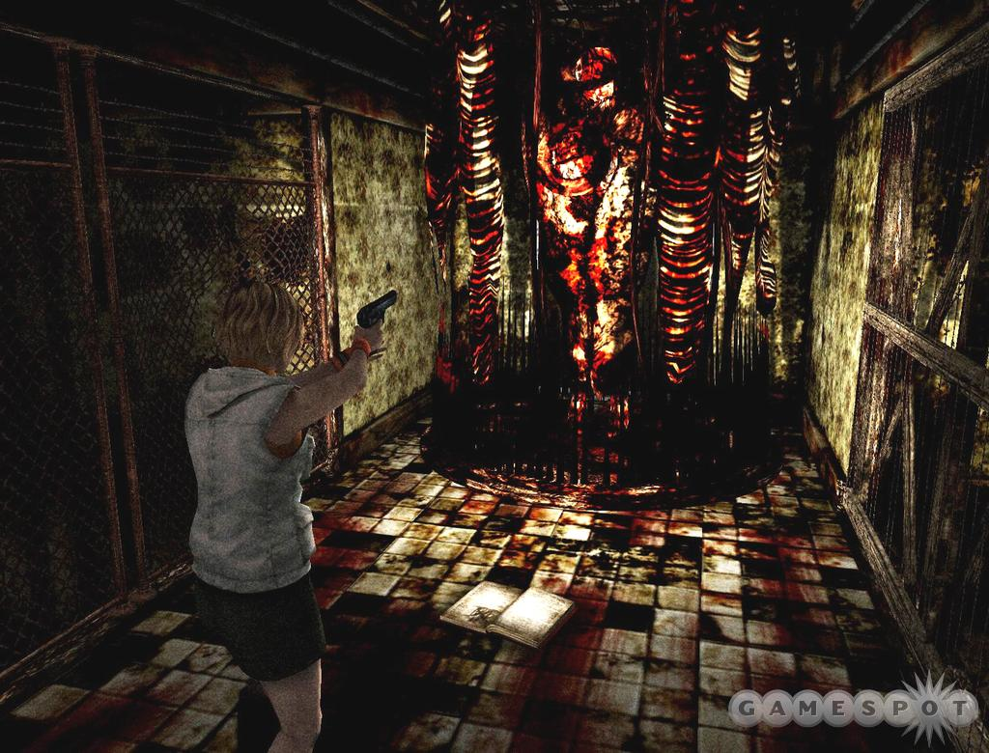

**Figura 2.1** - Cena do jogo Silent Hill 3, Konami - 2003

(fonte: <http://2.bp.blogspot.com/_GGAqK6BvRxk/S7z1LblqBPI/AAAAAAAAAE0/AxH97_mb5Ew/s1600/silenthill3_screen017%5B1%5D.jpg>)

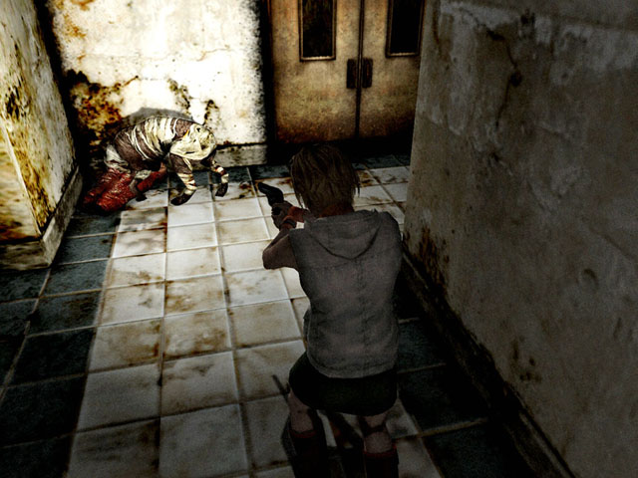

**Figura 2.2** - Cena do jogo Silent Hill 3, Konami – 200.

(fonte: [http://silenthill.net46.net/web_images/silenthill11.jpg](http://www.google.com/url?q=http%3A%2F%2Fsilenthill.net46.net%2Fweb_images%2Fsilenthill11.jpg&sa=D&sntz=1&usg=AFQjCNHwd0-QitSRlsyrEEmsQEqlm--e3w))

#### Resident Evil

Resident Evil ([http://en.wikipedia.org/wiki/Resident_Evil_%28video_game%29)](http://www.google.com/url?q=http%3A%2F%2Fen.wikipedia.org%2Fwiki%2FResident_Evil_%2528video_game%2529)&sa=D&sntz=1&usg=AFQjCNHCrB8E4WsxoWDTYDmi-sxthj8kdw) é uma série de jogos de videogame no estilo Survival Horror, desenvolvida e publicada pela Capcom. Na série, o jogador controla um membro de uma força especial (policial ou militar, dependendo do jogo). Geralmente a história evolui em torno do desenvolvimento de armas químicas e das complicações vindas de tal fato, com o surgimento de seres contaminados e mutados por tais armas. A **Figura 2.3** e a **Figura 2.4** abaixo mostram cenas do jogo.

**Principal influência:** inspiração como um jogo em que se deve sobreviver a confrontos com diversos inimigos.

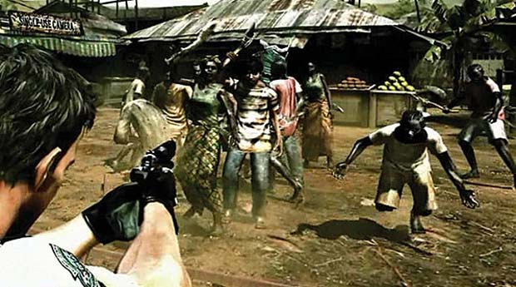

**Figura 2.3** - Cena do jogo Resident Evil 5, Capcom – 2009

(fonte: [http://www.newmam.blogger.com.br/ResidentEvil5..jpg](http://www.google.com/url?q=http%3A%2F%2Fwww.newmam.blogger.com.br%2FResidentEvil5..jpg&sa=D&sntz=1&usg=AFQjCNHMLWUrizb44CxKhl8PhKPn8lsvQw))

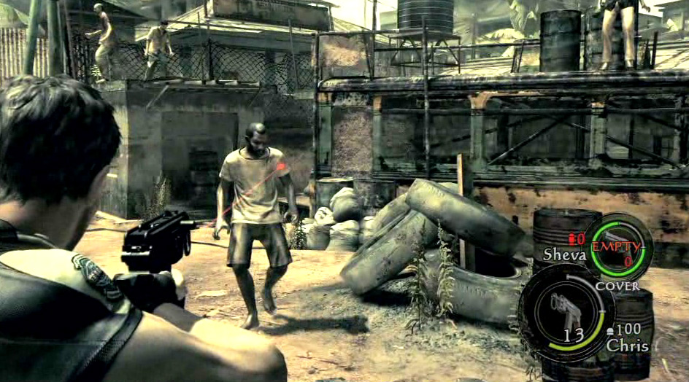

**Figura 2.4** - Cena do jogo Resident Evil 5, Capcom – 2009

(fonte: [http://colunistas.ig.com.br/gameover/files/2009/03/resident-evil-5_26-07-08_01.jpg](http://www.google.com/url?q=http%3A%2F%2Fcolunistas.ig.com.br%2Fgameover%2Ffiles%2F2009%2F03%2Fresident-evil-5_26-07-08_01.jpg&sa=D&sntz=1&usg=AFQjCNG31MYp-oB2C5ee4zt36j3w-PExiQ))

#### Fatal Frame

Fatal Frame ([http://en.wikipedia.org/wiki/Fatal_Frame](http://www.google.com/url?q=http%3A%2F%2Fen.wikipedia.org%2Fwiki%2FFatal_Frame&sa=D&sntz=1&usg=AFQjCNFtXA6Z_pymZhn9TKwOGrn8ugSIoA)) é uma série de jogos de videogame no estilo Survival Horror, desenvolvida e publicada pela Tecmo. Seguindo a linha de terror oriental, a série lida com fantasmas, exorcismos e rituais Shintoístas. A **Figura 2.5** e a **Figura 2.6** abaixo mostram cenas do jogo.

**Principal influência:** inspiração como um jogo de terror, com situações de surpresa e sustos.

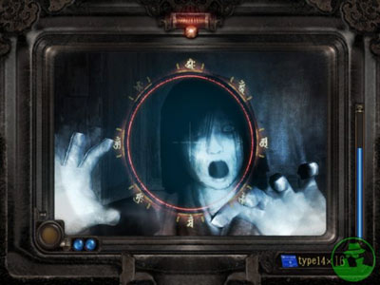

**Figura 2.5** - Cena do jogo Fatal Frame 3, Tecmo – 2005

(fonte: <http://3.bp.blogspot.com/_hko3jWmZfU8/SwRsNIQsgBI/AAAAAAAAAIk/NmllbKpbfFE/s1600/fatal-frame-iii-the-tormented-20051116105804515%5B1%5D.jpg>)

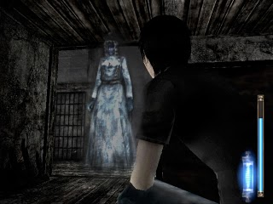

**Figura 2.6** - Cena do jogo Fatal Frame 3, Tecmo – 2005

(fonte: <http://3.bp.blogspot.com/_j3YXdUSqc_8/SEvapvULZXI/AAAAAAAABLY/x4wTKRsUXXE/s320/fatal_frame_3_the_tormented_002.jpg>)

#### Jogos Mortais

Jogos Mortais é uma série de horror com filmes e jogos de videogame. A série gira em torno do personagem John Kramer, conhecido como “Assassino Jigsaw” ou simplesmente “Jigsaw”. Ao invés de matar suas vítimas de forma direta, Jigsaw as prende em situações que chama de “testes” ou “jogos”, para testar a vontade e determinação das vítimas para sobreviver, através de tortura física ou psicológica. Os testes ou jogos são sempre pensados e executados na forma de enigmas, em que a vítima deve abrir mão de alguma coisa valiosa (muitas vezes uma parte do seu corpo ou até a vida de outra pessoa) para resolver os enigmas, caso contrário ela encontra a morte. A **Figura 2.7** e a **Figura 2.8** abaixo mostram cenas de filmes da série.

**Principal influência:** inspiração para puzzles e situações de pressão.

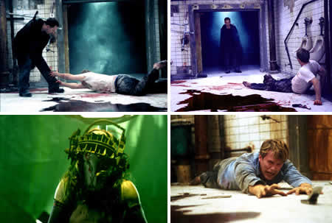

**Figura 2.7** - Cenas dos filmes da série Jogos Mortais

(fonte: <http://2.bp.blogspot.com/_JeRm5ER-vXA/TFC31UgV3iI/AAAAAAAACI0/7Oy58H3F10c/s1600/jogos-mortais-fotos2.jpg>)

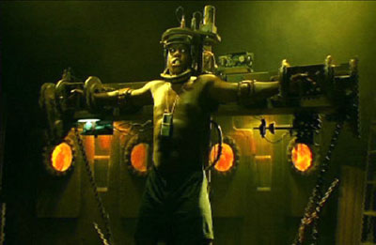

**Figura 2.8** - Cena de um dos filmes da série Jogos Mortais

(fonte: <http://1.bp.blogspot.com/_MC9XvQiuf24/TNB5mBI2YVI/AAAAAAAAPQI/q_PvD7APZSQ/s1600/the-rack.jpg>)

#### Fear

F.E.A.R. ([http://en.wikipedia.org/wiki/F.E.A.R.](http://www.google.com/url?q=http%3A%2F%2Fen.wikipedia.org%2Fwiki%2FF.E.A.R.&sa=D&sntz=1&usg=AFQjCNFHGCejxIBFeDuAgcvabRt0DC__tg)), abreviação para First Encounter Assault Recon, é um jogo de tiro em primeira pessoa com temática de horror, desenvolvido pela Monolith Productions e publicado pela Vivendi Universal. A história do jogo gira em torno de um fenômeno sobrenatural, para o qual o time de forças especiais F.E.A.R. é chamado para conter. O jogador assume o papel de um integrante do grupo que possui reflexos super-humanos, e deve descobrir os segredos de uma ameaça sobrenatural na forma de uma pequena garota. A **Figura 2.9** e a **Figura 2.10** abaixo mostram cenas de jogo.

**Principal influência:** inspiração como um jogo de terror, com situações de surpresa e sustos.

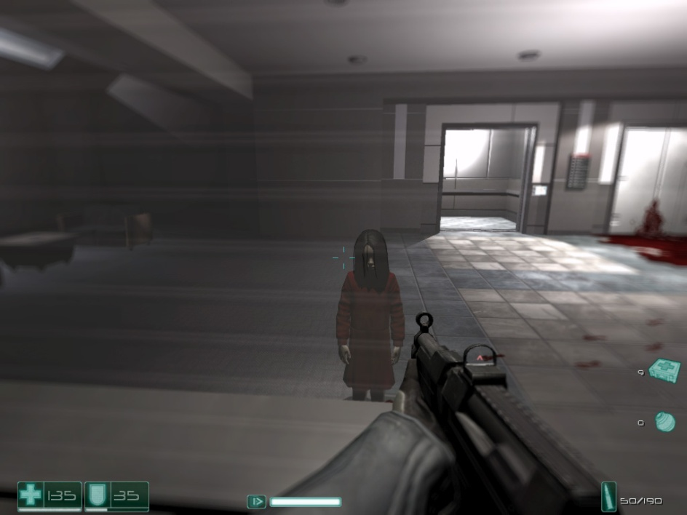

**Figura 2.9** - Cena do jogo F.E.A.R., Monolith Productions – 2006

(fonte: [http://www.fpsteam.it/img2005/fear/recensione/fear_09.jpg](http://www.google.com/url?q=http%3A%2F%2Fwww.fpsteam.it%2Fimg2005%2Ffear%2Frecensione%2Ffear_09.jpg&sa=D&sntz=1&usg=AFQjCNEZKBM_ClKI9YMXVgzKu8Xp83R4xQ))

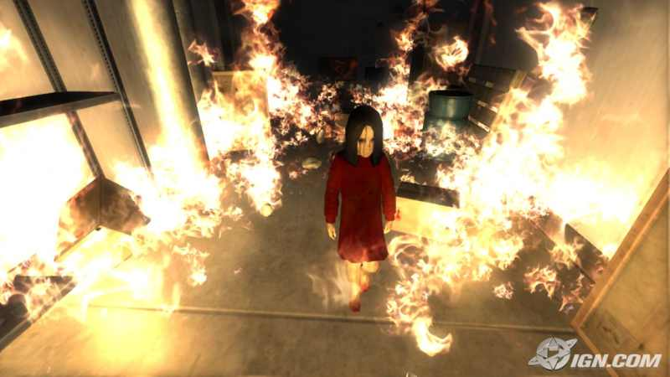

**Figura 2.10** - Cena do jogo F.E.A.R., Monolith Productions – 2006

(fonte: <http://2.bp.blogspot.com/_hDzxow9BwBU/TC3peDuCNOI/AAAAAAAACJ4/_2MtF2DiGUg/s1600/ps3_fear_hi.jpg>)

#### Condemned: Criminal Origins

Condemned: Criminal Origins (<http://en.wikipedia.org/wiki/Condemned:_Criminal_Origins>) é um videogame de horror psicológico com elementos de combate. O jogo foi desenvolvido pela Monolith Productions e publicado pela Sega. O jogo dá ênfase no combate corpo-a-corpo e na solução de enigmas. Em Condemned, o jogador assume o papel do investigador Ethan Thomas que, acusado pelo assassinato de um policial, tenta solucionar o crime e caçar o assassino em série. Como Ethan, o jogador investiga cenas de crime usando ferramentas e técnicas de investigação forense, enquanto luta com pessoas afetadas por um fenômeno sobrenatural, e tenta sair vivo e se inocentar das acusações. A **Figura 2.11** e a **Figura 2.12** abaixo mostram cenas de jogo.

**Principal influência:** inspiração como um jogo de terror, com situações de surpresa e sustos, além de solução de enigmas.

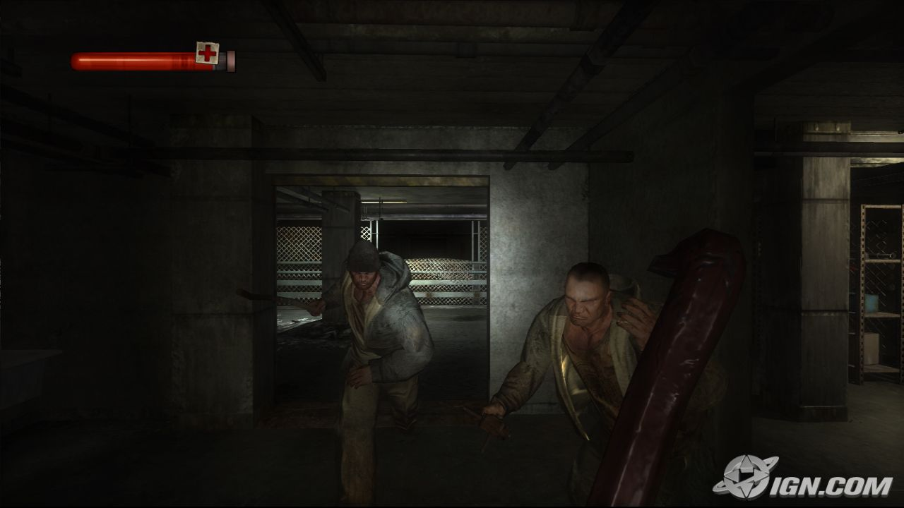

**Figura 2.11** - Cena do jogo Condemned: Criminal Origins , Monolith Productions – 2005

(fonte: [http://xbox360media.ign.com/xbox360/image/article/659/659056/condemned-criminal-origins-20051017070128260.jpg)](http://www.google.com/url?q=http%3A%2F%2Fxbox360media.ign.com%2Fxbox360%2Fimage%2Farticle%2F659%2F659056%2Fcondemned-criminal-origins-20051017070128260.jpg)&sa=D&sntz=1&usg=AFQjCNGKNhY6_Wa5m0_8VSaf0msmAZ9uow)

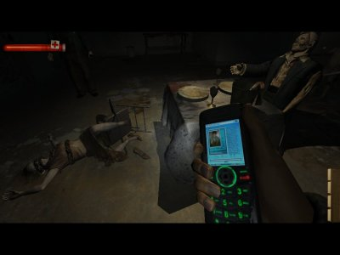

**Figura 2.12** - Cena do jogo Condemned: Criminal Origins , Monolith Productions – 2005

(fonte: <http://1.bp.blogspot.com/_jJxCUbR0_04/SwkvCO299KI/AAAAAAAAAMk/18NmmDhavzc/s1600/s26690_pc_71.jpg>)

### Motivação

O jogo Late Redemption será desenvolvido como trabalho para a disciplina IA369 do primeiro semestre de 2011, cujo objetivo é um exercício prático do projeto de um jogo digital, cobrindo todas as etapas de elaboração do mesmo, desde a sua concepção até sua finalização e acabamento.

A idéia do jogo surgiu de comum acordo entre os membro do grupo, sendo um reflexo dos gostos e interesses compartilhados. A proposta era fazer um jogo que todos gostassem para que pudessem contribuir de maneira espontânea e assim, tornar esta experiência de aprendizado mais proveitosa e interessante para todos. Jogos do estilo Survival Horror, como Silent Hill e Resident Evil, foram a base de influência, porém outros jogos e até outras formas de entretenimento (filmes, livros) também influenciaram, afinal, faziam parte da vivência dos integrantes do grupo.

### Enredo

Marshall Gory atualmente é um Detetive, especialista em seguir pistas de assassinatos e desaparecimento. Sua aparente tranquilidade esconde uma terrível tragédia que mudou sua vida para sempre...

Ainda no início da sua juventude, alistou-se no exército e construiu uma brilhante carreira, sendo plenamente respeitado e admirado pela sua dedicação e competência.

O sucesso não era restrito ao trabalho pois tinha uma linda família e, nada no mundo era capaz de trazer mais alegria do que os momentos ao lado de sua bela esposa e amável filhinha.

Mas em uma noite fria e chuvosa, seu sono e sua paz são interrompidos por um grito desesperado vindo do quarto de sua pequena filha seguido de estranhos grunhidos e gemidos.

Com o coração aos sobressaltos, consegue alcançar a sua arma na penumbra do seu quarto, apenas iluminado pela luz vermelha de seu despertador digital que indicava exatamente três horas e trinta e três minutos da madrugada, e parte em disparada na direção do quarto de sua filha.

Tarde demais... sua vida nunca mais será a mesma e as perguntas “Porque?” e “Como?” jamais abandonarão a sua mente.

A terrível sensação de ter sido incapaz de salvar a própria filha acaba com sua vontade de viver e, Marshall Gory afasta-se de tudo e de todos... transforma-se em um ser errante sem emoções.

Apesar de ele ter desistido de todos, nem todos desistiram dele e, com muita ajuda ele vai conseguindo aos poucos recuperar a coragem de encarar o mundo e finalmente um novo trabalho, desta vez como detetive, o ajuda a olhar para frente e sentir-se vivo.

Sua vida parecia recuperar um rumo até o dia em que uma mulher, desesperada com a foto de uma criança nas mãos, vem a seu escritório após o repentino desaparecimento de sua pequena filha.

Ao ver a angústia na face desta mãe, pela primeira vez em anos, Marshall sente compaixão e, ao olhar para a foto desta menina, o chão parece sumir sob seus pés... Como poderiam ser tão parecidas?

Estaria o destino dando-lhe uma segunda chance ou estaria apenas pregando-lhe uma peça para acabar de vez com sua vida?

Sua obcessão pelo caso o leva à uma sombria mansão, onde ele espera deparar-se com a origem dos crimes e as respostas para as perguntas que tanto o atormentam.

Inicia-se então uma corrida contra o tempo para encontrar a menina desaparecida e com isso alcançar a sua própria redenção... ou não...

### Ambientes a serem simulados

O interior de uma mansão mal-assombrada. Cada fase do jogo se passará em um ambiente específico da mansão, sendo eles:

* Primeira fase: uma sala fechada, onde o jogador deve resolver diversos puzzles. Este quarto conterá elementos de cenário como portas, janelas, sofá, armários, entre outros.
* Segunda fase: um corredor amplo da mansão seguido de um grande saguão. O jogador deve avançar a partir do quarto da primeira fase em direção à biblioteca da terceira fase, eliminando qualquer inimigo ou obstáculo que tente impedir seu progresso.
* Terceira fase: a biblioteca da mansão, contendo mesas para leitura, dois andares repletos de prateleiras com livros, escadas em círculo para acesso.

Cada ambiente será descrito com mais detalhes no capítulo **4 -** .

### Personagem controlado pelo jogador

Marshall Gory é o personagem principal do jogo. Detetive ex-militar com uma mente aguçada, raciocínio rápido e grande habilidade para colher pistas e resolver crimes. Atormentado pela trágica morte de sua única filha, procura em seu trabalho uma maneira de reencontrar paz de espírito.

O personagem principal é descrito em detalhes no capítulo **3 -** .

### Personagens controlados pelo computador

Os personagens controlados pelo computador são descritos em detalhes no capítulo **3 -** .

#### Inimigos

Criaturas sobrenaturais demoníacas que tentam impedir o avanço de Marshall pelos cenários da segunda fase. São: Shorties, Screamers, Butchers e Crushers.

#### Chefe Final

Misterioso chefe final, responsável pelo desaparecimento da vítima e pelos assassinatos em série.

#### Silmara

Sequestrada pelo Chefe Final, corre risco de morte, e a missão de Marshall é resgatá-la.

### Principal objetivo do jogo

Sobreviver às situações apresentadas pelo jogo, fugindo da mansão mal-assombrada, derrotando os inimigos e salvando a vítima.

# Personagens

Este capítulo descreve em detalhes os personagens do jogo, sendo estes classificados em personagem principal, inimigos e chefe final. Serão encontradas aqui informações sobre a descrição dos personagem, concepções artísticas e características do personagem importantes para a mecânica do jogo.

## Personagem Principal

Nesta seção serão encontradas informações tanto do personagem principal como da arma utilizada por ele.

### Descrição Física e Psicológica

O personagem principal será controlado pelo jogador. Seu nome é Marshall Gory e ele é um homem com idade em torno dos 35 anos. Possui 1,80 metro de altura e pesa 85 quilos. Possui cabelos cor castanho escuro e curtos, quase raspados devido ao estilo de vida adquirido no tempo que era um militar. Usa uma camiseta branca desbotada com aspecto de velha junto com um camisa preta e uma jaqueta de couro marrom. Utiliza um cinto com uma fivela de metal acinzentado e veste calças de cor verde musgo. Calça um coturno preto. Possui personalidade forte e é muito cético em relação a assuntos que não podem ser explicados. É amargurado devido a morte da filha. Sempre que está envolvido em algum caso anda munido de uma arma Glock modelo 34, calibre de 9 mm.

### Concepção artística

A arte do personagem principal foi concebida baseando-se nos personagens Leon do jogo Resident Evil 4 e Guile do jogo Street Fighter. O detalhe da jaqueta de couro marrom foi baseada na jaqueta do personagem Ryu Hazuki do jogo Shenmue, conforme referências a seguir.

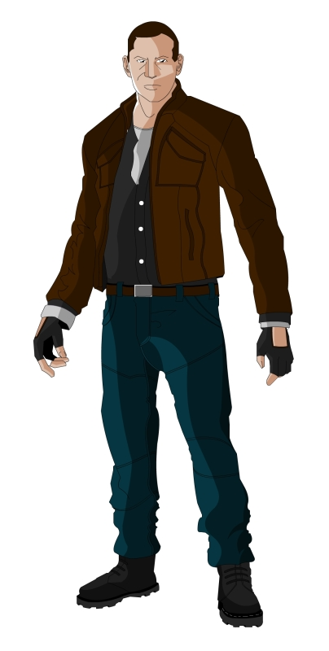

**Figura 3.1** - Marshall Gory, personagem principal do jogo Late Redemption

### Imagens de referência

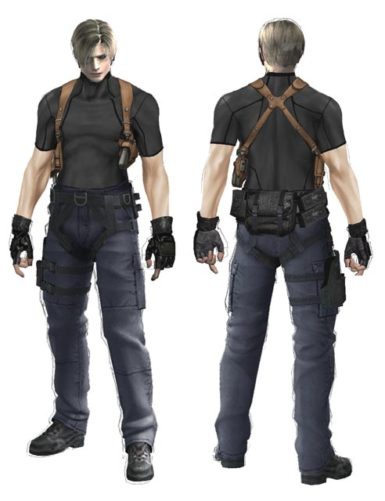

**Figura 3.2** - Personagem Leon do jogo Resident Evil 4, Capcom – 2005

(fonte: [http://www.ugo.com/ugo/html/gallery/?id=51&gallery=residentevil4characters_games)](http://www.google.com/url?q=http%3A%2F%2Fwww.ugo.com%2Fugo%2Fhtml%2Fgallery%2F%3Fid%3D51%26gallery%3Dresidentevil4characters_games)&sa=D&sntz=1&usg=AFQjCNE86ZNxPrcjWx1Bi6ksQp1t4aUhng)

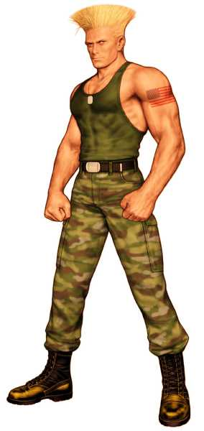

**Figura 3.3** - Personagem Guile do jogo Street Fighter 2, Capcom – 1991

(fonte: [http://surbrook.devermore.net/adaptationsvideogame/streetfighter/sfguile.html)](http://www.google.com/url?q=http%3A%2F%2Fsurbrook.devermore.net%2Fadaptationsvideogame%2Fstreetfighter%2Fsfguile.html)&sa=D&sntz=1&usg=AFQjCNGUduFu8cZ-8ojWt2vdrf4KiEub6A)

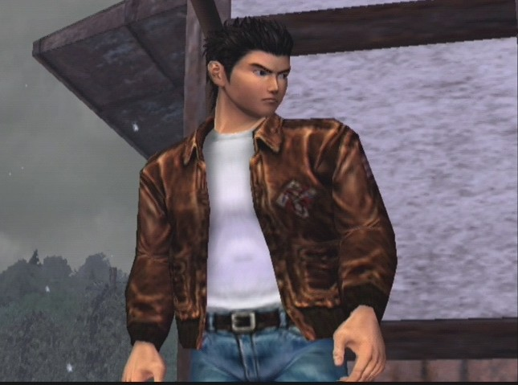

**Figura 3.4** - Personagem Ryu Hazuki do jogo Shenmue, Sega – 1999

(fonte: [http://www.segabits.com/?p=5399](http://www.google.com/url?q=http%3A%2F%2Fwww.segabits.com%2F%3Fp%3D5399&sa=D&sntz=1&usg=AFQjCNGlwRCGlrLArFZPBOu-Lw0rki1aGA))

### Arma do personagem principal

Atualmente, a melhor amiga de Marshall é sua arma que o acompanha onde quer que ele vá. Sendo ele um ex-militar, isto não é problema uma vez que ele possui porte de arma e, agora na nova fase de sua vida, trabalhando como detetive particular especialista em assassinatos e desaparecimentos, uma arma bem balanceada torna-se fundamental.

#### Descrição física

A arma de Marshall é uma série especial desenvolvida para o exército, baseada em uma Glock 34, de calibre 9 mm.

Esta é uma arma semi-automática. Quando um tiro é disparado, automaticamente o próximo projétil disponível no pente é carregado na agulha e fica pronto para o próximo disparo. A capacidade da arma é de 13 balas.

#### Tipos de munição

No que diz respeito aos itens vinculados às armas, balas de dois tipos diferentes e em quantidades variadas estarão espalhadas pelo jogo.

Quanto aos dois tipos distintos de munição, teremos: a munição padrão, do mesmo tipo daquela que Marshall normalmente usa em sua arma, e uma munição especial, que contém pontas de prata cujo dano causado aos monstros será o dobro daquele causado pela munição padrão.

Esta munição extra está intimamente associada aos corpos encontrados pela casa pois estes na maioria dos casos pertenciam àqueles que antes de Marshall, também foram atraídos para a mansão mas não sobreviveram para contar a sua experiência.

Conforme será descrito na seção  **-** , a quantidade de munição disponível pela casa varia de acordo com a dificuldade selecionada ao início do jogo: em ambos os níveis de dificuldade, a munição será ilimitada, pois o item representando a munição reaparecerá periodicamente; o que varia de um nível para o outro é a quantidade de locais nos quais as munições podem ser encontradas e o tempo que leva até a munição reaparecer. A quantidade de munição especial também é menor no nível de dificuldade “Hurt Me Plenty”, além de não ser possível obtê-la na fase 3, enquanto isto é possível no nível “Go Easy On Me”.

Sempre que Marshall avistar o item correspondente à munição, ele terá a oportunidade de pegá-lo, a partir do comando correspondente à ação de pegar objetos.

No início do jogo, a arma estará completamente carregada e Marshall ainda terá um pente extra, contendo portanto 26 balas.

#### Dinâmica de uso da arma

##### Recarga da arma

Mesmo que o pente não esteja completamente vazio, o jogador poderá ter a opção de recarregar a sua arma a qualquer momento (veja as seções  **-**  e  **-**  para o comando associado com a recarga).

O tempo de recarga será sempre o mesmo, por volta de 2 segundos e, durante este tempo, Marshall estará vulnerável aos ataques dos monstros.

Um máximo de 52 balas de cada tipo podem ser carregados por Marshall em um dado momento, sendo que, a quantidade atualmente carregada no pente é levada em conta neste cálculo. Basicamente, a quantidade máxima de balas que Marshall pode carregar será o suficiente para preencher 4 pentes de cada tipo de munição.

Caso seja encontrado um item correspondente aos projéteis cuja quantidade ultrapasse este limite, este não poderá ser captado e a mensagem *Not Enough Room* deverá ser mostrada.

##### Disparos

Durante a primeira fase, podem ocorrer disparos, mas, estes disparos não interagem com nenhum elemento encontrado dentro da sala onde os puzzles deverão ser resolvidos.

O único efeito prático que é obtido quando tiros são disparados nesta fase é a diminuição da quantidade de munição disponível para Marshall enfrentar os primeiros inimigos assim que ele sair da sala. Já na segunda e terceira fases, Marshall está livre para disparar seus projéteis na direção de todos os monstros que cruzem o seu caminho. É permitido mirar tanto em posição horizontal como vertical. Sendo uma arma semi-automática, a cada comando de atirar executado pelo jogador, um novo tiro será disparado.

#### Danos causados pelos tiros.

Desde que um tiro disparado pela arma de Marshall acerte um monstro, independente da região do seu corpo que este projétil atinja, o dano causado sempre levará à mesma diminuição no valor dos pontos de vida do monstro – ou seja, indiferente do local onde o tiro atinge o monstro, o dano será constante.

Como referência para o cálculo dos pontos de dano, a tabela abaixo deverá ser usada e, combinada com o valor total dos pontos de vida de cada monstro:

|  |  |
| --- | --- |
| **Tipo de munição** | **Dano causado** |
| Normal | 20 Pontos de Vida |
| Especial | 40 Pontos de Vida |

**Tabela 3.1** - Dano causado pela arma Glock 34 semi-automática 9 mm

#### Animações associadas

* Enquanto a arma não estiver em punho, ela estará guardada no coldre escondido dentro da jaqueta de Marshall.
* Sempre que o comando de recarga da arma for acionado, uma animação mostrando Marshall carregando sua arma será mostrado.
* Sempre que o tipo de munição for modificado, a animação de recarga deverá ser acionada pois, a modificação do tipo de munição implica na troca do pente.

#### Imagens de Referência



**Figura 3.5** - Referência para a arma

(fonte: [http://dynamicarmament.com/images/glockmag/Glock%2033RD%20Mag.jpg)](http://www.google.com/url?q=http%3A%2F%2Fdynamicarmament.com%2Fimages%2Fglockmag%2FGlock%252033RD%2520Mag.jpg&sa=D&sntz=1&usg=AFQjCNFCCUuM8hKoEzCWveQuziWHz243GQ)

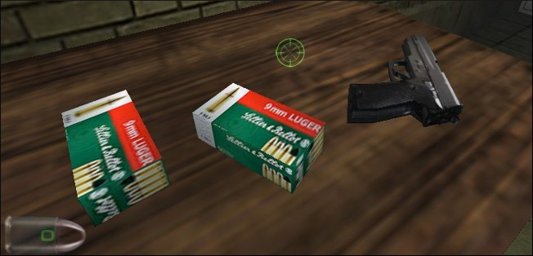

**Figura 3.6** -Referência para a munição

(fonte: [http://www.baixaki.com.br/imagens/62504/64061.jpg)](http://www.google.com/url?q=http%3A%2F%2Fwww.baixaki.com.br%2Fimagens%2F62504%2F64061.jpg&sa=D&sntz=1&usg=AFQjCNEZHhQY2bfdxBuIpH4MNjYboyKAmA)

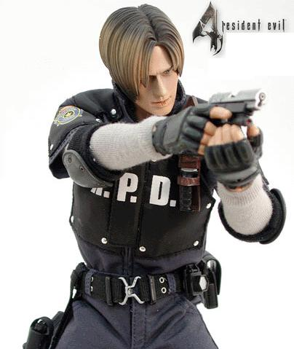

**Figura 3.7** -Referência – Arma em Punho

(fonte: [http://ep.yimg.com/ca/I/artoftoy_2147_138532890](http://www.google.com/url?q=http%3A%2F%2Fep.yimg.com%2Fca%2FI%2Fartoftoy_2147_138532890&sa=D&sntz=1&usg=AFQjCNEask4j51ubE99PGLweiuX-udAGRw))

### Características Gerais

A tabela abaixo exibe características gerais de Marshall Gory. Algumas características variam de acordo com o nível de dificuldade do jogo, o que está representado pelas colunas “Go Easy on Me” e “Hurt Me Plenty”:

|  |  |  |
| --- | --- | --- |
| **Característica x Dificuldade** | **Go Easy On Me** | **Hurt Me Plenty** |
| Pontos de vida | 100 | 85 |
| Recuperação de danos recebidos | Recuperação automática de pontos de vida (10 pontos de vida recuperadas a cada 1 segundo após ficar 5 segundos sem tomar dano) | Recuperação automática de pontos de vida (3 pontos de vida recuperadas a cada 1 segundo após ficar 15 segundos sem tomar dano) |
| Forma de ataque | Glock 34 semi-automática, de calibre 9 mm | Glock 34 semi-automática, de calibre 9 mm |
| Tipo de dano | Perfurante | Perfurante |
| Valor de dano da munição normal | 20 | 20 |
| Valor de dano da munição normal | 40 | 40 |
| Alcance do ataque | 15 metros (longa distância) | 15 metros (longa distância) |
| Velocidade do ataque | Aproximadamente 3 disparos a cada segundo | Aproximadamente 3 disparos a cada segundo |
| Quantidade inicial de munição | 26 balas normais | 26 balas normais |
| Quantidade máxima de munição | 52 balas normais e 52 balas especiais | 52 balas normais e 52 balas especiais |

**Tabela 3.2** -Características gerais de Marshall Gory

## Inimigos

Os personagens controlados pelo computador que atacarão Marshall Gory serão inimigos que foram criados e modelados a partir da idéia de criaturas sobrenaturais demoníacas, ou seja, monstros. Incentivou-se dentro do grupo a criação de inimigos de diferentes tamanhos e formas para a maior diversificação de seus comportamentos e ataques no jogo.

Dos inimigos encontrados na Fase 2, temos Shortie, Screamer, Butcher e Crusher.

### Shortie

A menor criatura do jogo, Shortie não é o inimigo mais ameaçador quando se aventura solitário pelos cantos da Mansão. Mas não se pode dizer o mesmo ao encontrar um grupo deles, eles sempre andam em grupos de 3, representando uma ameaça que deve ser cuidadosamente considerada. Essas criaturas são perversos pequenos demônios que adoram devorar qualquer um que cruze o seu caminho. Podem ser encontrados perto de cadáveres, pois possuem uma fome gigantesca, e não descansam até se darem por satisfeitos.

#### Descrição Física

Com aproximadamente 70 cm de tamanho, Shortie tem uma mandíbula forte com uma boca grande e dentes afiados. Toda a parte superior de seu corpo é grande em comparação com o restante do seu corpo, evidenciando a especialização da criatura em seu ataque frontal, que nada mais é do que dar mordidas, juntamente com golpes desferidos por seus braços troncudos e suas garras pontudas. Shortie tem sua pele enrugada e rosada, e não possui olhos, por ser capaz de identificar uma presa pelo cheiro.

#### Características Gerais

A tabela abaixo exibe características gerais de um Shortie. Algumas características variam de acordo com o nível de dificuldade do jogo, o que está representado pelas colunas “Go Easy on Me” e “Hurt Me Plenty”:

|  |  |  |
| --- | --- | --- |
| **Característica x Dificuldade** | **Go Easy On Me** | **Hurt Me Plenty** |
| Pontos de vida | 60 | 75 |
| Forma de ataque | Golpes com garras e mordidas | Golpes com garras e mordidas |
| Tipo de dano | Cortante | Cortante |
| Valor de dano | 4 | 5 |
| Alcance do ataque | 1 metro (curta distância) | 1 metro (curta distância) |
| Velocidade do ataque | 1 a cada segundo | 1 a cada 0.8 segundo |
| Comportamento de ataque | Veja Capítulo 9.1 | Veja Capítulo 9.1 |
| Velocidade de movimentação (relação ao Marshall) | 120% | 150% |

**Tabela 3.3** -Características gerais de um Shortie

#### Concepção Artística

A figura abaixo exibe a concepção artística do Shortie:

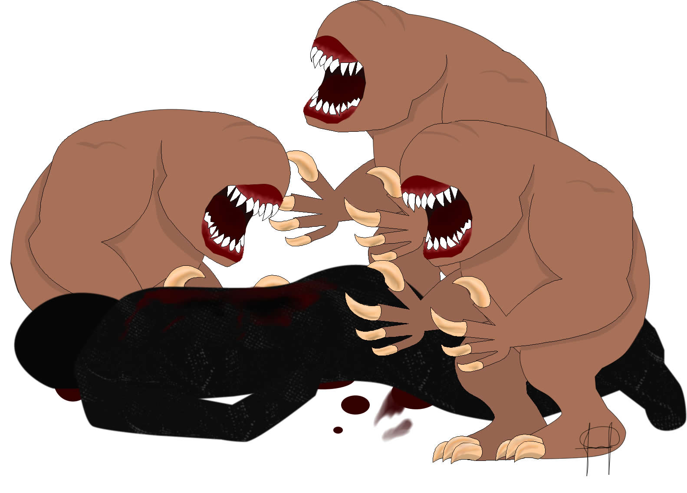

**Figura 3.8** - Shortie, um dos inimigos de Marshall Gory no jogo Late Redemption

#### Imagens de Referência

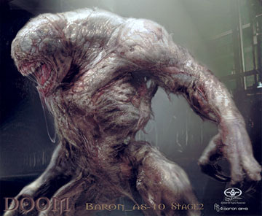

**Figura 3.9** - Monstro Jogo Doom

(fonte: [http://forums.gametrailers.com/thread/gears-of-war-is-so-original-/520921](http://www.google.com/url?q=http%3A%2F%2Fforums.gametrailers.com%2Fthread%2Fgears-of-war-is-so-original-%2F520921&sa=D&sntz=1&usg=AFQjCNFmfRLCy-bg0aScIjGfU6EghTZg1w))

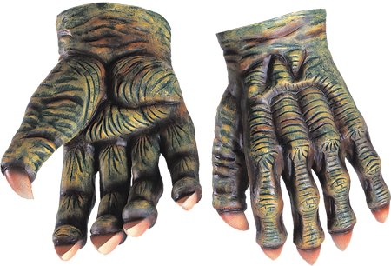

**Figura 3.10** - Referência para as garras

(fonte: [http://spbynight.files.wordpress.com/2009/10/garras.jpg?w=320&h=286)](http://www.google.com/url?q=http%3A%2F%2Fspbynight.files.wordpress.com%2F2009%2F10%2Fgarras.jpg%3Fw%3D320%26h%3D286)&sa=D&sntz=1&usg=AFQjCNGhfazrAsiVJkx-DxShdL8dfdlcxA)

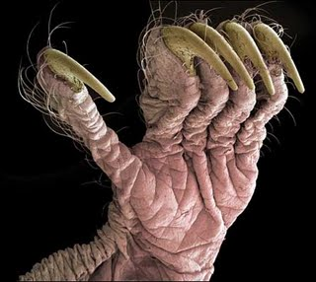

**Figura 3.11** -Referência para as garras

(fonte: [http://www.maskworld.com/pix/masks/r963-monster-klauen-gruen-monster-claws-green.jpg](http://www.google.com/url?q=http%3A%2F%2Fwww.maskworld.com%2Fpix%2Fmasks%2Fr963-monster-klauen-gruen-monster-claws-green.jpg&sa=D&sntz=1&usg=AFQjCNE1Q9MrVzWNgJF0Ew6_c3A64vdOMA))

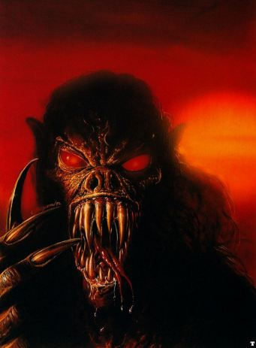

**Figura 3.12**- Referência-1 para os dentes

(fonte: [http://diholinda.files.wordpress.com/2008/09/monstro_dentes_garras.jpg?w=341&h=355](http://www.google.com/url?q=http%3A%2F%2Fdiholinda.files.wordpress.com%2F2008%2F09%2Fmonstro_dentes_garras.jpg%3Fw%3D341%26h%3D355&sa=D&sntz=1&usg=AFQjCNGWxtVHuVHG0XMQ6PaB8eF9j8KAQQ))

### Screamer

Vagando pelos cômodos da Mansão, Screamer é solitário, talvez pelo fato de não possuir a parte de baixo do corpo. Ele é uma criatura que flutua e tem ataques sobrenaturais através do seu grito aterrorizador. Nascido do submundo, seu único objetivo é amaldiçoar qualquer alma que se encontrar com ele.

#### Descrição Física

O Screamer tem a aparência de um ser humano grande pálido e sombrio. Seu corpo é magro e possui braços anormalmente longos e finos, do mesmo modo que sua cabeça, e não possui a parte de baixo da cintura. Também sem olhos, Screamer possui uma boca comprida e maior que a do Shortie, porém é usada para atacar o personagem principal com uma bola de fogo junto ao seu grito.

#### Características Gerais

A tabela abaixo exibe características gerais de um Screamer. Algumas características variam de acordo com o nível de dificuldade do jogo, o que está representado pelas colunas “Go Easy on Me” e “Hurt Me Plenty”:

|  |  |  |
| --- | --- | --- |
| **Característica/Dificuldade** | **Go Easy On Me** | **Hurt Me Plenty** |
| Pontos de vida | 100 | 125 |
| Forma de ataque | Bolas de fogo | Bolas de fogo |
| Tipo de dano | Dano por elemental | Dano por elemental |
| Valor de dano | 20 | 25 |
| Alcance do ataque | 10 metros (longa distância) | 10 metros (longa distância) |
| Velocidade do ataque | 1 a cada 3 segundos | 1 a cada 2.5 segundos |
| Comportamento de ataque | Veja Capítulo 9.2 | Veja Capítulo 9.2 |
| Velocidade de movimentação (relação ao Marshall) | 130% | 160% |

**Tabela 3.4** -Características gerais de um Screamer

#### Concepção artística

A figura abaixo exibe a concepção artística do Screamer:

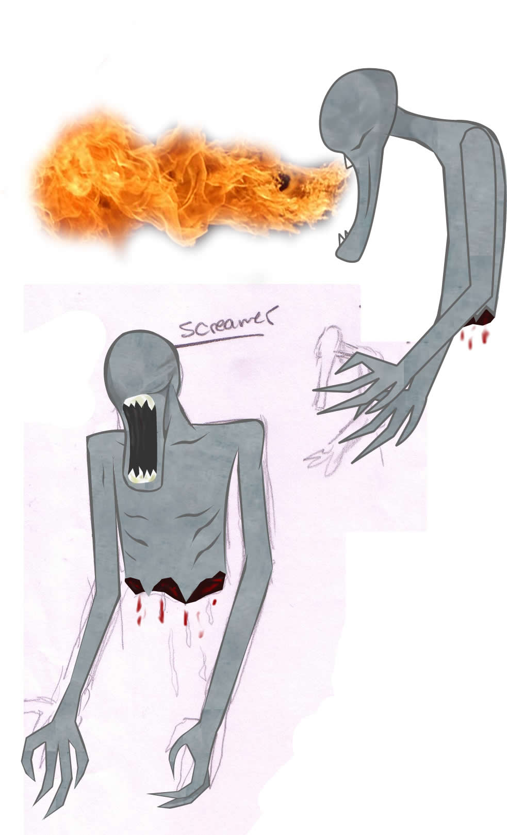

**Figura 3.13** - Screamer, um dos inimigos de Marshall Gory no jogo Late Redemption

#### Imagens de Referência

Como base para o visual e os ataques do personagem inimigo Screamer, os jogos da série Doom, Street Fighter e alguns personagens de filmes foram usados como referência. As figuras a seguir ilustram tais influências:



**Figura 3.14** - Imagem de uma bola de fogo.

(fonte: [http://my.opera.com/AOTEAROAnz/albums/showpic.dml?album=611050&picture=8910743](http://www.google.com/url?q=http%3A%2F%2Fmy.opera.com%2FAOTEAROAnz%2Falbums%2Fshowpic.dml%3Falbum%3D611050%26picture%3D8910743&sa=D&sntz=1&usg=AFQjCNFvv_LyewE5XSUsER3qDXtIQE84nQ))

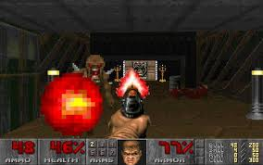

**Figura 3.15** - Imagem do personagem Imp, do jogo Doom

(fonte: [http://www.giantbomb.com/doom/61-7326/all-images/52-179317/6108_doom2/51-215270](http://www.google.com/url?q=http%3A%2F%2Fwww.giantbomb.com%2Fdoom%2F61-7326%2Fall-images%2F52-179317%2F6108_doom2%2F51-215270%2F&sa=D&sntz=1&usg=AFQjCNE53l5T_puviverqnOgJ130ydyJiw))

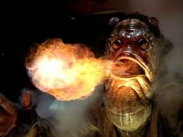

**Figura 3.16** - Imagem de um personagem de filme lançando uma bola de fogo

(fonte: [http://images.wikia.com/farscape/images/a/a0/Sheyang_Fireball.jpg](http://www.google.com/url?q=http%3A%2F%2Fimages.wikia.com%2Ffarscape%2Fimages%2Fa%2Fa0%2FSheyang_Fireball.jpg&sa=D&sntz=1&usg=AFQjCNGLsxtmAyBQHAQLXym4sI8SKF6Aog))

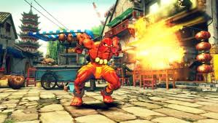

**Figura 3.17** - Imagem de do persoangem Dhalsim do jogo Street Fighter

(fonte: [http://wikicheats.gametrailers.com/Image:SFIV_screenDhalsim03.jpg](http://www.google.com/url?q=http%3A%2F%2Fwikicheats.gametrailers.com%2FImage%3ASFIV_screenDhalsim03.jpg&sa=D&sntz=1&usg=AFQjCNHBqKpEoR9u4SfJHYNldczugH8IUQ))

### Butcher

O Butcher é o inquisidor dentro do grupo de monstros e é ele que decide quem deve passar por ele. Forte e imponente, com sua única arma, o cutelo, consegue barrar a passagem de qualquer um.

#### Descrição Física

Com quase 2 metros de altura e obeso, tem um porte grande e forte. O Butcher não possui cabeça (ela foi decepada) e usa um avental, luvas e botas de açougueiro sujas de sangue. Além disso, possui quatro patas gigantescas de inseto, rígidas e pontiagudas saindo de suas costas.

#### Características Gerais

A tabela abaixo exibe características gerais de um Butcher. Algumas características variam de acordo com o nível de dificuldade do jogo, o que está representado pelas colunas “Go Easy on Me” e “Hurt Me Plenty”:

|  |  |  |
| --- | --- | --- |
| **Característica x Dificuldade** | **Go Easy On Me** | **Hurt Me Plenty** |
| Pontos de vida | 200 | 250 |
| Forma de ataque | Golpes com cutelo | Golpes com cutelo |
| Tipo de dano | Cortante | Cortante |
| Valor de dano | 30 | 35 |
| Alcance do ataque | 1,5 metro (curta distância) | 1,5 metro (curta distância) |
| Velocidade do ataque | 1 a cada segundo | 1 a cada 0.8 segundo |
| Comportamento de ataque | Veja Capítulo 9.3 | Veja Capítulo 9.3 |
| Velocidade de movimentação (relação ao Marshall) | 50% (Normal) / 150% (Investida) | 60% (Normal) / 180% (Investida) |

**Tabela 3.5** -Características gerais de um Butcher

#### Concepção Artística

A figura abaixo exibe a concepção artística do Butcher:

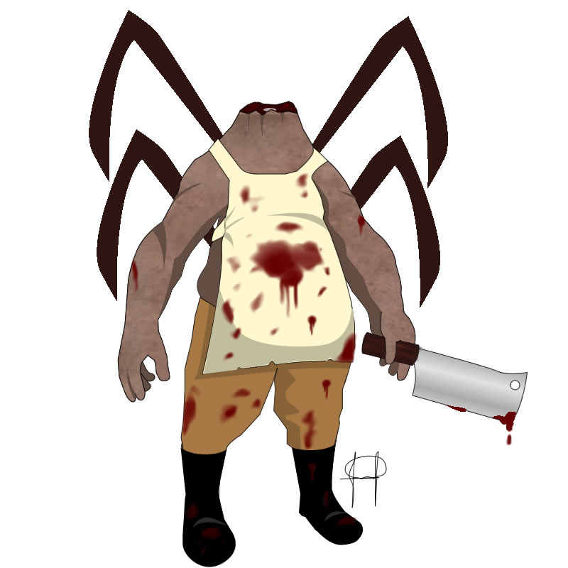

**Figura 3.18** - Butcher, um dos inimigos de Marshall Gory no jogo Late Redemption

#### Imagens de Referência



**Figura 3.19** - Imagem de referência para o Cutelo

(fonte: [http://www.magazinedacasa.com.br/Imagens/produtos/00/006-0134-000-000/006-0134-000-000_Ampliada.jpg)](http://www.google.com/url?q=http%3A%2F%2Fwww.magazinedacasa.com.br%2FImagens%2Fprodutos%2F00%2F006-0134-000-000%2F006-0134-000-000_Ampliada.jpg)&sa=D&sntz=1&usg=AFQjCNFPHdpGg--5nsE_FcRZCmo7krMa5g)

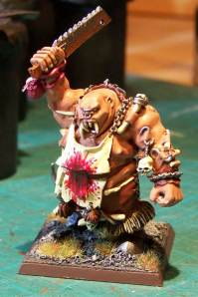

**Figura 3.20** - Referência para o Butcher

(fonte: [http://battlemind.files.wordpress.com/2009/12/ogre-kingdom-butcher.jpg](http://www.google.com/url?q=http%3A%2F%2Fbattlemind.files.wordpress.com%2F2009%2F12%2Fogre-kingdom-butcher.jpg&sa=D&sntz=1&usg=AFQjCNGJKUdMczA1mioievET7paL7R_cAw))

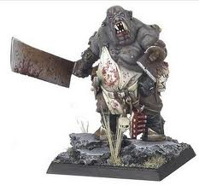

**Figura 3.21** - Referência para o Bucher

(fonte: <http://2.bp.blogspot.com/_8L7_ydYa4BY/SsYMZusT0ZI/AAAAAAAAAeU/r24GzLWW2ug/s1600-h/gd2.JPG>)

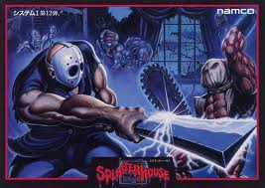

**Figura 3.22** - Referência para o Butcher

(fonte: [http://www.myfreewallpapers.net/games/pages/splatterhouse-original.shtml)](http://www.google.com/url?q=http%3A%2F%2Fwww.myfreewallpapers.net%2Fgames%2Fpages%2Fsplatterhouse-original.shtml)&sa=D&sntz=1&usg=AFQjCNG9r9Yj15UWk4fJbtcOW9vbPq-WWQ)

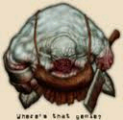

**Figura 3.23** - Referência para o Butcher

(fonte: [http://www.profantasy.com/images/cc3/butcher_demon.gif](http://www.google.com/url?q=http%3A%2F%2Fwww.profantasy.com%2Fimages%2Fcc3%2Fbutcher_demon.gif&sa=D&sntz=1&usg=AFQjCNF2SodW_-_NjtvbkV8K76w1fJzmRg))

### Crusher

Crusher é a personificação da força bruta, dentro do grupo de inimigos do jogo. De força descomunal, nenhum oponente que ousa enfrentá-lo sobrevive; nem mesmo outros demônios ousam desafiá-lo ou contrariá-lo. Por isso, ocupa uma posição de general dentre as forças de Diabolus, respondendo diretamente a este.

#### Descrição Física

Com 2 metros e meio de altura, tem um porte grande e forte, requisito necessário para manipular sua arma preferida, um tacape gigante e quase tão grande quanto o dono. Tal arma é extremamente mortal nas mãos do Crusher, não precisando de mais do que 2 ou 3 golpes para matar um adversário comum. Porém, esse poder todo tem um custo, velocidade. Crusher se desloca de forma lenta, tanto por causa de seu tamanho, quanto pelo peso de sua arma. Mas esse demônio perigoso tem um trunfo para suprir tal desvantagem: ao atacar com golpes de seu tacape, a força e impulso empregados são tão grandes, que acabam deslocando o gigante vários metros à frente, tornando uma tarefa mais difícil ainda escapar de suas investidas.

#### Características Gerais

A tabela abaixo exibe características gerais de um Crusher. Algumas características variam de acordo com o nível de dificuldade do jogo, o que está representado pelas colunas “Go Easy on Me” e “Hurt Me Plenty”:

|  |  |  |
| --- | --- | --- |
| **Característica/Dificuldade** | **Go Easy On Me** | **Hurt Me Plenty** |
| Pontos de vida | 400 | 500 |
| Forma de ataque | Golpes com tacape | Golpes com tacape |
| Tipo de dano | Contusão | Contusão |
| Valor de dano | 35 | 40 |
| Alcance do ataque | 2,5 metro (curta distância) | 2,5 metro (curta distância) |
| Velocidade do ataque | 1 a cada segundo | 1 a cada 0.8 segundo |
| Comportamento de ataque | Veja Capítulo 9.4 | Veja Capítulo 9.4 |
| Velocidade de movimentação (relação ao Marshall) | 80% | 100% |

**Tabela 3.6** -Características gerais de um Crusher

#### Concepção Artística

A figura abaixo exibe a concepção artística do Crusher:

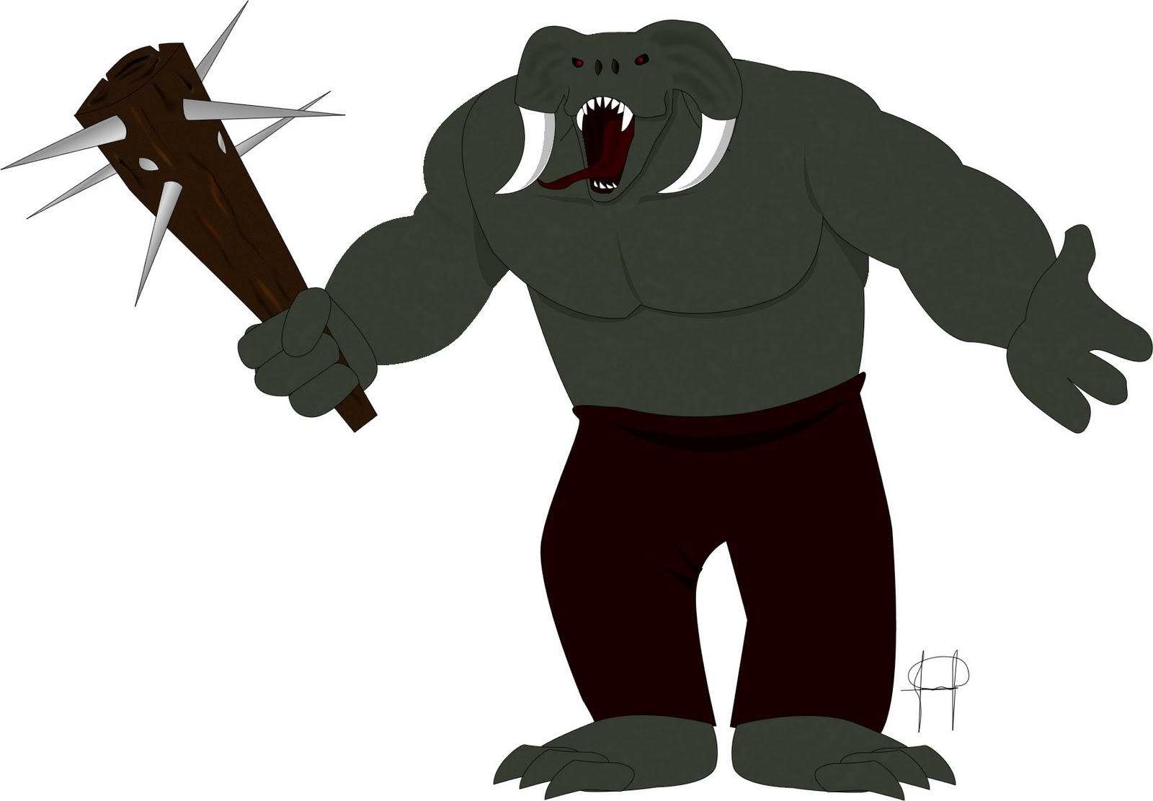

**Figura 3.24** - Crusher, um dos inimigos de Marshall Gory no jogo Late Redemption

#### Imagens de referência

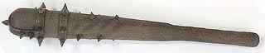

**Figura 3.25**  - Imagem de referência para o Tacape

(fonte: <http://4.bp.blogspot.com/_DLtasQWmtko/S19fEwunnVI/AAAAAAAAANA/a7OXvIotGuo/s1600-h/Tacape+de+Guerra.jpg>)

[)](http://4.bp.blogspot.com/_DLtasQWmtko/S19fEwunnVI/AAAAAAAAANA/a7OXvIotGuo/s1600-h/Tacape+de+Guerra.jpg))

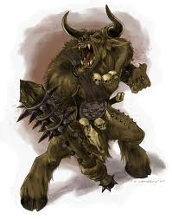

**Figura 3.26** - Imagem de Referência – Crusher

(fonte:[http://animewallpapers.lt/Fantasy/Fantasy-art-series/MINOTAUR-CJC-FI-64801p.html/(mode)/search/(keyword)/Warhammer+wood+elves/(sort)/relevanceasc)](http://www.google.com/url?q=http%3A%2F%2Fanimewallpapers.lt%2FFantasy%2FFantasy-art-series%2FMINOTAUR-CJC-FI-64801p.html%2F(mode)%2Fsearch%2F(keyword)%2FWarhammer%2Bwood%2Belves%2F(sort)%2Frelevanceasc&sa=D&sntz=1&usg=AFQjCNH6QHAxJRqWSjjntUEBTQz4q56gww)

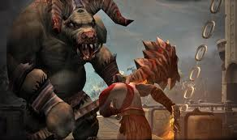

**Figura 3.27** - Imagem do jogo God of War

(fonte: <http://t3.gstatic.com/images?q=tbn:ANd9GcQ7LeOGh9KK8cWn2QUe4kf4cN_kUnFEHj_JPp2bB3nwTcBdeDHrQA&t=1>)

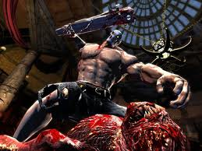

**Figura 3.28** - Imagem de referência - Atitude Crusher

(fonte: [http://www.ps3vault.com/wp-content/uploads/2010/12/Splatterhouse-Tease.jpg](http://www.google.com/url?q=http%3A%2F%2Fwww.ps3vault.com%2Fwp-content%2Fuploads%2F2010%2F12%2FSplatterhouse-Tease.jpg&sa=D&sntz=1&usg=AFQjCNG-2FDj58qsgvxZmKq5ed8XHI7eWw))

## Chefe final - Diabolus

Diabolus (diabo, em Latim - [http://pt.wikipedia.org/wiki/Diabo)](http://www.google.com/url?q=http%3A%2F%2Fpt.wikipedia.org%2Fwiki%2FDiabo)&sa=D&sntz=1&usg=AFQjCNE_Wd43zCrqH6YR5SpPDI-dIfKMJA) é o chefe final do jogo. Maquiavélico e manipulador, é ele o responsável por toda a série de acontecimentos que trazem Marshall Gory até a Mansão em que se passa o jogo. Como um demônio de grande poder, Diabolus sabe do trauma que marcou a vida de Marshall, e usa esse fato para atraí-lo e capturar a sua alma, usando a menina Silmara como isca.

### Descrição Física

Como um demônio de imenso poder, Diabolus pode assumir a forma física que quiser. No decorrer do jogo, ele assume duas formas. A primeira delas é a da menina Silmara, para atrair Marshall Gory até seus domínios. Porém, essa forma assumida é maculada pelo mal, o que afeta os seus atributos físicos, acrescentando à imagem pura da menina olheiras, cabelos despenteados e sujos, vestido rasgado e semblante aterrorizador.

Em sua verdadeira forma, Diabolus possui quase 15 metros de altura. Seu grande porte físico, juntamente com seu poder, o fazem dominar outras criaturas demoníacas mais fracas que ele (caso dos outros inimigos do jogo). Com grandes garras, chifres que saem de suas costas, dentes afiados e olhos incandescentes, é uma figura amedrontadora. No centro do seu peito encontra-se a fonte de seu poder: seu coração, feito das mais puras energias negativas. Entretanto, ao mesmo tempo que é a fonte de seu poder, também é seu único ponto fraco. Destuindo seu coração, destrói-se também Diabolus.

### Características Gerais

A tabela abaixo exibe características gerais de Diabolus. Algumas características variam de acordo com o nível de dificuldade do jogo, o que está representado pelas colunas “Go Easy on Me” e “Hurt Me Plenty”:

|  |  |  |
| --- | --- | --- |
| **Característica x Dificuldade** | **Go Easy On Me** | **Hurt Me Plenty** |
| Pontos de vida da proteção no peito | 100 x 5 (Será necessário quebrar a proteção no mínimo 5 vezes para matar o chefe | 200 x 5 (Será necessário quebrar a proteção no mínimo 5 vezes para matar o chefe |
| Pontos de vida do coração | 500 | 1000 |
| Forma de ataque 1 | Golpes com garras | Golpes com garras |
| Tipo de dano 1 | Cortante | Cortante |
| Valor de dano 1 | 20 x 2 | 25 x 2 |
| Alcance do ataque 1 | 4 metros (curta distância) | 4 metros (curta distância) |
| Velocidade do ataque 1 | 1 a cada segundo | 1 a cada 0.8 segundo |
| Forma de ataque 2 | Bolas de fogo | Bolas de fogo |
| Tipo de dano 2 | Dano por elemental | Dano por elemental |
| Valor de dano 2 | 25 x 3 | 25 x 3 |
| Alcance do ataque 2 | 12 metros (longa distância) | 12 metros (longa distância) |
| Velocidade do ataque 2 | 1 a cada segundo | 1 a cada 0.8 segundo |
| Comportamento de ataque | Veja Capítulo 9.5 | Veja Capítulo 9.5 |
| Velocidade de movimentação (relação ao Marshall) | 80% | 100% |

**Tabela 3.7** -Características gerais de Diabolus

### Concepção Artística

A **Figura 3.29** mostra a arte que representa Diabolus:

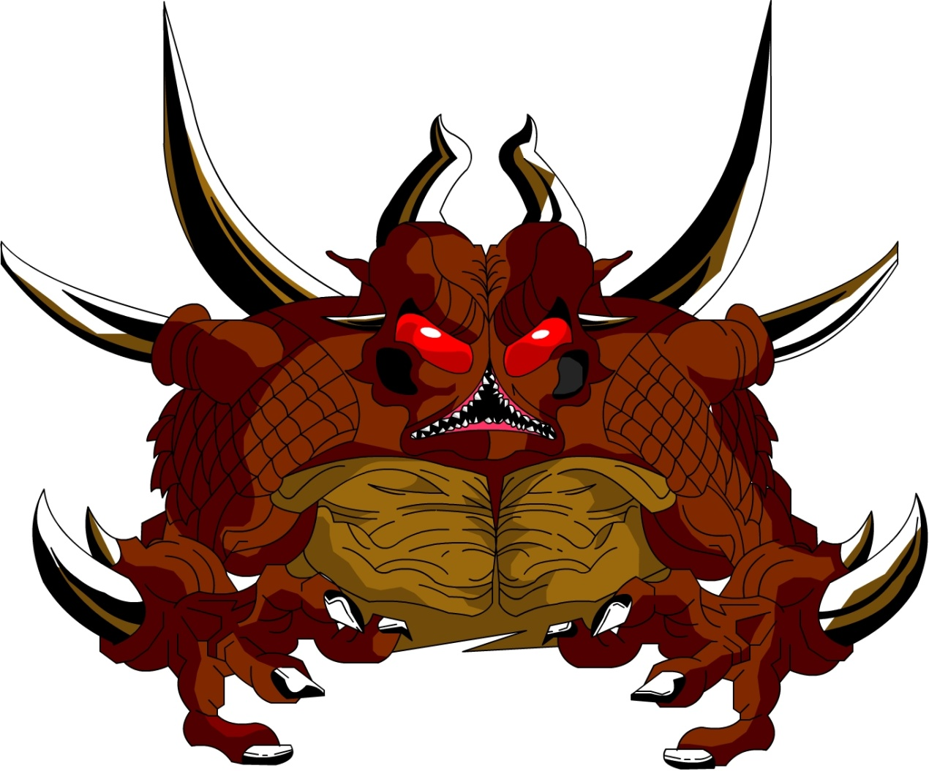

**Figura 3.29** -Chefe final Diabolus

### Imagens de referência

#### Diablo

Diablo ([http://en.wikipedia.org/wiki/Diablo_%28video_game%29](http://www.google.com/url?q=http%3A%2F%2Fen.wikipedia.org%2Fwiki%2FDiablo_%2528video_game%2529&sa=D&sntz=1&usg=AFQjCNFgQ_P3DXCGQ33Z7lSFbwl2bMaVFg)) é um jogo de RPG de ação desenvolvido e publicado pela Blizzard. Ambientado no reino fictício de Khanduras, no mundo de Sanctuary, Diablo situa o jogador no controle de um herói solitário em uma luta para derrotar o Lorde do Terror, Diablo. Nos subterrâneos da cidade de Tristam, o jogador deve superar 16 níveis de calabouços e catacumbas, até que finalmente chegue ao próprio inferno para enfrentar Diablo. A **Figura 3.30** e **Figura 3.31** mostram cenas do jogo.

**Principais influências:**  inspiração para o chefe final, regras de combate e dano, textos a serem usados nos puzzles

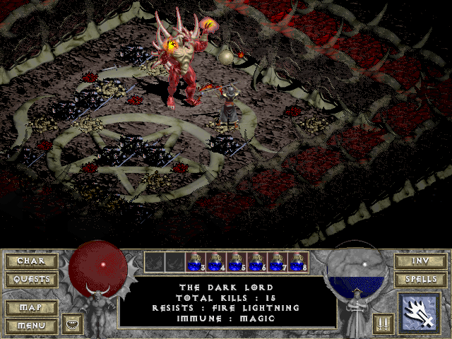

**Figura 3.30** - Cena do jogo Diablo, Blizzard – 1996

(fonte: [http://s.glbimg.com/po/tt/f/original/2010/12/22/diablo1.gif](http://www.google.com/url?q=http%3A%2F%2Fs.glbimg.com%2Fpo%2Ftt%2Ff%2Foriginal%2F2010%2F12%2F22%2Fdiablo1.gif&sa=D&sntz=1&usg=AFQjCNEMIBDImlUjk54m4f2K57LbhdDKdQ))

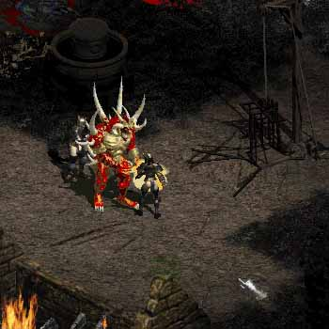

**Figura 3.31** - Cena do jogo Diablo, Blizzard – 1996

(fonte: [http://api.ning.com/files/9*In8TNG2ONbx-dnb1Fcj*ARxX-UETqFaIUnUOuGBcV2Nmt40SmA-wh7MG0fFtx9mI2wghFJC8zYENvCm-SpER67fMUy9ags/screendiablo2.jpg](http://www.google.com/url?q=http%3A%2F%2Fapi.ning.com%2Ffiles%2F9*In8TNG2ONbx-dnb1Fcj*ARxX-UETqFaIUnUOuGBcV2Nmt40SmA-wh7MG0fFtx9mI2wghFJC8zYENvCm-SpER67fMUy9ags%2Fscreendiablo2.jpg&sa=D&sntz=1&usg=AFQjCNFFWoiUznqPYiC3kgqwo21lsNxAaw))

#### Jericho

Jericho ([http://en.wikipedia.org/wiki/Clive_Barker's_Jericho](http://www.google.com/url?q=http%3A%2F%2Fen.wikipedia.org%2Fwiki%2FClive_Barker%26%2339%3Bs_Jericho&sa=D&sntz=1&usg=AFQjCNHDU_MEhGZQ2Hw8SnF0N3jjhf2rIA)) é um videogame de tiro em primeira pessoa com temática de horror. O jogo foi desenvolvido pela MercurySteam e publicado pela Codemasters. A história do jogo gira em torno da primeira criação de Deus antes de Adão e Eva, o chamado Firstborn. Como resultado imperfeito da criação, o Firstborn é aprisionado numa realidade alternativa, de onde tenta escapar. Cabe ao esquadrão Jericho manter a criatura aprisionada. A **Figura 3.32** e **Figura 3.33** mostram cenas do joog.

**Principal influência:** inspiração para o chefe final.

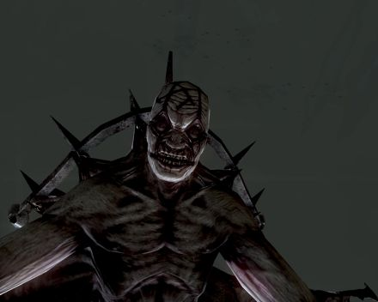

**Figura 3.32** - Cena do jogo Jericho, Codemasters – 2005

(fonte: [http://www.geek.com/wp-content/uploads/2007/10/cbj1.jpg](http://www.google.com/url?q=http%3A%2F%2Fwww.geek.com%2Fwp-content%2Fuploads%2F2007%2F10%2Fcbj1.jpg&sa=D&sntz=1&usg=AFQjCNE15wp1DY61LTo5PENf-dcnfQ5Sgw))

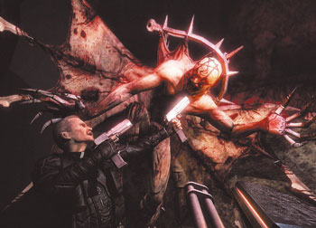

**Figura 3.33** - Cena do jogo Jericho, Codemasters – 2005

(fonte: [http://www.joblo.com/images_arrownews/jericho_4.jpg](http://www.google.com/url?q=http%3A%2F%2Fwww.joblo.com%2Fimages_arrownews%2Fjericho_4.jpg&sa=D&sntz=1&usg=AFQjCNEJbeeC7KMkboQ2mzTcFlo_JSTfvw))

#### Mass Effect

Mass Effect ([http://en.wikipedia.org/wiki/Mass_Effect](http://www.google.com/url?q=http%3A%2F%2Fen.wikipedia.org%2Fwiki%2FMass_Effect&sa=D&sntz=1&usg=AFQjCNGHW0X6woyW-kguSxdU4kjddsfBCg)) é um jogo de RPG de ação desenvolvido pela BioWare. O jogo se passa no ano de 2183, e o jogador assume o papel de um soldado de elite humano chamado Comandante Shepard, que se prepara para explorar a galáxia numa espaçonave, a SSV Normandy. As **Figura 3.34** e **Figura 3.35** mostram cenas do jogo.

**Principal influência:** inspiração para o chefe final.

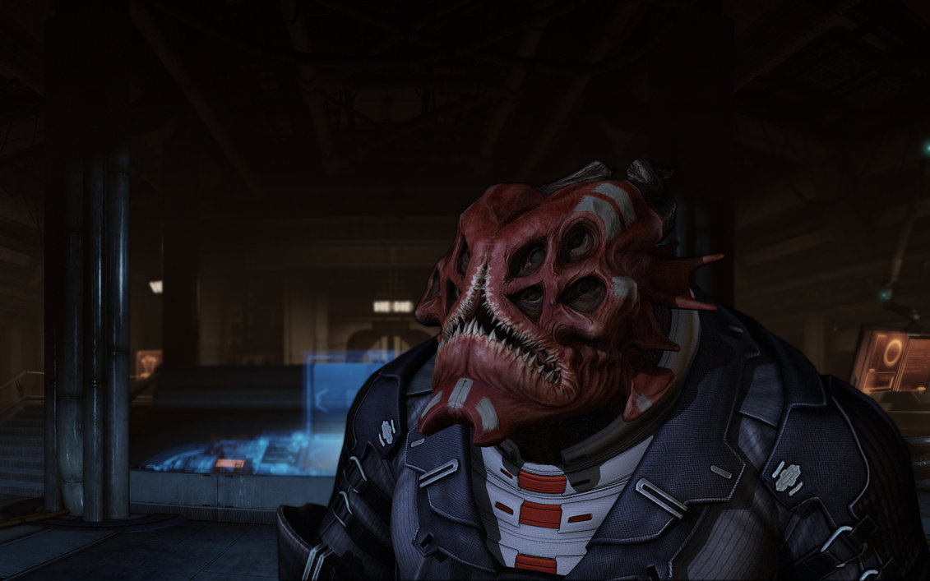

**Figura 3.34** - Cena do jogo Mass Effect, Bioware – 2007

(fonte: [http://th08.deviantart.net/fs71/PRE/i/2010/358/c/2/shadow_broker_wallpaper_by_michawha-d35k4h5.jpg](http://www.google.com/url?q=http%3A%2F%2Fth08.deviantart.net%2Ffs71%2FPRE%2Fi%2F2010%2F358%2Fc%2F2%2Fshadow_broker_wallpaper_by_michawha-d35k4h5.jpg&sa=D&sntz=1&usg=AFQjCNFma6QHAVExa4xRMc4DWQIQZRGVEg))

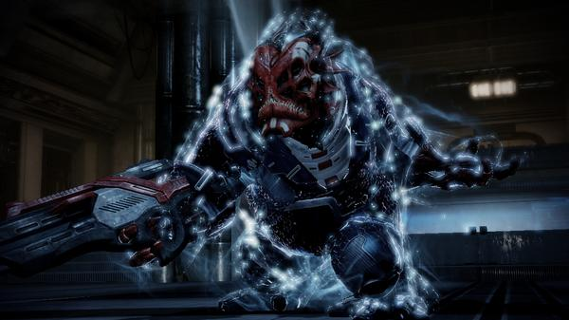

**Figura 3.35** - Cena do jogo Mass Effect, Bioware – 2007

(fonte: [http://media.giantbomb.com/uploads/0/5911/1515675-broker_shields_up_super.jpg)](http://www.google.com/url?q=http%3A%2F%2Fmedia.giantbomb.com%2Fuploads%2F0%2F5911%2F1515675-broker_shields_up_super.jpg)&sa=D&sntz=1&usg=AFQjCNGCGECpgEUN-uXY8BTq4Sphis9_7w)

#### Samara, do filme O Chamado

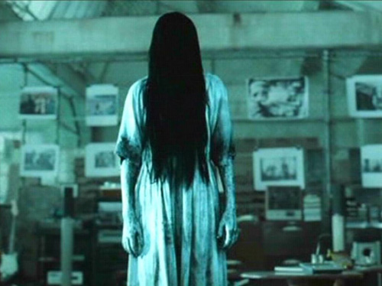

**Figura 3.36** - Samara, do filme O Chamado

(fonte: [http://www.popmag.com.br/posts/001/halloween-04.jpg](http://www.google.com/url?q=http%3A%2F%2Fwww.popmag.com.br%2Fposts%2F001%2Fhalloween-04.jpg&sa=D&sntz=1&usg=AFQjCNF9tn6idaJi9gVWA8-ToQJaI-4eNQ))

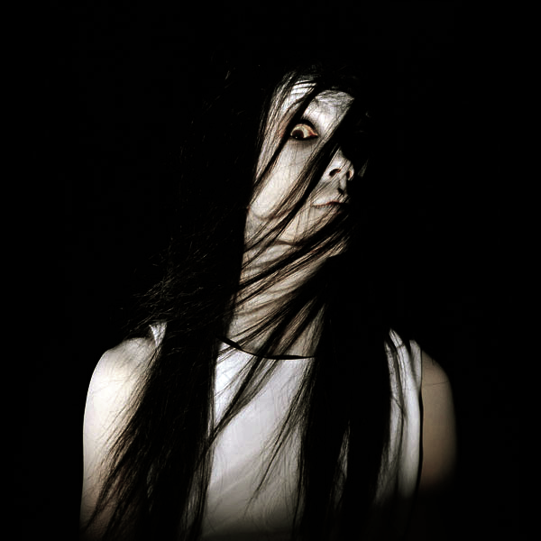

**Figura 3.37** - Samara, do filme O Chamado

(fonte: <http://3.bp.blogspot.com/_xvXuYY2J-A4/TU92wtAoFUI/AAAAAAAAAU4/zf_eNohb3OQ/s1600/kayako_saeki_in_the_grudge_21.png>)

## NPC’s

Os NPC’s, ou Non-Player Character, são os personagens existentes no jogo que não são controlados pelo jogador, porém também não inimigos.

### Silmara

Silmara é a menina que foi raptada por Diabolus com o propósito de atrair Marshall Gory para capturar a sua alma. Uma criança indefesa, não tem como lutar ou se defender, permanecendo presa em uma jaula presa no teto na Fase 3, Library.

Representa um apelo muito forte para o personagem principal, uma vez que lembra sua filha já falecida.

Seu papel no jogo é muito importante, não só pela motivação de Marshall, mas também pelo fato de seus gritos guiarem Marshall em sua busca para resgatá-la. À medida que Marshall se aproxima do local onde está presa, os gritos de Silmara ficam cada vez mais altos.

#### Descrição Física

Com aproximadamente 1 metro e 40 centímetros de altura, Silmara tem o aspecto de uma criança jovem e saudável. Porém, a sua captura a deixou em estado de choque. Incapaz de fugir sozinha de tal situação, tudo o que lhe resta a fazer é gritar por socorro, esperando que alguém possa libertá-la.

Suas principais características físicas são os longos cabelos castanhos, um vestido branco que vai até seus joelhos, meias brancas e uma sapatilha preta.

Silmara baseia-se na personagem Samara, da série de filmes O Chamado ([http://pt.wikipedia.org/wiki/Samara_Morgan](http://www.google.com/url?q=http%3A%2F%2Fpt.wikipedia.org%2Fwiki%2FSamara_Morgan&sa=D&sntz=1&usg=AFQjCNFkHA9_hnfB_SQkl964Z81-VJHZPA)).

#### Concepção Artística

A figura abaixo exibe a concepção artística de Silmara

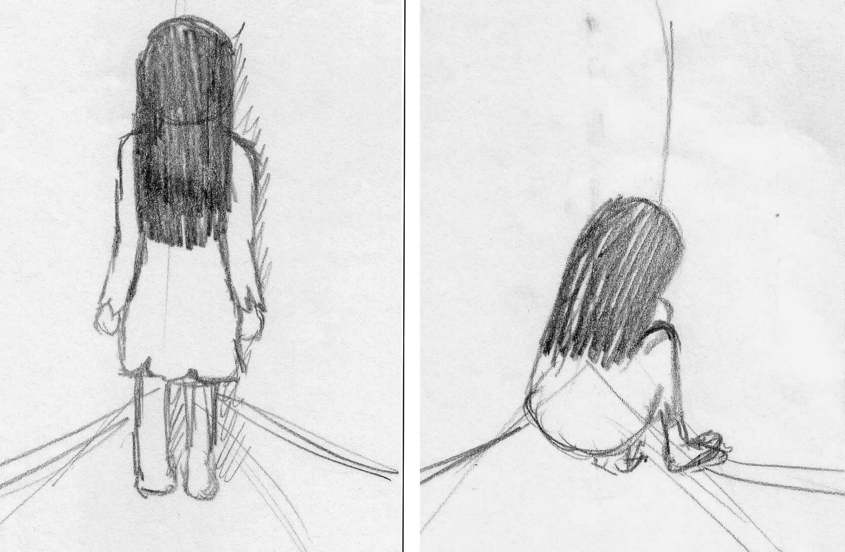

**Figura 3.38** - Silmara, a menina raptada por Diabolus e que deve ser salva por Marshall

#### Imagens de Referência

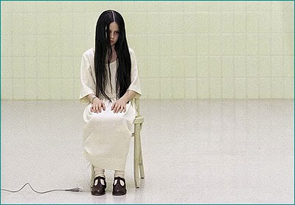

**Figura 3.39** - Modelo de inspiração para a personagem Silmara

(fonte: <http://4.bp.blogspot.com/_0cTS6V3MiWA/S17iCCz_-3I/AAAAAAAAARw/pc1KEsWIPuc/s400/samara.jpg>)

# Fases

Levado até a mansão pelas pistas do desaparecimento, Marshall Gory, ao ouvir os gritos de socorro da vítima, deve tentar salvá-la o mais rápido possível. Mal sabe ele que se até às 3h33m não conseguir salvá-la, conhecerá a hora do demônio e todo seu esforço será em vão.

## Descrição das Fases

O jogo Late Redemption é composto por 3 fases, cada uma com uma característica específica. A primeira foca na resolução de puzzles, enquanto a segunda se concentra no combate a inimigos normais; já a terceira fase lida apenas com o combate ao chefe final.

### Sequência

Conforme explicado nesta seção e na próxima, , o jogo todo se passa no interior de uma grande mansão. Nas fases do jogo, Marshall Gory percorre diversos cômodos da mansão solucionando enigmas e vencendo desafios a fim de alcançar o objetivo do jogo, que é o de sobreviver, escapando da mansão mal-assombrada, derrotando os inimigos e salvando a vítima.

Dessa forma, existe uma única sequência possível a ser seguida por Marshall no jogo, que é a descrita na figura abaixo.

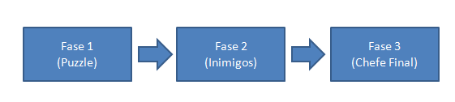

**Figura 4.1** - Sequência de fases no jogo Late Redemption

No início do jogo, Marshall encontra-se numa sala com uma mesa, armários e uma lareira, à busca de pistas para encontrar a vítima desaparecida. Ao perceber que está trancado dentro desta sala, e ao ouvir gritos que podem ser da vítima, ele deve encontrar uma maneira de sair da sala, objetivo que só se cumprirá com a resolução de alguns puzzles.

Uma vez fora da sala, Marshall vê ao longe a figura de uma pequena garota, e decide ir atrás dela seguindo pela direção esquerda no corredor principal, quando então encontra diversos personagens inimigos que ameaçam a sua vida. Ele deve agora lutar por sua vida, enquanto continua avançando na direção da garota e dos seus gritos. Chegando ao Main Hall da mansão, um saguão enorme com diversos móveis e pilares, deve continuar sua busca, agora enfrentando mais inimigos, em maior quantidade e diversidade. Após derrotar todos os inimigos no Main Hall, Marshall percebe que a garota está parada no topo da escada que dá acesso à biblioteca da mansão. Ao ir em sua direção, acaba perdendo-a de vista quando ela entra na biblioteca, fechando as grandes portas de madeira logo atrás de si.

Ao abrir novamente as portas e entrar na grande biblioteca, Marshall se depara com o chefe final, responsável pelo desaparecimento da vítima. Marshall também vê a menina, até então desaparecida, presa dentro de uma gaiola suspensa no ar. Neste momento, o chefe final inicia um diálogo com Marshall, explicando toda a trama até ali. É então que se inicia a batalha final que decidirá o destino de Marshall e da menina Silmara. Se o chefe final for derrotado, Marshall salvará Silmara e sairá pela porta dos fundos, deixando por fim a mansão mal-assombrada. Nesse momento, o jogo termina.

### Planta Baixa Geral

A planta abaixo demonstra o ambiente completo percorrido por Marshall Gory. As três fases do jogo são apresentadas na planta em cores diferente, sendo estas descritas na legenda.

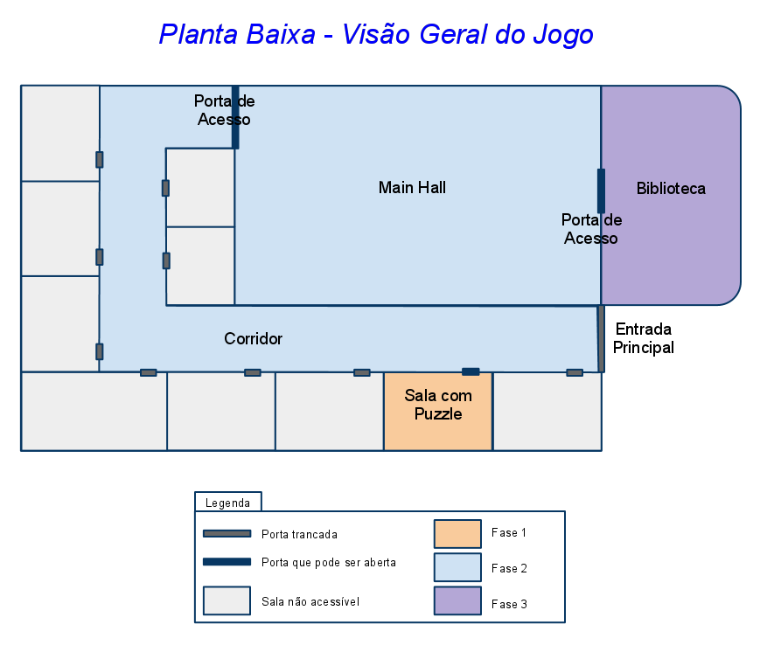

**Figura 4.2** - Planta baixa geral da mansão onde o jogo é ambientado

## Fase 1: Sala da Mansão

No início da fase 1, a frase introdutória abaixo é apresentada:

“Existe uma barreira entre o real e o sobrenatural. Um local tão vasto quanto o espaço e tão desprovido de tempo quanto o infinito. Este lugar desafia o crescente conhecimento humano, levando a humanidade a confrontar seus medos e colocando em dúvida suas maiores certezas.”

Uma animação mostra Marshall Gory entrando na sala, ele possui uma arma e poderá usá-la durante esta etapa, entretanto seus tiros não terão efeito algum para ajudá-lo na fase.

### Descrição Física

A sala apresenta características de uma grande mansão ou de um hotel de luxo: chão acarpetado, porta de madeira nobre com maçaneta dourada e iluminação suave. Os móveis são levemente rústicos. Há uma janela onde pode-se avistar as condições climáticas: é noite e chove bastante.

Nesta sala, Marshall terá que utilizar os itens disponíveis para conseguir abrir a porta que foi trancada e passar para a segunda fase.

### Dinâmica da Fase

As referências deste texto podem ser encontradas na planta baixa da fase 1.

Ao entrar na sala, a energia elétrica está funcionando. A porta (**i1**) se tranca e há uma explosão no quadro de distribuição do quarto (**i3**), a luz se apaga. Faíscas saem do quadro de distribuição (**i3**), dando a entender que a energia está com problemas. Neste momento, o silêncio é quebrado pelos gritos de uma menina atrás da porta. O jogo começa.

Consertar o quadro de distribuição (**i3**) fazendo a ligação correta de fios vai permitir que a energia volte a funcionar. A cada ligação errada, uma descarga causará choque, diminuindo os pontos de vida de Marshall em 10 pontos. Quando a energia voltar a funcionar, será possível ver um quadro com um dispositivo de segurança ativado (**i5**). A visualização será destacada por um pequeno LED vermelho piscando. Ao lado do LED, pode-se ver uma trava com um visor para entrada de três dígitos, onde uma senha deve ser informada para abrir o dispositivo. O valor padrão que está na trava é 666.

Atrás do sofá (**s1**) há um cadáver (**s2**), que não pode ser visto da porta da sala (**i1**) e nem do quadro de distribuição (**i3**). Quando Marshall chega perto dele, vem em sua lembrança uma notícia vista no jornal, sobre uma série de assassinatos e desaparecimentos que têm acontecido (**p1**). Ao lado do corpo haverá um papel em branco (**i4**). Este papel só poderá ser visto quando se chega perto do fogo da lareira (**i2**). Dependendo do texto no papel (**i4**), o segredo do dispositivo de segurança (**i5**) muda. Toda vez que a fase for jogada, este papel será sorteado entre algumas opções. O texto sempre começa com a frase “Se você está lendo este recado, você também foi atraído pelas sombras”. A frase seguinte é a senha do dispositivo de segurança e pode assumir os seguintes valores:

* Número **133** (Screamer) - Aqui o perigo espreita, mesmo com aparência caquética, com apenas um grito, é capaz e arrepiar os pelos das vértebras de qualquer humano.
* Número **123** (Butcher) - Banhado em sangue será o anúncio da morte. Empunhando um cutelo duas vezes ele me atacou. Corri antes da terceira pois com certeza seria a última.
* Número **313** (Shortie) - A morte nem sempre é solitária. Em trios, eles parecem inofensivos. Mas cuidado, como apenas um, os três atacam.
* Número **212** (Crusher) - Com tamanho de dois homens e a força de uma dúzia, lentamente traz a destruição daqueles que o desafiam.
* Número **142** - Muitos são os inimigos daquele que vence a barreira. Em um corredor, quatro inimigos eu vi, mas com medo da morte, do segundo fugi.

O texto sempre termina com a frase “Corra! Às 3h33m, na hora do demônio, seu destino poderá ser igual ao meu!”. Ao ler este papel na lareira, o tempo para témino do jogo será iniciado, conforme explicado na seção **7.1 -** .

Com a senha descoberta, é possível realizar a abertura do dispositivo de segurança (**i5**). Caso o jogador não tenha lido o papel(**i4**), o tempo inicia-se neste momento.

Percebe-se então que o quadro era a porta de um pequeno cofre. Dentro do cofre, haverá uma chave (**i6**) e um papel (**i7**). Para ver o que está no papel, precisará chegar com ele perto da lareira (**i2**). No papel vai estar escrito: “Não substime o poder da água. Ela dá vida para todos os seres vivos e pode acabar com um dos elementos mais devastadores da natureza: o fogo. Não perca tempo e usufrua deste poder! Mas cuidado, esta ação pode levá-lo a cruzar a fronteira do real com o sobrenatural”.

A chave (**i6**) obtida no cofre consegue abrir um armário (**i8**) que está trancado. No armário haverá um galão de água (**i10**). Este galão será usado para apagar o fogo da lareira. Após apagar o fogo, poderá ser visto algo brilhante, outra chave (**i11**). Usa-se a chave para abrir a porta (**i1**) de saída da sala.

Haverá um armário (**i9**) destrancado e vazio, que poderá ser aberto pelo personagem. Este armário terá características similares ao armário trancado (**i8**).

Além disso, haverá mais três itens que não possuirão interação mas serão importantes para a caracterização da sala. Um tapete de pele de animal (**s3**), uma mesa de centro (**s4**) sobre o tapete e uma janela (**s5**). A janela apresentará as condições climáticas do lado de fora da mansão.

### Descrição dos itens da fase

Os itens que Marshall Gory pode visualizar ou interagir na fase 1 estão descritos abaixo.

#### Com interação

Porta (**i1**) - Porta que será usada para a entrada do personagem (animação). Após a entrada, a porta permanece trancada até a chave (**i6**) ser encontrada.

Quadro de distribuição (**i3**) - Ele possui vários pontos em curto circuito, alguns dos quais possuem chaveadores acoplados. Marshall terá que identificar os que permitam a passagem da energia desviando dos pontos em curto circuito. Para isso, poderá fazer a mudança das chaves (pontos pretos).

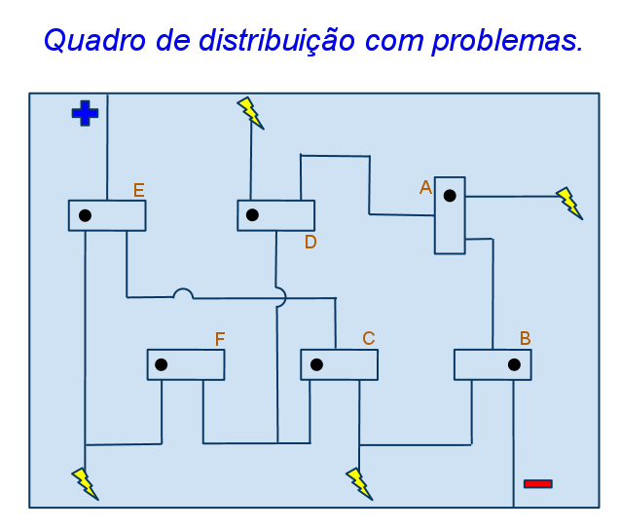

**Figura 4.3** - Quadro de distribuição de força com problemas

O quadro possui vários circuitos emaranhados e partes desses circuitos estão em curto. O jogador deve perceber em que parte do circuito está ocorrendo o curto e mudar a posição dos chaveadores de forma que a corrente elétrica não passe pelas partes danificadas. Cada vez que a energia for chaveada para uma parte em curto do circuito, o jogador tomará um choque ocasionando-lhe perda de pontos de vida

Papel com dica da senha (**i4**) - Esta dica será encontrada junto ao corpo (**s1**) que está atrás do sofá (**s2**). Inicialmente será um papel em branco que apenas trará informação quando for colocado perto do fogo.



**Figura 4.4** - Referência para o papel com a dica de senha

(fonte:[http://www.angulopesquisa.com.br/img/old-paper21.jpg)](http://www.google.com/url?q=http%3A%2F%2Fwww.angulopesquisa.com.br%2Fimg%2Fold-paper21.jpg)&sa=D&sntz=1&usg=AFQjCNHyM0UABL-KYTM_t8JxVUgetL6m3w)

Quadro com dispositivo de segurança com três dígitos (trava) (**i5**) - O dispositivo de segurança fica ao lado direito (do personagem) do quadro. No visor do dispositivo de segurança está o numero 666. O dispositivo tem um pequeno LED vermelho piscando indicando sua atividade. Esse LED só estará piscando depois que Marshall reativar o quadro de energia (**i1**). Para informar a senha, deve-se clicar sobre o número desejado. A cada clique, o número avança em um. Depois do 9, o número volta para zero. Ao informar a senha correta, um barulho é ouvido e a porta do cofre fica entreaberta.

|  |  |
| --- | --- |
|  |  |
| **Figura 4.5** - Referência do visor do dispositivo de segurança do cofre  (fonte: [http://www.newark.com/productimages/nio/standard/4395380.jpg)](http://www.google.com/url?q=http%3A%2F%2Fwww.newark.com%2Fproductimages%2Fnio%2Fstandard%2F4395380.jpg)&sa=D&sntz=1&usg=AFQjCNFWuTJbdW_6PckUL6t-UvouWEHjBA) | **Figura 4.6** - Referência para o cofre  (fonte:[http://repositorio.intelidus.net/imagens/10000/1065/05_thumb.jpg)](http://www.google.com/url?q=http%3A%2F%2Frepositorio.intelidus.net%2Fimagens%2F10000%2F1065%2F05_thumb.jpg)&sa=D&sntz=1&usg=AFQjCNH35Nc1SdOAsQToFQ6hkID18QBV3Q) |

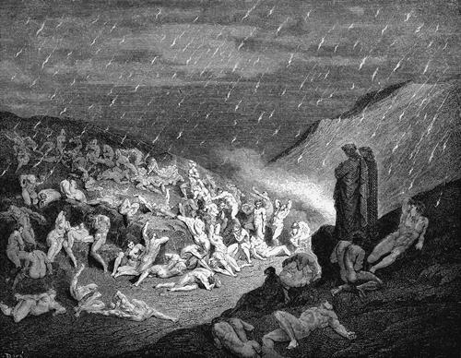

**Figura 4.7** - Referência para a pintura na frente do cofre

(fonte:[http://cdn.picapp.com/ftp/Images/5/7/f/9/Dante_Alighieri_Inferno_dafb.jpg?adImageId=8515335&imageId=7309837)](http://www.google.com/url?q=http%3A%2F%2Fcdn.picapp.com%2Fftp%2FImages%2F5%2F7%2Ff%2F9%2FDante_Alighieri_Inferno_dafb.jpg%3FadImageId%3D8515335%26imageId%3D7309837)&sa=D&sntz=1&usg=AFQjCNGX0DCrVMlGEn3-wqWtar2HyPPCrg)

Chave que abre o armário (**i6**) - Esta chave é encontrada dentro do cofre (**i5**) que foi aberto com a senha. É uma chave de cadeado comum

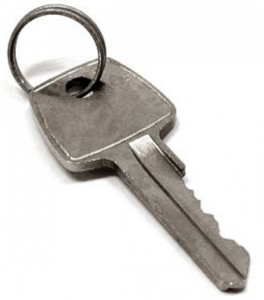

**Figura 4.8 -** Referência para a chave do armário

(fonte:[http://marcelochaveiro.com.br/images/imagem_chave_comum.png)](http://www.google.com/url?q=http%3A%2F%2Fmarcelochaveiro.com.br%2Fimages%2Fimagem_chave_comum.png)&sa=D&sntz=1&usg=AFQjCNHhshfYaSwayw2sGMYm8frwcujh4w)

Papel com dica para apagar fogo (**i7**) - Este papel será encontrado juntamente com a chave mencionada anteriormente, ambos dentro do cofre (**i5**) que foi destrancado.



**Figura 4.9** - Referência para o papel com dica para apagar o fogo

(fonte:[http://www.antiquemallofstclair.com/old_paper.sized.jpg)](http://www.google.com/url?q=http%3A%2F%2Fwww.antiquemallofstclair.com%2Fold_paper.sized.jpg)&sa=D&sntz=1&usg=AFQjCNGB6oLtr5V_-6n-pQE0VQIK7uL2xA)

Armário com água, trancado (**i8**) - As portas da parte de baixo do armário estão trancadas. Não tem correntes nem outras coisas impedindo a abertura da porta, apenas uma pequena fechadura que deverá ser aberta com a chave encontrada dentro do cofre. A abertura revelará a existência de um galão de água (**i10**).

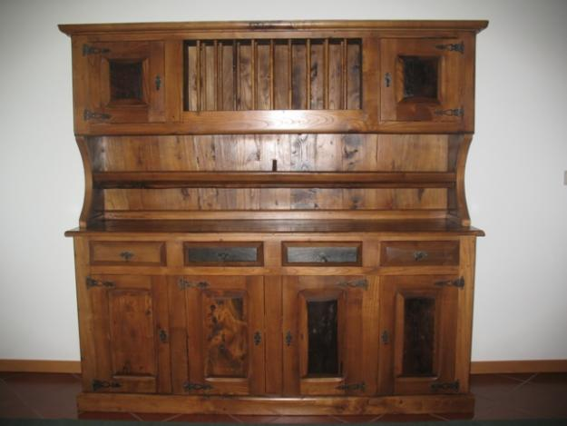

**Figura 4.10** - Referência para o armário contendo galões de água

(fonte:[http://images04.olx.pt/ui/2/80/30/19498030_1.jpg)](http://www.google.com/url?q=http%3A%2F%2Fimages04.olx.pt%2Fui%2F2%2F80%2F30%2F19498030_1.jpg)&sa=D&sntz=1&usg=AFQjCNHPHMcITAYArpRVxjaQy6efmP5JBQ)

Armário destrancado vazio (**i9**) - Embora esteja com as portas fechadas, nenhuma delas está trancada. Marshall pode vasculhar o armário mas nada de relevante será encontrado.

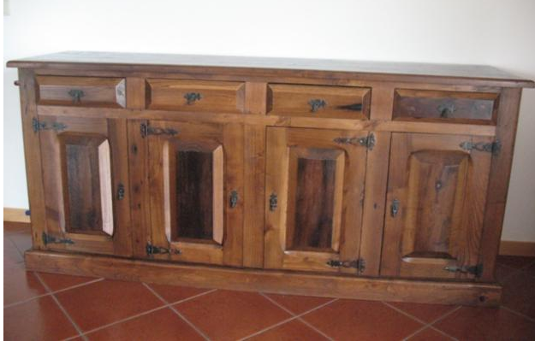

**Figura 4.11** - Referência para armário vazio

(fonte: [http://images04.olx.pt/ui/2/80/30/19498030_2.jpg)](http://www.google.com/url?q=http%3A%2F%2Fimages04.olx.pt%2Fui%2F2%2F80%2F30%2F19498030_2.jpg)&sa=D&sntz=1&usg=AFQjCNFkby8IEfHtq6vdehfGrChsBSHzkg)

Galão de água (**i10**) - Dentro do armário aberto (**i8**) com a chave (**i6**) encontrada dentro do cofre (**i5**), Marshall encontrará um galão de água que servirá para apagar o fogo da lareira (**i2**).

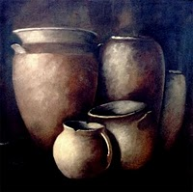

**Figura 4.12** - Referência para os galões de água

(fonte:<http://4.bp.blogspot.com/_R8LYl6jvH1U/S-7oNSyeAvI/AAAAAAAAD_A/P0Ni7SW-apw/s200/O+Pote+Rachado.jpg)>

Chave que abre a porta do quarto (**i11**) - Comparada com a chave descrita anteriormente, esta será visualmente melhor desenhada, pois é a chave de uma das portas da mansão. Ela será encontrada dentre as cinzas da lareira (**i2**), assim que o fogo for extinto.



**Figura 4.13** - Referência para a chave da porta do quarto

(fonte:<http://4.bp.blogspot.com/_sjX51bjYiMA/SutOWj2cYwI/AAAAAAAAIjg/KfiYtdotEN0/s400/chave.jpg>)

Fogo da lareira (**i2**) - Ao entrar no quarto do puzzle, como a luz elétrica apaga-se, é a luz do fogo da lareira o responsável pela iluminação superficial do quarto. Depois que Marshall usa a água encontrada (**i10**) para apagar o fogo da lareira, a chave (**i11**) da porta surgirá dentre as cinzas do fogo extinto.

|  |  |
| --- | --- |
|  |  |
| **Figura 4.14** - Referência para a lareira  (fonte: [http://www.colonialchurrasqueiras.com.br/painel///pagauto_files/323.25/image/07-lareira.jpg](http://www.google.com/url?q=http%3A%2F%2Fwww.colonialchurrasqueiras.com.br%2Fpainel%2F%2F%2Fpagauto_files%2F323.25%2Fimage%2F07-lareira.jpg&sa=D&sntz=1&usg=AFQjCNEjuPUbLTKL0nMLNaBBI9K38l3J3A)) | **Figura 4.15** - Referência para o fogo da lareira  (fonte:<http://3.bp.blogspot.com/_KnARo_MMfwU/R7Ic46___CI/AAAAAAAABVw/YQxb0Lk7DC8/s400/lareira2.jpg>) |

#### Sem interação

Os elementos a seguir são classificados como sem interação com o personagem principal por não terem uma função direta nos puzzles. Entretanto, estes itens possuem características físicas reais e podem, por exemplo, ser derrubados por Marshall.

Sofá (s1) - Sofá em “L” que decora a sala e é usado para ocultar um cadáver atrás dele.



**Figura 4.16** - Referência para o sofá

(fonte:[http://www.sofasnyc.com/smartimage/Grey-Fabric-Modern-Sectional-Sofa-with-Metal-Legs-img-5151.jpg)](http://www.google.com/url?q=http%3A%2F%2Fwww.sofasnyc.com%2Fsmartimage%2FGrey-Fabric-Modern-Sectional-Sofa-with-Metal-Legs-img-5151.jpg)&sa=D&sntz=1&usg=AFQjCNG89DaY3eu9oEcklPDxGlIzK5ul8g)

Corpo no chão (s2) - Cadáver de uma pessoa que morreu após os ataques dos inimigos no corredor. É ele quem possivelmente tenha deixado as mensagens pela sala.

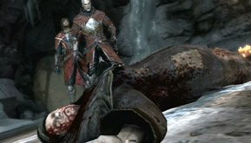

**Figura 4.17** - Referência para a o cadáver na fase 1

Tapete (s3) - Tapete de pele de animal que decora a sala.

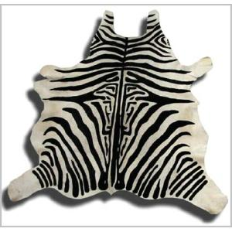

**Figura 4.18** - Referência para o tapete de pele animal que decora a sala

(fonte:[http://user.img.todaoferta.uol.com.br/B/6/MO/8RLXHA/1194128427429_bigPhoto_5.jpg)](http://www.google.com/url?q=http%3A%2F%2Fuser.img.todaoferta.uol.com.br%2FB%2F6%2FMO%2F8RLXHA%2F1194128427429_bigPhoto_5.jpg)&sa=D&sntz=1&usg=AFQjCNHEzmIKKZ7ibDm-DbIzIIBXm2SJ4Q)

Mesa de centro (s4) - Mesa de centro que decora a sala.

|  |  |
| --- | --- |
|  |  |
| **Figura 4.19** - Referência para mesa de centro da sala  (fonte: [http://www.portalsousas.com.br/_upload/rteImages/movel03.jpg](http://www.google.com/url?q=http%3A%2F%2Fwww.portalsousas.com.br%2F_upload%2FrteImages%2Fmovel03.jpg&sa=D&sntz=1&usg=AFQjCNE42G9VdKLZoKwZUIXfkXvVxmr1zA)) | **Figura 4.20** - Referência para a pintura na frente do cofre  (fonte: [http://imagenes.solostocks.com/z1_3222822/mesa-centro-rustica-celta-acacia.jpg](http://www.google.com/url?q=http%3A%2F%2Fimagenes.solostocks.com%2Fz1_3222822%2Fmesa-centro-rustica-celta-acacia.jpg&sa=D&sntz=1&usg=AFQjCNHN6edJCAYfr8Hr5-NUPvmWpW_SYA)) |

Janela (s5) - Janela que mostra as condições climáticas do lado de fora da mansão.

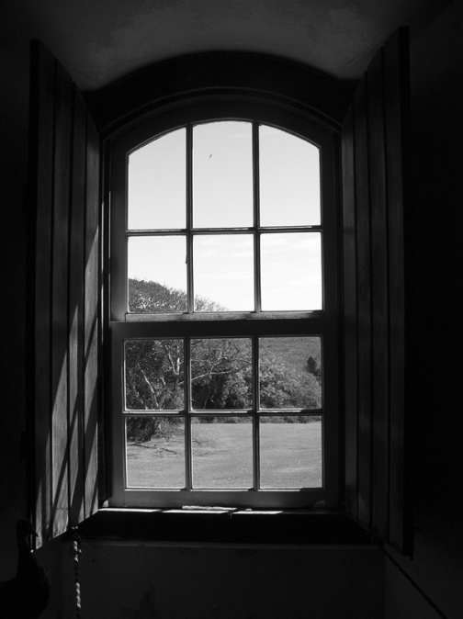

**Figura 4.21** - Referência para a janela da sala

(fonte: [http://fragmentosdevida.files.wordpress.com/2008/08/janela.jpg](http://www.google.com/url?q=http%3A%2F%2Ffragmentosdevida.files.wordpress.com%2F2008%2F08%2Fjanela.jpg&sa=D&sntz=1&usg=AFQjCNG8fj39zcpPQcywrMfDc0bsWann6g))

#### Pensamentos do personagem principal

Para auxiliar na saída da sala, ao interagir com alguns itens da sala, uma mensagem aparece na tela, como se fosse o pensamento de Marshall. Abaixo segue a relação de pensamentos por itens que serão apresentados.

* (p1) - “Meu Deus! Eu vi esta pessoa no noticiário. É mais um caso de desaparecimento relacionado àquele misterioso assassino. Onde fui me meter?”
* (i1) - “Droga! A porta está trancada. E estes gritos? Será que é a menina que estou procurando?”
* (i3) - “Nesta escuridão não vou conseguir sair daqui. Este painel deve controlar a energia do quarto. Talvez eu consiga consertá-lo”. Somente no nível de dificuldade normal.
* (i4) e (i7) - “Papel em branco? Deve haver algo que eu possa fazer com ele para ver se há algo escrito”. Somente no nível de dificuldade normal.
* (i5) - “Que pintura estranha. Deve haver algo aí atrás. Preciso descobrir a senha para abrí-lo”. Somente no nível de dificuldade normal.
* (i6) e (i11) - “Uma chave! Tenho que descobrir o que ela abre...”. Somente no nível de dificuldade normal.
* (i8) - “Que estranho! Por que está trancado?“

### Flowchart

O diagrama abaixo representa o fluxo de ações possíveis na fase 1.

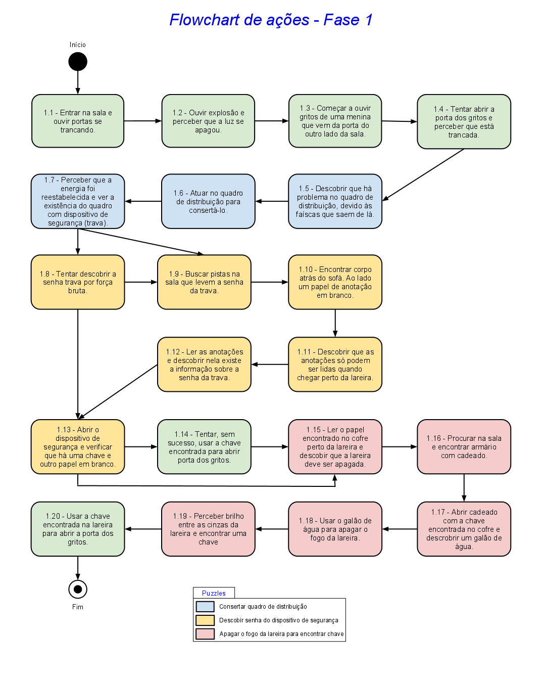

**Figura 4.22** - Flowchart da fase 1

### Planta Baixa

A figura abaixo exibe a planta baixa da fase 1:

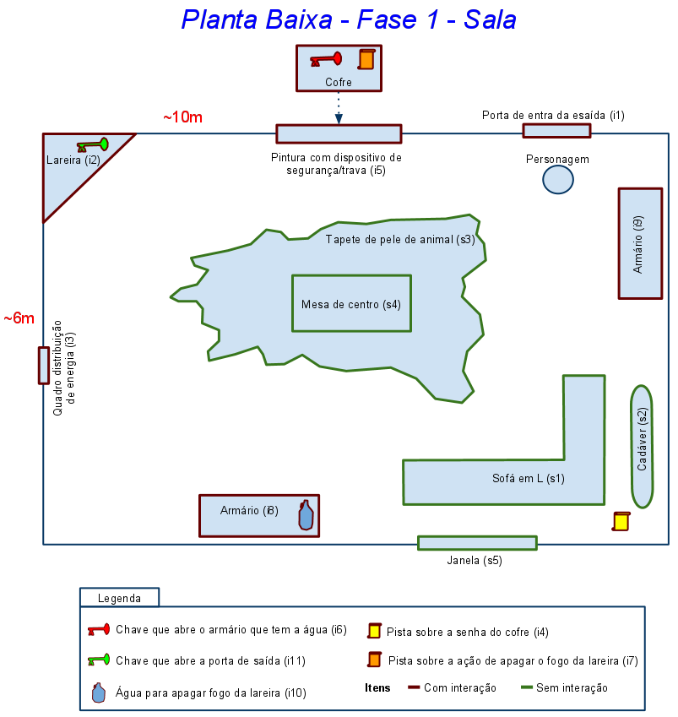

**Figura 4.23** - Planta baixa da fase 1

## Fase 2: Interior da Mansão

Uma vez fora do quarto, Marshall Gory deve seguir na direção dos gritos para tentar encontrar a vítima desaparecida. Ao percorrer o interior da mansão, encontrará inimigos que deverá derrotar para avançar em sua busca. A segunda fase do jogo é composta por dois cenários: *Corridor* e *Main Hall*.

### Flowchart

O flowchart abaixo descreve a sequência de ações do personagem principal ao seguir pelos cenários da segunda fase do jogo, considerando o melhor caso, em que ele não seja derrotado por nenhum inimigo, ou que o tempo limite do jogo não acabe. As ações descritas nas caixas com contorno colorido indicam o confronto com um inimigo, sendo uma cor diferente para cada tipo de inimigo.

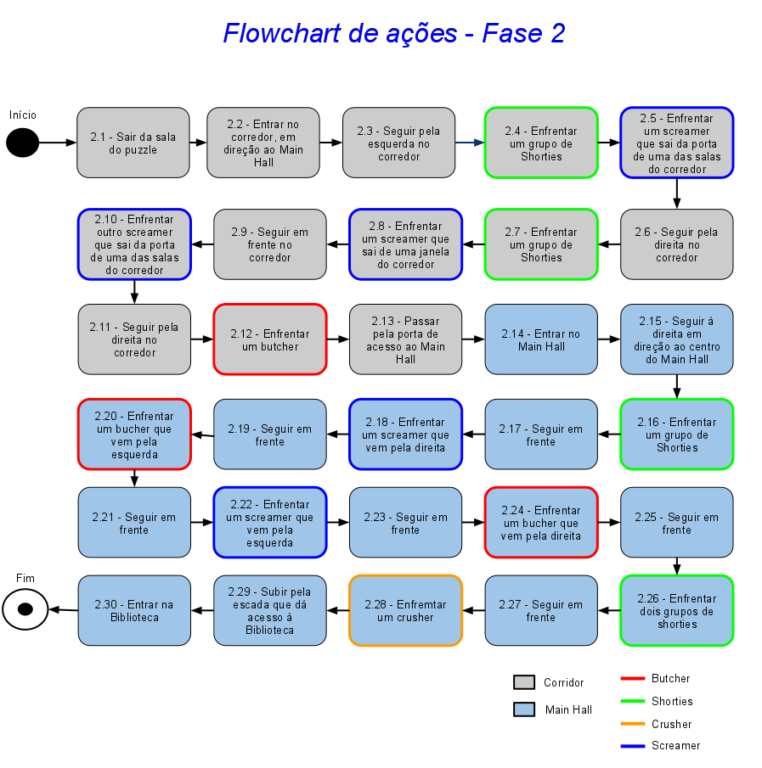

**Figura 4.24** - Flowchart da fase 2

### Corridor

O cenário *Corridor*, dentro da segunda fase, serve de palco para o primeiro encontro de Marshall Gory com os inimigos. É quando ele se dá conta de que algo de sobrenatural realmente está acontecendo. Neste cenário, Marshall deverá se deslocar pelo corredor em forma de U. Uma vez que entre no corredor, Marshall não poderá mais voltar para a sala da primeira fase.

Os inimigos presentes neste cenário serão: Shorties, Screamers e o Butcher. Eles estão espalhados de forma estratégica, sendo que Marshall deverá passar por todos eles obrigatoriamente, para ir em direção à saída do cenário. O número total de personagens inimigos no nível de dificuldade “Go Easy On Me” é 10, distribuídos da seguinte maneira: 2 grupos de Shorties (totalizando 6 inimigos), 3 Screamers e um Butcher, no papel de subchefe de fase.

Da mesma forma, armas e munição estão espalhadas pela fase em quantidade adequada, de forma que o personagem principal não fique desprovido de formas para derrotar os inimigos presentes.

Para sair desse cenário, Marshall deverá cumprir as seguintes condições: derrotar o inimigo Butcher, coletar a chave que está com ele e abrir a porta de acesso ao Main Hall, dentro do tempo hábil.

#### Descrição Física

O Corridor apresenta as mesmas características do corredor de uma grande mansão ou de um hotel de luxo: chão acarpetado, portas de madeira nobre com maçanetas douradas, vasos de plantas no chão, candelabros nas paredes e iluminação suave. Na parte superior do corredor, no acesso ao Main Hall, as paredes do lado externo possuem janelas que dão para o jardim externo da Mansão, podendo-se ver plantas e grandes árvores. Através dessas janelas pode-se ver raios de uma tempestade, que também iluminam o interior do ambiente.

#### Planta Baixa

A figura abaixo exibe a planta baixo do cenário *Corridor* da fase 2.

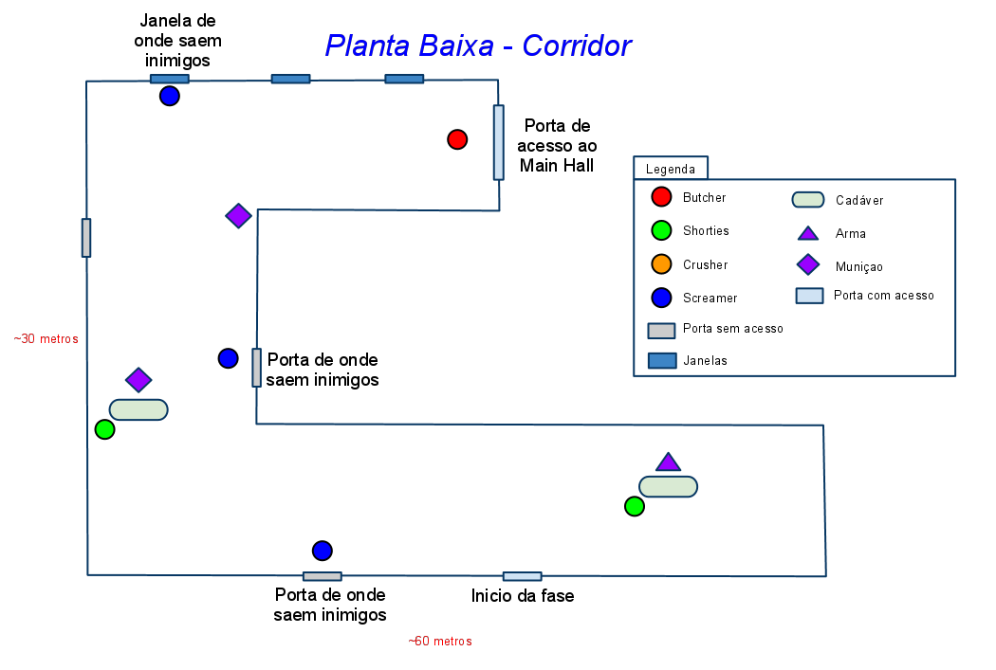

**Figura 4.25** - Planta baixa do cenário Corridor da fase 2

#### Imagens de referência

Como base para o ambiente de corredor da segunda fase, as imagens a seguir serviram como inspiração:

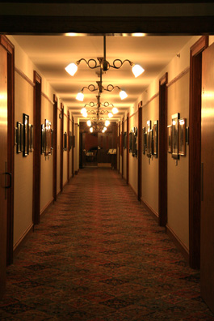

**Figura 4.26** - Imagem do corredor de um hotel

(fonte: [http://www.hoteldesigns.net/library/1184713200/original_corridor_carefully_restored_with_a_gallery_of_past_visitors__to_the_hotel.jpg](http://www.google.com/url?q=http%3A%2F%2Fwww.hoteldesigns.net%2Flibrary%2F1184713200%2Foriginal_corridor_carefully_restored_with_a_gallery_of_past_visitors__to_the_hotel.jpg&sa=D&sntz=1&usg=AFQjCNHm_JP0kdHnuLRajgJ8qK9XdHdMRQ))

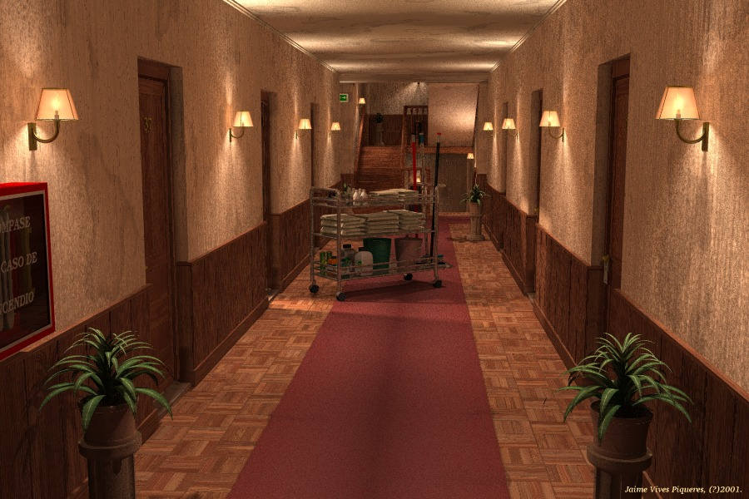

**Figura 4.27** - Imagem do corredor de um hotel

(fonte: [http://www.ignorancia.org/uploads/images/hotel/hotel.jpg](http://www.google.com/url?q=http%3A%2F%2Fwww.ignorancia.org%2Fuploads%2Fimages%2Fhotel%2Fhotel.jpg&sa=D&sntz=1&usg=AFQjCNH7Cgq-XFEZQgATDvjoyYPon_ltGw))

### Main Hall

O *Main Hall* é o principal cenário de batalha do jogo com inimigos normais. Os quatro tipos de inimigos (Shorties, Screamers, Butchers e Crushers) estão presentes, espalhados de forma estratégica, ou seja, não importa por onde o personagem principal andar no cenário, ele sempre vai encontrar um grupo variado de inimigos. Especialmente para sair do cenário, em direção à entrada da próxima fase, a Biblioteca, Marshall obrigatoriamente terá que passar por 2 grupos de Shorties, e um Crusher.

O número total de personagens inimigos no nível de dificuldade “Go Easy On Me” é 14, distribuídos da seguinte maneira: 3 grupos de Shorties (totalizando 9 inimigos), 2 Screamers, 2 Butchers e um Crusher, no papel de subchefe de fase.

Armas e munição estão espalhadas pela fase em quantidade adequada, de forma que Marshall não fique desprovido de formas para derrotar os inimigos presentes.

Para sair desse cenário, Marshall deverá cumprir as seguintes condições: derrotar o inimigo Crusher, coletar a chave que está com ele, subir a escada e abrir a porta de acesso à biblioteca, dentro do tempo hábil.

#### Descrição Física

O salão principal da mansão é um saguão grande, utilizado principalmente para entreter os frequentadores do espaço ou para dar festas. O ambiente apresenta uma grande porta de madeira como entrada principal, um longo tapete cobrindo toda a extensão do caminho principal, cortando o salão de uma ponta a outra, até a escada que dá acesso à biblioteca, entrada esta que também tem uma grande porta de madeira. Pelo salão ainda espalham-se grandes pilares, que servem de sustentação para o teto alto. Estes pilares servem como elementos de jogabilidade para executar manobras de desvio e proteção, para que o personagem principal possa evitar ataques inimigos.

Como mobiliário, o salão contém 6 espaços de convivência, pequenas áreas onde pessoas podem se agrupar e socializar. Cada um desses espaços é composto por um tapete, sobre o qual encontram-se uma mesa e quatro cadeiras, dispostas nos cantos do tapete. As cadeiras e mesas possuem física real, ou seja, se o personagem principal esbarrar nesses elementos, eles serão empurrados ou até mesmo cairão no chão, dando maior sensação de realismo ao ambiente. No fundo do salão encontram-se um grande piano de cauda num dos lados, e um balcão com bar de bebidas no outro.

#### Planta Baixa

A figura abaixo exibe a planta baixa do cenário *Main Hall* da fase 2:

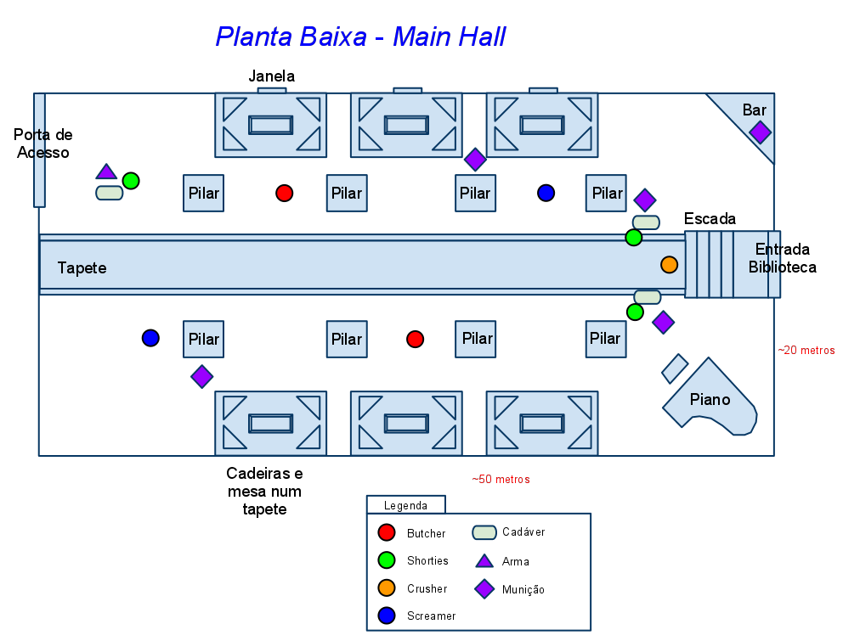

**Figura 4.28** - Planta baixa do cenário Main Hall da fase 2

#### Imagens de referência

Como base para o ambiente de saguão de mansão da segunda fase, as figuras a seguir serviram como inspiração.

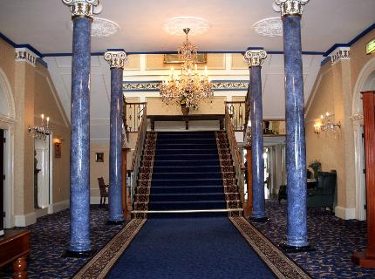

**Figura 4.29** - Imagem do saguão de um hotel

(fonte: [http://static.laterooms.com/hotelphotos/laterooms/187/gallery/barcelo-shrigley-hall-hotel-macclesfield_030320091942057755.jpg](http://www.google.com/url?q=http%3A%2F%2Fstatic.laterooms.com%2Fhotelphotos%2Flaterooms%2F187%2Fgallery%2Fbarcelo-shrigley-hall-hotel-macclesfield_030320091942057755.jpg&sa=D&sntz=1&usg=AFQjCNEptnEHJ2HIM6kbSgF7F_YFZffRWw))

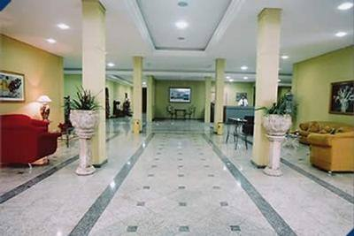

**Figura 4.30** - Imagem do saguão de um hotel

(fonte: [http://www.malapronta.com.br/fotos/496/hotel-foz-do-iguacu-496-hall-de-entrada-0.jpeg](http://www.google.com/url?q=http%3A%2F%2Fwww.malapronta.com.br%2Ffotos%2F496%2Fhotel-foz-do-iguacu-496-hall-de-entrada-0.jpeg&sa=D&sntz=1&usg=AFQjCNFmvfL8ut4EC4gaJMWXSDt4z9phOg))



**Figura 4.31** - Imagem do saguão de um hotel

(fonte: [http://corinthiagrand.luxuryhotelsbudapest.com/images/Marble%20covered%20hall%20of%20Corinthia%20Grand%20Hotel%20Royal%20Budapest%20Hungary.png](http://www.google.com/url?q=http%3A%2F%2Fcorinthiagrand.luxuryhotelsbudapest.com%2Fimages%2FMarble%2520covered%2520hall%2520of%2520Corinthia%2520Grand%2520Hotel%2520Royal%2520Budapest%2520Hungary.png&sa=D&sntz=1&usg=AFQjCNGipHdVII58Sghtambtp-iA7DCHgQ))

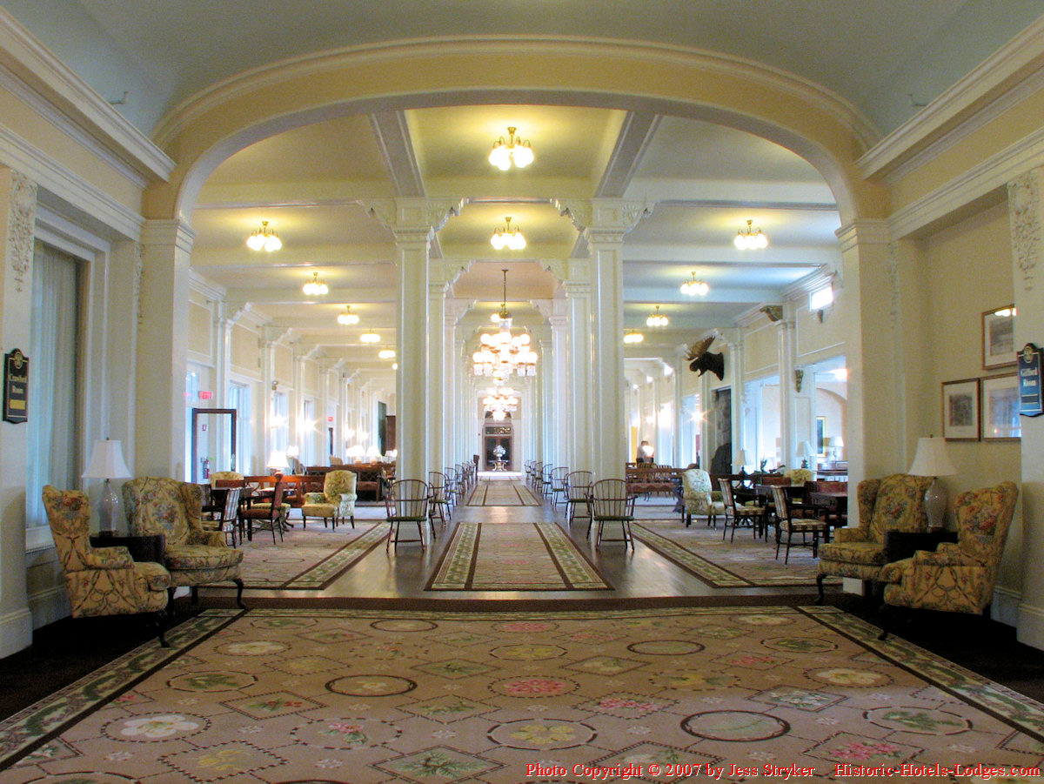

**Figura 4.32** - Imagem do saguão de um hotel

(fonte: [http://www.historic-hotels-lodges.com/new-hampshire/mount-washington-hotel/photos/great-hall.jpg](http://www.google.com/url?q=http%3A%2F%2Fwww.historic-hotels-lodges.com%2Fnew-hampshire%2Fmount-washington-hotel%2Fphotos%2Fgreat-hall.jpg&sa=D&sntz=1&usg=AFQjCNGQVFeI7-iJVYQcteNTTtwfEh9s7w))

## Fase 3: Library

O cenário final do jogo é a Library, ou biblioteca. Nele, Marshall Gory encontrará o responsável pelo desaparecimento de Silmara, e deverá derrotá-lo para ter a chance de salvar a menina, e com isso encontrar sua própria redenção.

### Descrição Física

O ambiente da Library consiste de um grande salão em semi-círculo, com dois andares de prateleiras cheias de livros estendendo-se pelas paredes do semi-círculo. A grande porta principal é de madeira, e dá acesso a quem vem do Main Hall. Existe outra porta, menor, que serve de saída de emergência, e se encontra na lateral superior da construção.

O centro da Library costumava ter várias mesas e cadeiras para leitura, mas por causa do grande buraco aberto no chão por Diabolus, apenas algumas mesas sobraram espalhadas pela sala. Tal buraco tem um grande diâmetro, e é o meio de acesso da forma física de Diabolus a este mundo, servindo como um portal entre o inferno e a Terra. Dessa forma, sua profundidade é imensa, alcançando o reino do grande demônio. Grandes nuvens de vapor e cheiro de enxofre saem desse buraco.

A única maneira de se locomover dentro da Library é no espaço livre entre a porta de entrada e o buraco, e as estreitas passagens que existem entre as paredes e o grande buraco, conforme pode ser viso na planta baixa.

Marshall Gory pode ainda usar os mesas restantes como elementos de proteção contra os ataques de Diabolus.

### Flowchart

O diagrama a seguir descreve o fluxo de ações de Marshall na fase 3:

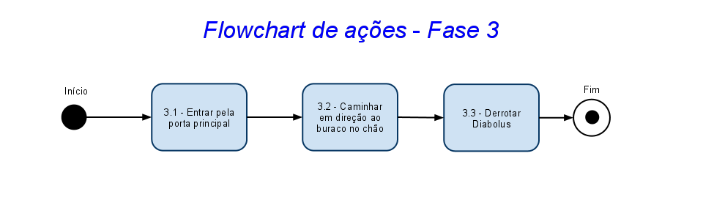

**Figura 4.33** - Flowchart da Fase 3 - Library

### Planta baixa

A figura abaixo exibe a planta baixa da fase 3:

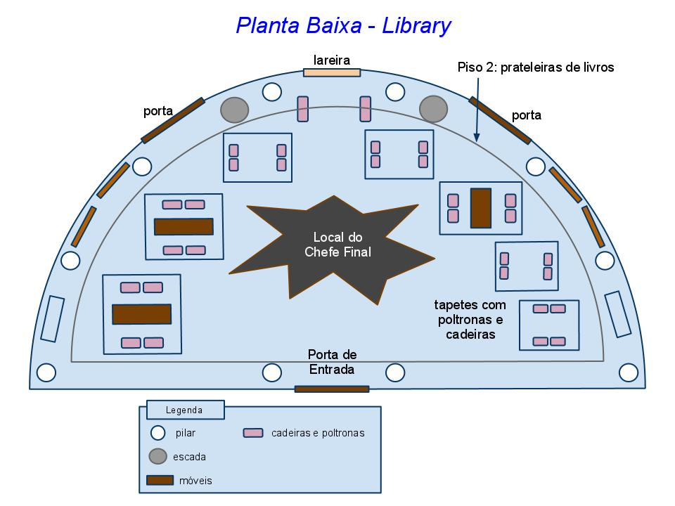

**Figura 4.34** - Planta baixa da Fase 3 - Library

### Concepção Artística

A concepção artística da fase 3 está ilustrada na imagem a seguir:

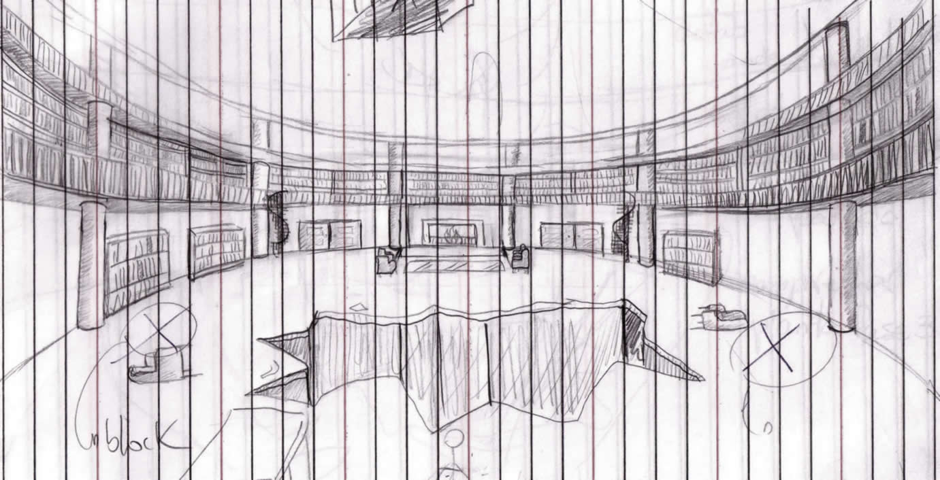

**Figura 4.35** - Concepção artística da Fase 3 - Library

### Imagens de referência

Como base para o ambiente da biblioteca da mansão da terceira fase, as figuras exibidas nesta seção serviram como inspiração.

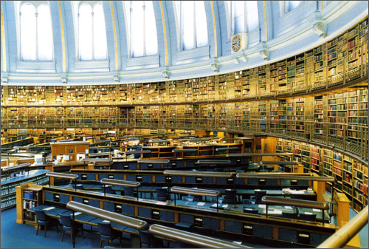

**Figura 4.36** - Imagem de uma biblioteca do Reino Unido

(fonte: [http://www.worldinterestingfacts.com/wp-content/uploads/2009/11/UK-Library-2.jpg](http://www.google.com/url?q=http%3A%2F%2Fwww.worldinterestingfacts.com%2Fwp-content%2Fuploads%2F2009%2F11%2FUK-Library-2.jpg&sa=D&sntz=1&usg=AFQjCNEE1MF1bc_M4eBzFcqa4sY_N5g_Wg))

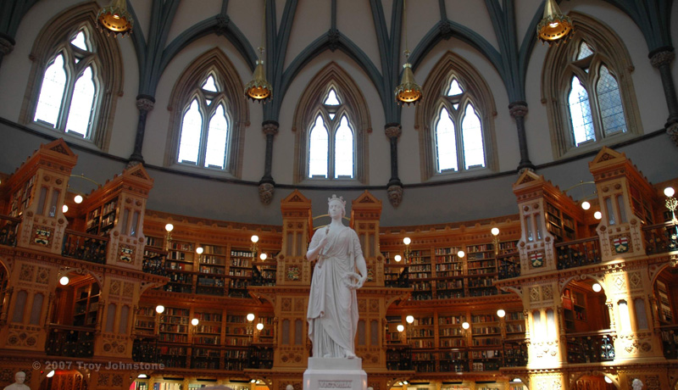

**Figura 4.37** - Imagem de uma biblioteca do Canadá

(fonte: [http://www.worldinterestingfacts.com/wp-content/uploads/2009/11/Canada-Library-1.jpg](http://www.google.com/url?q=http%3A%2F%2Fwww.worldinterestingfacts.com%2Fwp-content%2Fuploads%2F2009%2F11%2FCanada-Library-1.jpg&sa=D&sntz=1&usg=AFQjCNHB-6FTQLW2zPu9um9Gy_y6qR_61g))

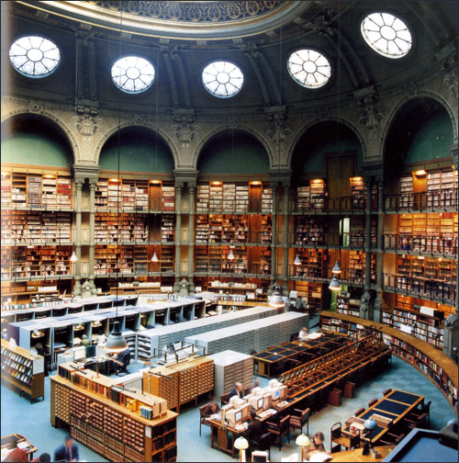

**Figura 4.38** - Imagem de uma biblioteca da França

(fonte: [http://www.worldinterestingfacts.com/wp-content/uploads/2009/11/France-Library-2.jpg](http://www.google.com/url?q=http%3A%2F%2Fwww.worldinterestingfacts.com%2Fwp-content%2Fuploads%2F2009%2F11%2FFrance-Library-2.jpg&sa=D&sntz=1&usg=AFQjCNFoDXP-jFd9gxj6ZyzyiIGKr4uAug))

# Fluxo do Jogo

Este capítulo apresenta uma visão detalhada de como os diversos elementos do jogo estão conectados, descrevendo o que o jogador pode ver e fazer desde o momento em que iniciar o jogo e incluindo todas as principais opções às quais ele tem acesso.

## Progressão do Jogo

No início do jogo, o nome do jogo poderá ser visualizado, em seguida a cena 1 é apresentada. Após a apresentação da cena, o jogador visualizará o menu principal (cena 7), onde haverá as seguintes opções:

1. New Game. Após selecionar esta opção, o jogador deverá selecionar um dos níveis de dificuldade (cena 8). Em seguida, o jogo se inicia na fase 1.
2. Input Keys. Opção usada para apresentar os controles disponíveis no jogo (cena 9).
3. Load Game. Após selecionar esta opção o jogador deverá escolher um dos jogos gravados anteriormente (cena 10). Em seguida, o jogo se inicia no ponto de salvamento.
4. Ranking. Após selecionar esta opção, o jogador deverá selecionar um dos níveis de dificuldade. Em seguida, uma lista com os 5 melhores desempenhos naquele nível é apresentada (cena 11).
5. Credits. Mostra os créditos, listando os nomes e fotos dos desenvolvedores (cena 15).
6. Quit. Esta opção fecha o jogo.

Ao iniciar um novo jogo, a cena 2 é apresentada. Após a cena, a fase 1 começa. Nesta fase o jogador deverá descobrir como sair da sala, usando os itens existentes, conforme descrito na seção  **- Fase 1: Sala da Mansão**.

Ao término da primeira fase, a cena 3 é apresentada. Após a cena, a fase 2 começa. Nesta fase Marshall deverá caminhar por um corredor e pelo saguão da mansão, enfrentando inimigos sobrenaturais. O objetivo é matar todos os oponentes no caminho até a entrada da biblioteca, conforme descrição na seção  **- Fase 2: Interior da Mansão**.

Ao término da segunda fase, a cena 4 é apresentada. Após a cena, a fase 3 começa. Nesta fase Marshall deverá derrotar o chefe final para salvar a menina sequestrada, conforme descrição na seção  **- Fase 3: Library**. Caso tenha sucesso nesta fase, a cena 6 é apresentada. Em seguida, os créditos do jogo são apresenados na cena 15. Após os créditos, a pontuação obtida pelo jogador e o ranking atualizado são mostrados na cena 11.

Durante o jogo, caso o jogador desejar, poderá acessar a cena 12 onde terá as seguintes opções:

1. Resume. Retorna ao jogo.
2. Quit. Para o jogo sem salvar, retorna ao menu principal (cena 7).
3. Save Game. Realiza ação de salvar o jogo. Ao selecionar esta opção o jogador deverá informar um nome para o ponto de salvamento (cena 13).
4. Load Game. Realiza ação de carregar um jogo, conforme descrito no menu principal.

Em qualquer momento do jogo, caso ocorra uma condição de derrota a cena 5 é apresentada.

A **Figura 5.1** exibe as possibilidades de transições descritas.

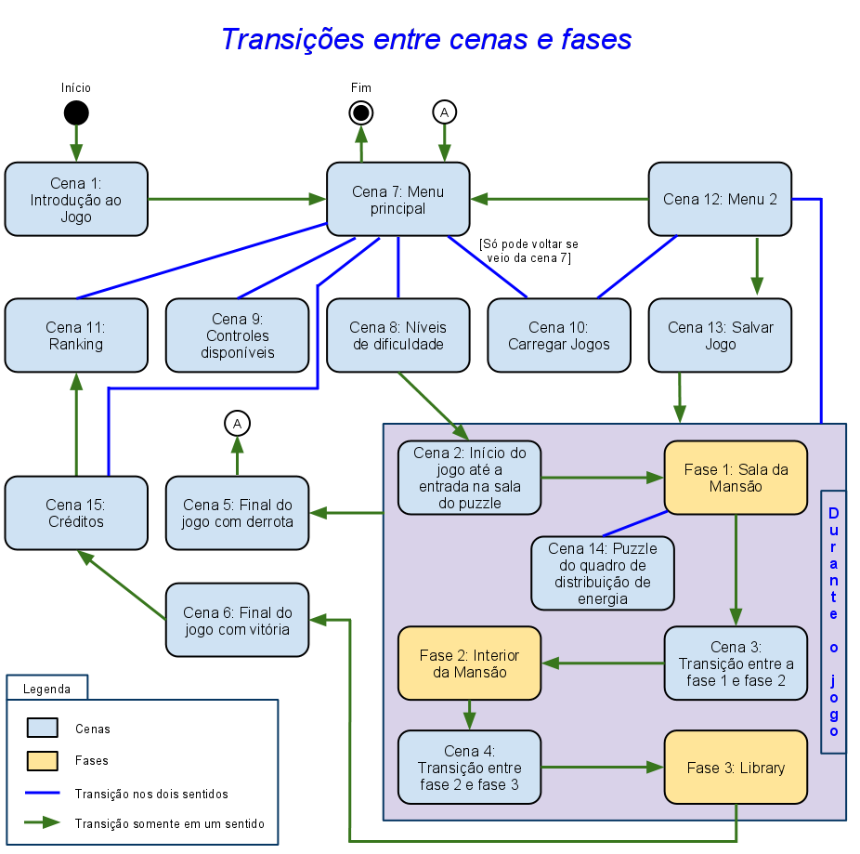

**Figura 5.1** - Transições entre cenas e fases.

## Cenas entre Fases (cinematics / cutscenes)

As diversas cenas existentes no jogo serão descritas nesta seção.

### Cena 1: Introdução ao Jogo

Esta cena introdutória será dividida em três partes:

#### Parte 1: Apresentação

Assim que o jogo é inicializado, aparecerá o logo da UDK *(Unreal Development Kit)* pois ele é padrão para jogos produzidos nesta engine.

Na sequência, será mostrada a imagem de apresentação do grupo de desenvolvimento por trás deste jogo. Esta imagem será composta de:

* Logotipo da Universidade
* Informações a respeito da Disciplina (Nome, código, professor)
* Identificação do Grupo que desenvolveu este jogo (sem os nomes num primeiro momento pois estes irão aparecer nos créditos.

#### Parte 2: Enredo

Logo em seguida, entrará o video responsável pela apresentação do enredo do jogo e a história do personagem principal (Marshall Gory), de uma forma bastante sutil, dando indícios que levem os jogadores a entender o porquê da mansão ser o palco do jogo.

Os elementos que serão transmitidos nesta introdução estão relacionados ao passado do personagem principal que era feliz, tanto no ambiente profissional quanto familiar, até o dia em que sua filha é raptada e assassinada.

A partir deste ponto, a dor e revolta transformam a sua vida em uma existência sem sentido e, com ajuda e um novo propósito de vida ele encontra forças para tentar recomeçar.

Enquanto uma música de fundo é apresentada, uma série de fotos serão mostradas, de forma semelhante a uma apresentação de slides, contando um pouco da história de vida de Marshall. Em paralelo à exibição destas fotos, mensagens curtas e objetivas serão apresentadas ao jogador assim como informações da equipe de desenvolvimento do jogo também serão apresentados neste interim:

**1ª Imagem: Uma foto de familia**



**Figura 5.2** - Referência - Uma foto de Família

(fonte: <http://4.bp.blogspot.com/_N7qno7a5_DU/SceZaeQhVBI/AAAAAAAAKfU/L4iSpnDIlNE/s1600/famili>[a1.jpg](http://4.bp.blogspot.com/_N7qno7a5_DU/SceZaeQhVBI/AAAAAAAAKfU/L4iSpnDIlNE/s1600/familia1.jpg))

Frase: Marshall Gory era uma pessoa feliz, com uma linda família...

**2ª Imagem: Uma foto de militar**

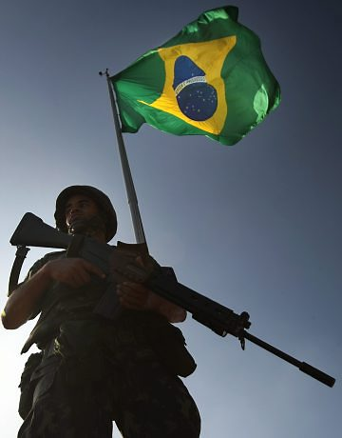

**Figura 5.3** - Referência - Foto de Militar

(fonte: [http://oglobo.globo.com/fotos/2008/06/19/19_MVG_rio_exercito02.jpg)](http://www.google.com/url?q=http%3A%2F%2Foglobo.globo.com%2Ffotos%2F2008%2F06%2F19%2F19_MVG_rio_exercito02.jpg&sa=D&sntz=1&usg=AFQjCNGK4F9ShLKsE99yU1RBr-EcEejb8A)

Frase: E no trabalho, era admirado e respeitado...

O tom da música começa a mudar, tornando-se mais pesado.

**3ª Imagem: Uma foto com Marshall abrindo a porta do quarto da filha e não a encontrando**

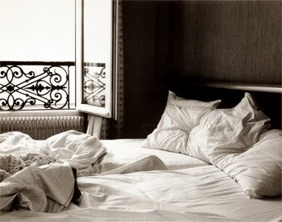

**Figura 5.4** - Referência - Quarto vazio (sequestro...)

(fonte: <http://2.bp.blogspot.com/_99Sa9PJkISw/TIG4rRpR6xI/AAAAAAAAAPU/k9u8KZUre-Y/s1600/cama.jp>[g)](http://2.bp.blogspot.com/_99Sa9PJkISw/TIG4rRpR6xI/AAAAAAAAAPU/k9u8KZUre-Y/s1600/cama.jpg)

Frase: Até que um dia... sua paz e sua filha desaparecem ao mesmo tempo...

**4ª Imagem: Uma foto de um funeral**

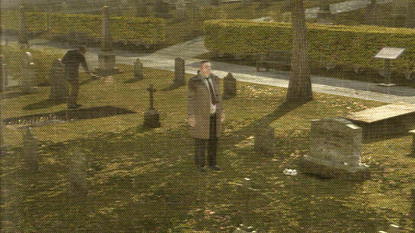

**Figura 5.5** - Referência - Funeral/Cemitério

(fonte: [http://guidesmedia.ign.com/guides/811232/images/heavy_rain_48.jpg](http://www.google.com/url?q=http%3A%2F%2Fguidesmedia.ign.com%2Fguides%2F811232%2Fimages%2Fheavy_rain_48.jpg&sa=D&sntz=1&usg=AFQjCNHBvU2f2ShZM-W6Dk_fAgdLXCjcgA))

Frase: A dor da perda endureceu seu coração e sua vida perdeu o sentido...

**5ª Imagem: Marshall desesperado**



**Figura 5.6** - Referência – Desilusão

(fonte:<http://2.bp.blogspot.com/_zlMqLOOY-3o/TUDMhkhRPWI/AAAAAAAAAN8/KJcYgqbrSY4/s1600/dese> [sperado.JPG)](http://2.bp.blogspot.com/_zlMqLOOY-3o/TUDMhkhRPWI/AAAAAAAAAN8/KJcYgqbrSY4/s1600/desesperado.JPG)

Frase: E a solidão, sem família, trabalho ou amigos, tomou conta de sua vida...

**6ª Imagem: Deitado em um Divã numa consulta a um psicólogo**



**Figura 5.7** - Referência - Buscando ajuda

(fonte: [http://i.ehow.com/images/a00/0h/m5/become-psychiatrist-800X800.jpg](http://www.google.com/url?q=http%3A%2F%2Fi.ehow.com%2Fimages%2Fa00%2F0h%2Fm5%2Fbecome-psychiatrist-800X800.jpg&sa=D&sntz=1&usg=AFQjCNG8K9BPFd6-GVrOinHOoRMioij5Aw) )

Frase: E com ajuda começou a exorcizar seus fantasmas...

**7ª Imagem: Em frente a uma agência de Investigações**



**Figura 5.8** - Referência – Recomeço

(fonte:[http://images03.olx.com.mx/ui/9/69/22/1289171350_88776722_2-Fotos-de--detective-e-investigador-privado-Oscar-3112617150-infieles-tepic-1289171350.jpg](http://www.google.com/url?q=http%3A%2F%2Fimages03.olx.com.mx%2Fui%2F9%2F69%2F22%2F1289171350_88776722_2-Fotos-de--detective-e-investigador-privado-Oscar-3112617150-infieles-tepic-1289171350.jpg&sa=D&sntz=1&usg=AFQjCNFh9xEWbWkfQ6y06ISAcZjuAm_SOA))

Frase: E um novo trabalho o ajudou a olhar pra frente...

Mais uma vez, o tom da música é mudado para inspirar coragem.

**8ª Imagem: Recebe o caso de uma foto de uma menina**

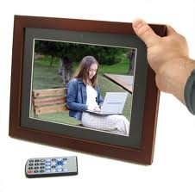

**Figura 5.9** - Referência - Investigação de Desaparecimento

(fonte: [http://www.fareastgizmos.com/entry_images/0108/31/think-geek-digital-photo-frame.jpg](http://www.google.com/url?q=http%3A%2F%2Fwww.fareastgizmos.com%2Fentry_images%2F0108%2F31%2Fthink-geek-digital-photo-frame.jpg&sa=D&sntz=1&usg=AFQjCNFC8mNIzXBRLPnDnUqNpeadh8f7rg))

Frase: Mas será que o destino estaria lhe dando uma nova chance ou pregando uma peça?

**9ª Imagem: A mansão assombrada**

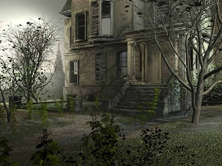

**Figura 5.10** - Referência - Primeiro contato com a mansão

(fonte: <http://www.tu-pc.com/fondos/media/2817.jpg>)

Frase: A esperança de salvar esta garota e alcançar a sua redençaõ o trazem a este lugar, onde sua história será reescrita...

#### Parte 3: Nome do Jogo

A tela mostrando a mansão será congelada e, lentamente o nome do jogo (“Late Redemption”), escrito em letras que lembrem sangue escorrendo será mostrado juntamente com a mensagem: *“Press Enter key”*.

Ao apertar qualquer tecla, a Tela-7 (veja descrição abaixo) será mostrada.

Se o jogador pressionar a tecla “Enter” durante a apresentação do enredo, a Tela-7 também será mostrada.

### Cena 2: Início do jogo até a entrada na sala do puzzle

Esta cena mostra a mansão. Marshall Gory, entra com cautela pela porta da frente, tenta abrir a primeira porta de um corredor, mas ela está trancada; em seguida consegue abrir uma segunda porta e entra. Neste momento, ele ouve um barulho de porta se fechando e claramente é possível notar uma explosão no quadro de distribuição de energia da sala e a luz se apaga (ficando a iluminação restrita àquela produzida pela lareira presente na sala), gritos de uma menina são ouvidos atrás da porta e a cena termina, retornando o controle ao jogador.

Nesta cena, a câmera seguirá o mesmo esquema adotado durante o jogo (*shoulder câmera)* e, a todo o momento, Marshall Gory está com a sua arma em punho. Sua movimentação é cuidadosa, uma vez que ele ainda não tem idéia do que o espera.

A fim de transmitir a sensação de suspense e tensão desejada, os efeitos sonoros de porta fechando, explosão do quarto de luz e, principalmente os gritos da menina serão fundamentais.

### Cena 3: Transição entre a fase 1 e fase 2

Assim que Marshall Gory consegue desvendar todos os elementos do puzzle da Fase 1 ele encontra a chave que será usada para abrir a porta e sair do quarto.

No momento em que esta chave é usada, inicia-se esta cena que mostra Marshall saindo do quarto do puzzle e voltando ao corredor principal da mansão.

Alguma coisa está claramente diferente e, seus olhos deparam-se com um rastro de sangue no chão imediatamente à sua frente. Seguindo este rastro de sangue, é possível observar que ele parece terminar em uma das portas do corredor.

Ainda imóvel e com o olhar fixo nesta porta, Marshall Gory percebe um barulho que assemelha-se ao som de porcos alimentando-se vindo do outro lado do corredor e, conforme seus olhos viram-se acompanhando o rastro de sangue agora, na direção contrária, ele terá a visão do primeiro grupo de *Shorties* devorando um cadáver próximo da porta de entrada da Mansão.

A cena termina com os *Shorties* detectando a presença de Marshall Gory e, iniciando um ataque contra ele.

### Cena 4: Transição entre fase 2 e fase 3

Depois de vencer o guardião da fase final (Crusher), Marshall Gory terá acesso ao último aposento da mansão: *The Library*.

Esta cena inicia-se quando Marshall, ao ver a menina Silmara entrando pela porta da *Library*, decide seguí-la, para alcançá-la. Ao abrir a grande porta de acesso à *Library*, Marshall vê a pequena garota andando na direção de um enorme buraco aberto no centro da biblioteca. É um buraco muito grande e profundo, e pelas características de suas bordas, subentende-se que foi aberto de dentro para fora. Fumaça e um cheiro forte de enxofre saem de dentro desse buraco.

Ao ouvir os gritos de Silmara, Marshall percebe que eles não vem da direção da menina em sua frente, mas sim de cima. Quando olha na direção dos gritos, vê uma jaula pendurada no teto, com uma menina parecida com a que está caminhando na sua frente, porém de semblante mais limpo, ameno. Surpreso, Marshall se pergunta se seriam duas meninas que teriam sido raptadas.

Enquanto caminha na direção da garota à sua frente, Marshall se espanta ao perceber que ela parece não ter intenção de parar quando está chegando perto do buraco. Ao tentar correr para evitar que ela caia, Marshall tem uma grande surpresa: a menina começa a flutuar sobre o buraco, como se estivesse andando normalmente sobre um piso comum. Ainda sem se recuperar do espanto, Marshall fica atônito quando a menina vira e fica frente a frente com ele, momento em que levanta a cabeça e o olha nos olhos. Nesse instante, a fumaça saindo do buraco aumenta de forma espantosa, encobrindo a menina e chegando até a clarabóia da grande sala.

É no momento em que a fumaça começa a se dissipar que Marshall sente um terrível arrepio na espinha. Ele vê dois olhos grandes e vermelhos, com chamas incandescentes, olhando na sua direção. A fumaça termina de se dissipar e Marshall pode ver claramente o tronco de um monstro gigante à sua frente. Com grandes garras e chifres saindo de suas costas, o monstro é tão grande que só a parte de cima de sua cintura cabe dentro da sala, a parte de baixo tendo que ficar dentro do buraco.

Num breve intervalo, o grande demônio se apresenta, dizendo se chamar Diabolus, e que ele está ali para capturar a alma atormentada de Marshall, e que este não pode fazer nada para impedí-lo. Nesse momento, a batalha final tem início.

### Cena 5: Final do jogo com derrota

Existem duas versões para esta cena: uma variação no caso da derrota por tempo ou derrota por danos.

#### Derrota por Tempo

Assim que o tempo termina, o relógio mostrando exatamente três horas e trinta e três minutos é mostrado na tela que vai tornando-se escura, mantendo apenas Marshall Gory.

Ao fundo, ouve-se o grito desesperado de Silmara e, os mesmos grunhidos e gemidos que ele ouviu naquela terrível noite.

Imediatamente um Flash-Back vem à sua mente e ao perceber que falhou pela segunda vez o desespero toma conta dele que cai de joelhos...

A cena vai apagando-se com Marshall olhando para o cano de sua arma e aos poucos, sua imagem vai ficando escura até desaparecer completamente.

Já com a tela totalmente escura, ouve-se um tiro e, em seguida a tela Game Over é mostrada.

#### Derrota por Dano

Dependendo da fase onde o personagem principal seja morto, uma versão diferente desta cena será mostrada:

Caso ele morra na Fase-1, depois de levar inúmeros choques no puzzle do quadro de distribuição de energia, uma animação mostrando ele sendo eletroucutado junto ao quadro de energia será mostrada e, em seguida, seu corpo ficará estirado no chão. O ambiente ficará escuro, restando apenas a imagem de Marshall Gory inerte (ele passará a ser mais um dos cadáveres espalhados pela mansão).

Caso ele morra na Fase-2, em decorrência dos ataques dos monstros, uma animação mostrando um grupo de Shorties aproximando-se de seu corpo caído no chão para devorá-lo será mostrada (para esta versão, parte da Cena-3, onde também existe um grupo de Shorties devorando um cadáver, poderá ser usada como referência).

De forma semelhante à descrita na versão anterior, de agora em diante, Marshall Gory será apenas mais um cadáver espalhado pela mansão.

Caso ele morra na Fase-3, em consequência dos ataques do Diabolus, a animação mostrará Diabolus segurando Marshall Gory em suas mãos e, extraindo a sua alma (uma fumaça branca poderá representar a alma de Marshall Gory deixando o seu corpo e, sendo absorvida pelo corpo do Diabolus). Em seguida, Diabolus soltará o corpo sem vida de Marshall Gory no chão e, olhará para a pequena Silmara, presa em sua jaula que começará a gritar e, abruptamente a cena será interrompida.

Ao final de qualquer uma das versões, a mensagem “You are dead” será seguida da mensagem “*Game Over*”.

### Cena 6: Final do jogo com vitória

Assim que o último tiro acertar o coração do Diabolus, esta cena será ativada e, mostrará o monstro sendo atingido por este último tiro e urrando de dor sua cabeça e seus braços perdem forças e, ele fica aparentente imóvel e sem vida.

A seguir, um processo inverso ao descrito na Cena-4 será executado onde o Monstro irá desaparecer em meio à névoa que toma conta do ambiente e a frase: “*Your soul...”* é ouvida.

Ao aproximar-se do buraco, Marshall Gory não vê mais sinais dos monstros e, percebe que a chuva torrencial que caía cessou e uma linda lua cheia pode ser vista a partir das janelas da biblioteca.

Ele desprende as amarras que seguram a jaula onde Samara está presa e, assim que a jaula toca o chão, Samara sai de sua gaiola e corre em direção a Marshall Gory, seu salvador.

A cena termina com Marshall Gory abraçando a menina Samara e, entram os créditos (Cena-15).

### Cena 7: Menu principal

Cena com as opções do menu principal. Possui as opções: “New Game”, “Input Keys”, “Load Game”, “Ranking”, “Credits” e “Quit”.

* A opção “New Game” levará o jogo à Cena-8.
* A opção “Input Keys” levará o jogo à Cena-9.
* A opção “Load Game” levará o jogo à Cena-10.
* A opção “Ranking” levará o jogo à Cena-11.
* A opção “Credits” levará o jogo à Cena-15.
* A opção “Quit” sairá do jogo.

O Background desta cena será o mesmo descrito ao final da Cena 1: A mansão onde desenvolve-se o jogo e em destaque, o nome: Late Redemption.

### Cena 8: Níveis de dificuldade

Cena com as opções para escolha do nível de dificuldade. Possui as opções: “Go Easy On Me” (previamente selecionada) e “Hurt me Plenty”.

Está presente também a opção “Continue” que ao ser selecionada, levará o jogo diretamente para a Cena-2.

O Background desta cena será o mesmo descrito ao final da Cena 1: A mansão onde desenvolve-se o jogo e em destaque, o nome: Late Redemption.

### Cena 9: Controles disponíveis

Como não será possível alterar as configurações pré-determinadas, esta cena irá mostrar uma figura contendo um teclado e um mouse com setas indicando a função de cada uma das teclas/botões determinados na seção .

A opção “Back” retorna o jogo à Cena a partir da qual a chamada para a Cena-9 foi estabelecida.

A imagem escolhida ao fundo deverá ser compatível com a ambientação do jogo.

### Cena 10: Carregar Jogos

Cena que apresenta a lista de jogos salvos.

Se algum dos jogos listados for selecionado e, a opção “Continue” for acionada, o jogo será automaticamente redirecionado para aquele escolhido.

A opção “Back” retorna o jogo à Cena a partir da qual a chamada para a Cena-10 foi estabelecida.

A imagem escolhida ao fundo deverá ser compatível com a ambientação do jogo.

### Cena 11: Ranking

Cena com o Ranking do jogo, separando entre o nível normal e difícil mostrando uma lista com as 5 melhores pontuações em cada modo de jogo.

* Os Ranking pode ser apresentado em dois momentos distintos:
* A partir do menu principal : Aqui, ao pressionar a opção “*Continue*”, o jogo retornará automaticamente à Cena-7.
* Quando o jogo é finalizado com vitória: Logo depois que a apresentação dos créditos é finalizada, duas situações podem ocorrer:
  + A pontuação do jogador está entre as 5 melhores para aquele nível: Será mostrada uma tela informando a pontuação atingida e, solicitado ao Jogador inserir informações para identificar a sua pontuação. Na sequência, a Cena mostrando o Ranking (já atualizado) será apresentada na tela.
  + A pontuação do jogador não está entre as 5 melhores para aquele nível: Sua pontuação será mostrada na tela apenas com a opção “*Continue”* que ao ser acionada levará à tela informando o Ranking atual.

A imagem escolhida ao fundo deverá ser compatível com a ambientação do jogo.

### Cena 12: Menu 2

Cena com o menu 2, apresentando somente durante o jogo.

Possui as opções: “Resume”, “Quit”, “Input Keys”, “Save Game” e “Load game”.

* A opção “Resume” retornará normalmente ao jogo.
* A opção “Quit” sairá do jogo.
* A opção “Input Keys” levará o jogo à Cena-9.
* A opção “Save Game” levará o jogo à Cena-13.
* A opção “Load Game” levará o jogo à Cena-10.

O Background desta cena será mostrará Marshall Gory com a sua arma em punho.

### Cena 13: Salvar Jogo

Cena que pede o nome do ponto de salvamento para gravar a situação do jogo.

Tanto nos casos em que o procedimento seja completado com sucesso (ou seja, o jogo tenha sido salvo) ou quando opção “Back” é acionada, o jogo retornará à Cena-12.

A imagem escolhida ao fundo deverá ser compatível com a ambientação do jogo.

### Cena 14: Puzzle do quadro de distribuição de energia

Cena que apresenta o quadro de distribuição e permite a mudança de lado das chaves, conforme figura ***Figura 5.3***.

Uma vez que esta cena fará parte do mecanismo deste *puzzle*, ela será composta de várias imagens com as posições possíveis das chaves que serão carregadas à medida que o jogador prossegue na resolução do *puzzle* ao modificar as combinações entre as chaves.

Caso a combinação resultante dispare uma descarga elétrica (de acordo com o mecanismo do *puzzle* descrito na fase 5.2.2), o som característico será emitido, seguido de um grito de Marshall Gory, indicando que ele recebeu esta descarga.

### Cena 15: Créditos

Nesta cena, lentamente o nome de cada um dos desenvolvedores do jogo será apresentado na tela. O nome será acompanhado de sua foto e uma pequena lista das principais atividades desenvolvidas durante o projeto.

O fundo desta cena será preto, e, imagens do concept art criadas para o jogo também serão intercaladas com as fotos dos desenvolvedores.

Os Créditos podem ser apresentados em dois momentos distintos:

* Quando o jogo é finalizado com vitória: Neste caso, a mensagem “Happy End” será mostrada com Marshall Gory e Silmara, de costas, andando de mãos dadas. Na sequência, o procedimento relacionado ao *Ranking* do jogo será ativado.
* A partir do menu principal : Aqui, ao invés de mostrar a tela “Happy End” o jogo retornará automaticamente à Cena-7.

## Horas de Jogo

Como limite máximo de duração do jogo, inicialmente está previsto um tempo de 20 minutos. Dentro do universo do jogo, este tempo será de 3 horas e 33 minutos. O tempo real deverá ser convertido para o tempo do jogo. Para o personagem principal, o jogo é iniciado à meia-noite e o prazo limite para término é às 3h33m da manhã (hora do demônio).

Caso a condição de vitória não tenha sido atingida até 20 minutos, o jogo terminará, caracterizando uma derrota por tempo.

## Condições de Vitória

O jogador será considerado vencedor do jogo se permanecer vivo e vencer os obstáculos apresentados nas três fases.

Na fase 1, Marshall deverá descobrir como sair da sala da mansão. Duas condições devem ser satisfeitas para que o jogador vença esta fase:

1. Marshall não pode morrer pelos danos causados pelo quadro de distribuição;
2. Deve sair do quarto antes das três horas e trinta e três minutos da manhã.

Na fase 2, Marshall deverá percorrer parte da mansão, enfrentando inimigos sobrenaturais. Duas condições devem ser satisfeitas para que o jogador vença esta fase:

1. Marshall não pode morrer pelos danos causados pelos inimigos;
2. Deve passar pelo *Corridor* e pelo *Main Hall*, entrando na biblioteca antes das três horas e trinta e três minutos da manhã.

Na fase 3, Marshall deverá enfrentar Diabolus. Duas condições devem ser satisfeitas para que o jogador vença esta fase:

1. Marshall não pode morrer pelos danos causados por Diabolus;
2. Deve derrotar Diabolus, salvando Silmara antes das três horas e trinta e três minutos da manhã.

Ao vencer as três fases, o jogador será considerado vitorioso.

## Morte de Marshall Gory

Caso o personagem morra na fase 1, mas já resolveu parte do puzzle ou conseguiu alguns dos itens necessários para a resolução do mesmo, ele volta ao jogo no estado antes da morte, porém, o tempo de jogo é reiniciado para a 0 hora.

Caso o personagem morra na fase 2 na parte do Corridor, ele volta ao jogo em frente à porta da qual ela saiu da fase 1 com a munição daquele momento (é feito um checkpoint quando ele passa da fase 1 para a fase 2, salvando seu estado), porém, o tempo de jogo é reiniciado para a 1 hora da manhã. Caso o personagem morra na parte do *Main Hall*, ele volta ao jogo em frente à porta da qual ele saiu do *Corridor* com a munição daquele momento (é feito um checkpoint quando ele passa do *Corridor* para o *Main Hall*, salvando seu estado), porém o tempo de jogo é reiniciado para as 2 horas da manhã.

Caso o personagem morra na fase 3, ele volta ao jogo em frente à porta da *Library* com a munição daquele momento (é feito um checkpoint quando ele passa da fase 2 para a fase 3, salvando seu estado), porém, o tempo de jogo é reiniciado para as 3 horas da manhã.

## Salvar e Carregar

O jogador poderá salvar o jogo a qualquer momento. Para isso deverá acionar um menu específico para esta ação e informar um nome para a unidade de salvamento de informações do jogo. Esta unidade conterá todas as informações sobre o posicionamento dos itens, inimigos, inventário e tempo de jogo presentes no momento da ação de salvar.

O jogador poderá reiniciar um jogo salvo anteriormente a qualquer momento. Para isso deverá acionar um menu específico para esta ação e escolher o nome da unidade de salvamento de jogo desejada.

Haverá também alguns pontos salvos automaticamente pelo jogo. Em caso de morte por danos, o personagem principal voltará para os pontos estabelecidos e haverá um acerto no tempo de jogo. Esta dinâmica está detalhada na seção  **-** .

# Mecânica do jogo

Este capítulo apresenta os princípios de como o jogo funciona, ou seja, as regras envolvidas na maneira de jogar.

## Jogabilidade

Conforme já foi citado, o jogador sempre visualiza o personagem principal em um modelo chamado *Shoulder Camera*, em terceira pessoa e por cima do ombro do personagem. A jogabilidade aqui definida visa propiciar uma forma agradável de jogar ao utilizar *Shoulder Camera* no contexto do jogo *Late Redemption*. Os tópicos abaixo descrevem os movimentos e ações que Marshall Gory, controlado pelo jogador, pode executar:

* Movimentação básica – Marshall anda sempre em um ritmo de corrida leve. É possível andar para frente, de costas, lateralmente, e virar para os lados mudando a direção para onde está andando e olhando. Faz parte da movimentação básica também ficar em um ponto fixo, apenas girando o corpo e olhando o ambiente em volta.
* Interação com objetos dos cenários – ao chegar perto de alguns objetos de cenários, é possível que apareça um texto indicando que é possível interagir com os mesmos. Esta interação pode servir, por exemplo, para pegar um objeto e guardá-lo no inventário do personagem, obter alguma informação a respeito do item ou executar uma ação, tal como abrir uma porta. Algumas ações eventualmente podem solicitar o uso de um dos itens do inventário como, por exemplo, uma chave.
* Utilização de armas e ações de combate – Marshall pode usar uma arma de fogo que tem consigo desde o início do jogo. A seção  **-**  descreve em mais detalhes as ações que podem ser executadas utilizando armas. Ao empunhar a arma de fogo o personagem é capaz de atirar em um ponto onde mirar. Além disso, as armas podem ser recarregadas a qualquer momento. É possível sacar e guardar a arma.
* Escolha do tipo de munição utilizado - uma vez que o jogador pode utilizar tanto munição normal como especial para sua arma, ele pode também escolher o tipo de munição que deseja utilizar no momento. A ação de escolha de munição equivale em tempo a uma ação de recarregar a arma.
* Acesso ao inventário - o jogador pode visualizar um inventário contendo os itens que Marshall carrega consigo. Ao acessar o inventário, o jogo se se manterá paralisado.

## Controles

Late Redemption deve ser jogado utilizando-se o mouse e o teclado em conjunto. Descreve-se abaixo o conjunto de ações que podem ser executadas no jogo, e os seus respectivos comandos.

### Movimentação do personagem principal

As teclas “W”, “S”, “A” e “F” são utilizadas para movimentar Marshall Gory nas 4 direções básicas, respectivamente: para frente, para trás, para a esquerda e para a direita. A mudança de direção é feita utilizando movimentos do mouse.

### Mira

Movimentos do mouse.

### Atirar

Botão esquerdo do mouse.

### Recarregar

Tecla “R” ou botão direito do mouse.

### Alternar entre os tipos de munição normal e especial

Teclas “1” e “2” ou rolagem no mouse *wheel*.

### Ações do Personagem Principal

As seguintes ações poderão ser executadas pressionando a tecla “E”

* coletar itens;
* abrir portas;
* interagir com elementos de cenário.

### Acessar tela do inventário

Tecla <TAB>.

### Acessar menu do jogo

Tecla <ESC>.

### Salvar o jogo

Pode-se salvar o jogo por duas maneiras:

* acessando-se a opção “Save Game” dentro do menu 2 do jogo;
* utilizando-se o atalho de teclado F2.

Todos os itens e munição encontrados pelo personagem são salvos.

### Carregar o jogo

Pode-se carregar um jogo previamente salvo por duas maneiras:

* acessando-se a opção “Load Game” dentro do menu principal ou do menu 2 do jogo.
* utilizando-se o atalho de teclado F3

O ato de carregar o jogo depende do ponto onde ele foi salvo.

Se o jogo foi salvo na 1ª fase, ao carregar o jogo, o personagem aparece na sala com todos os itens e munições salvos. Apenas o detalhe que caso ele já tenha acionado o evento de contagem de tempo do jogo antes de salvar (0 hora até as 3 horas e 33 minutos da manhã), então ao carregar o jogo o tempo será reiniciado para a 0 hora.

Se o jogo foi salvo no Corridor da 2ª fase, ao carregar o jogo, o personagem aparece na frente da porta da qual ele saiu da 1ª fase com o tipo e quantidade de munições salvas, porém, o tempo de jogo é reiniciado para a 1 hora da manhã.

Se o jogo foi salvo no Main Hall da 2ª fase, ao carregar o jogo, o personagem aparece na frente da porta da qual ele saiu do Corridor com o tipo e quantidade de munições salvas, porém, o tempo de jogo é reiniciado para as 2 horas da manhã.

Se o jogo foi salvo no 3ª fase, ao carregar o jogo, o personagem aparece na frente da porta da Library com o tipo e quantidade de munições salvas, porém, o tempo de jogo é reiniciado para as 3 horas da manhã.

## Níveis de Dificuldade

O jogo apresenta dois níveis de dificuldade entre os quais o jogador pode escolher: “Go Easy On Me” (classificado como normal) e “Hurt Me Plenty” (classificado como difícil). Os aspectos do jogo afetados pela escolha da dificuldade são explicados na tabela abaixo:

|  |  |  |
| --- | --- | --- |
| Item | “Go Easy On Me” | “Hurt Me Plenty” |
| Puzzle | 4 dicas em forma de pensamentos do personagem principal são apresentados para ajudar o jogador a sair da sala | Nenhum pensamento do personagem principal ajudará na resolução dos puzzles. |
| Número de Inimigos na Segunda Fase | 10 no Corridor, 14 no Main Hall | 15 no Corridor, 20 no Main Hall |
| Tempo disponível para completar o jogo | 20 minutos | 20 minutos |
| Sistema de Danos - Personagem Principal | Recuperação automática de pontos de vida (10 pontos de vida recuperadas a cada 1 segundo após ficar 5 segundos sem tomar dano) | Recuperação automática de pontos de vida (3 pontos de vida recuperadas a cada 1 segundo após ficar 15 segundos sem tomar dano) |
| Quantidade inicial de pontos de vida do personagem principal | 100 | 85 |
| Quantidade de pontos de vida, dano causado, velocidade de ataque e velocidade de deslocamento dos inimigos | Valores descritos no capítulo de inimigos | Valores descritos no capítulo de inimigos, sempre maior do que na dificuldade Go Easy On Me |
| Quantidade de pontos de vida, dano causado, velocidade de ataque do chefe final | Valores descritos no capítulo do chefe final | Valores descritos no capítulo de inimigos, sempre maior do que na dificuldade Go Easy On Me |
| Tempo de reaparecimento de munição normal | Os pentes de munição normal e especial reaparecem depois de 45 segundos de terem sido recolhidos. | Os pentes de munição normal reaparecem depois de 90 segundos de terem sido recolhidos. Os pentes de munição especial não reaparecem depois de terem sido recolhidos. |
| Quantidade de locais onde aparecem munição normal | 6 locais, 2 no Corridor, 2 no Main Hall e 2 na Library. | 4 locais, 1 no Corridor, 1 no Main Hall e 2 na Library. |
| Quantidade de locais onde aparecem munição especial | 2 locais, 1 no *Main Hall* e 1 na *Library*. | 1 local no *Main Hall*. |

**Tabela 6.1** -Níveis de dificuldade do jogo Late Redemption

## Sistema de Combate

Durante o jogo, Marshall Gory irá se deparar com diversos inimigos e inevitavelmente precisará combater alguns deles. Para isso, ele pode utilizar sua Glock 34 semi-automática 9 mm que possui desde o início do jogo. Os inimigos, por sua vez, atacarão o personagem principal utilizando uma ou mais das maneiras descritas abaixo:

* desferindo golpes utilizando partes do seu corpo;
* por meio de magias.;

Alguns inimigos podem estar em grupos, e neste caso, é possível que vários inimigos ataquem o personagem principal simultaneamente.

Cada ataque no jogo, tanto do personagem principal quanto dos inimigos, inflige uma quantidade de dano à vida do oponente, fato que será descrito nas próximas seções. Os tópicos abaixo descrevem em mais detalhes alguns elementos envolvidos no combate.

### Classificação de tipos de ataque

Os ataques podem ser classificados conforme descrito abaixo.

Quanto ao estilo do ataque:

* Combate desarmado – combate sem utilização de armas, utilizados por alguns inimigos.
* Armas brancas – armas cortantes ou contundentes (facas, porretes, pedaços de madeira). Este tipo de ataque é utilizado apenas por inimigos.
* Armas de fogo – armas que utilizam pólvora. A arma disponível para o personagem principal é uma Glock 34 semi-automática 9 mm
* Magias – ataques mágicos que podem ser conjurados por alguns inimigos

Quanto ao tipo de dano:

* Dano por perfuração ou corte – dano causado pelas armas de fogo, por armas brancas que possuem lâmina, ou por inimigos que possuam garras.
* Dano por contusão – dano causado pelo ataque desarmado e pelas armas brancas que não possuem lâmina.
* Dano por elemental – alguns inimigos serão capazes de conjurar magias (ex: bola de fogo), e o dano causado por estas magias é chamado de dano por elemental.

Quanto à distância:

* Ataque de curta distância – utilizado quando os oponentes estão frente a frente, próximos um do outro. Entram nesta categoria o combate desarmado e as armas brancas que não são lançadas na direção do oponente. Os ataques desarmados e de armas brancas utilizados pelos inimigos são ataques de curta distância.
* Ataque de longa distância – pode ser utilizado quando o inimigo se encontra a mais de um metro e meio de distância. Entram nesta categoria as armas de fogo e ataques mágicos, como as bolas de fogo lançadas por alguns inimigos.

## Sistema de danos

A forma como o dano é tratado no jogo está descrita abaixo. Note que a quantidade de dano causada por cada elemento não está descrita neste capítulo e sim nas seções que descrevem os próprios elementos (personagem principal, armas, inimigos, etc).

### Dano causado no personagem principal

A maneira como o dano causado no personagem principal é tratada de acordo com a dificuldade selecionada no jogo, conforme será descrito a seguir.

#### Sistema de dano na dificuldade “Go Easy On Me”

Marshall tem no início do jogo 100 pontos de vida. Durante o jogo, caso ele receba danos provenientes de ataques de inimigos ou armadilhas, sua quantidade de vida irá diminuir de acordo com o tipo de ataque recebido.

A recuperação dos danos recebidos ocorre automaticamente pela regeneração por tempo: ao receber algum dano, após passar o tempo de 5 segundos, os pontos de vida de Marshall começam a se regenerar automaticamente. Se no período em que ainda não se regenerou totalmente Marshall receber mais danos, os danos são computados com base no valor atual dos pontos de vida do mesmo, ou seja, se o personagem principal tiver apenas 30 pontos de vida e receber 3 danos de 10 pontos cada, sem que haja tempo para se recuperar, terá seus pontos de vida esgotados e morrerá. Note que a recuperação do dano sofrido só é iniciada após 5 segundos sem o sofrer novos danos, assim como descrito na seção  **- .**

Este sistema de danos incentiva o jogador a ser cauteloso e estratégico em suas ações, para que não receba muito dano em um curto espaço de tempo. Nesta abordagem, o personagem principal não precisa se preocupar em achar itens de cura para o restabelecimento dos seus pontos de vida a todo momento durante o andamento do jogo, tornando o jogo mais dinâmico e focado no objetivo principal.

#### Sistema de dano na dificuldade “Hurt Me Plenty”

A diferença no sistema de danos neste nível de dificuldade Marshall só irá começar a recuperar-se dos danos recebidos após ficar 15 segundos sem tomar danos, e ao invés de recuperar 10 pontos de vida por segundo, irá recuperar apenas 3.

### Dano causado por elementos do cenário

Não somente os inimigos são capazes de causar dano. Em alguns casos, a própria interação com elementos do cenário pode causar dano, como é o caso, por exemplo, do quadro de distribuição de energia descrito na fase 1, onde um erro do personagem na execução do desafio do puzzle causará uma quantidade determinada de dano.

### Dano causado nos inimigos

Os inimigos não têm a capacidade de regeneração automática de pontos de vida. Por este motivo, a quantidade de vida de alguns inimigos, principalmente dos mais fortes, será maior do que a do personagem principal.

Cada tipo de ataque ou arma utilizada por Marshall causa uma quantidade de dano pré-determinada conforme determinado na seção que descreve a arma do personagem. Porém, um determinado inimigo pode ter resistência maior ou menor a um determinado tipo de ataque, o que altera a quantidade de dano causada.

## Estatísticas de jogo e classificação de jogadores

O jogo possuirá um ranking que mostra os 5 melhores desempenhos obtidos no jogo. Este ranking possuirá uma divisão entre o nível normal e o nível difícil.

Ao finalizar o jogo em condição de vitória, o jogador deverá informar um texto para identificar sua pontuação no ranking de jogadores.

O ranking poderá ser consultado a qualquer momento através de uma opção de menu.

A pontuação que medirá o desempenho dos jogadores, é baseada nos seguintes itens:

* Tempo gasto, em segundos, para salvar a menina sequestrada (T);
* Percentual de ataques certeiros (A);
* Quantidade de danos tomados (D).

Com base nestes itens, a seguinte fórmula será usada para calcular os pontos (P) obtidos pelo jogador:

**P = (1200-T) * 6 + A * 66 - D * 6**

### Exemplo

Na tabela abaixo é apresentado o exemplo de pontuação de um jogador que terminou as três fases em 18 minutos e 30 segundos, tomou 300 pontos de dano e teve uma precisão de 90% nos ataques.

|  |  |  |
| --- | --- | --- |
| Item | Quantidade | Pontuação |
| Tempo gasto | 18m30s | 540 |
| % de ataques certeiros | 90 | 5940 |
| Danos tomados | 300 | 1800 |
|  | Pontuação final | 4680 |

**Tabela 6.2** -Exemplo da pontuação final de um jogador

# Interface

Os seguintes elementos de interação entre o jogador e o jogo são descritos neste capítulo: heads-up display, menus e inventário do personagem.

## HUD (Heads-up Display)

O jogo fornecerá na tela informações ao jogador sobre a arma e as munições que o personagem possui. Além disso, a informação da hora fictícia do jogo será demonstrada no canto superior direito da tela de tempos em tempos para que o jogador esteja ciente desse fato. Essas informações são demonstradas através do HUD (Head up Display). A **figura 8.1** mostra a disposição do HUD em na tela.

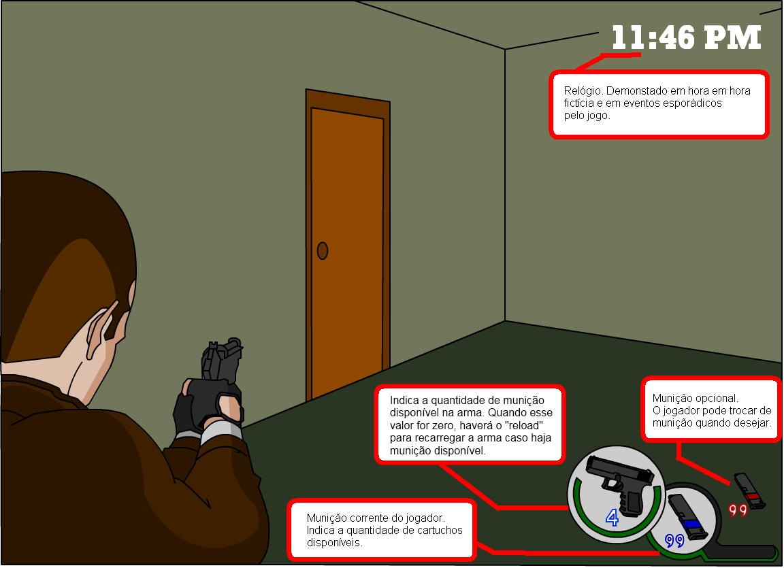

**Figura 7.1** - Elementos do HUD

No canto inferior direito da tela haverá um ícone da arma do personagem junto com um valor numérico em um círculo. Esse valor representa a quantidade de munição na arma.

A barra circular verde indica que a arma está totalmente carregada e conforme vai sendo descarregada, essa barra vai mudando de cor, avermelhando-se até a quantidade de munição na arma for zero.

Ao lado temos o ícone da munição corrente que está sendo utilizada na arma, representado por um pente em um círculo menor. Ela indica a quantidade de munição que o jogador possui para quando acabar a munição da arma. Quando a munição da arma chega a zero, é feita uma transferência dessa munição para a arma, incrementado o valor da arma e decrementando o valor do pente.

Um pouco acima desse ícone temos um outro representado por um pente de munição também, porém, fora de um círculo. Ela indica um outro tipo de munição onde o jogador pode trocar de munição quando desejar.

No canto superior direito haverá um relógio que mostrará o horário em que se passa o jogo, mas o tempo que aparece não se trata do tempo real. Ele é iniciado à meia-noite e vai até as 3 horas e 33 minutos. O relógio não estará presente na tela o tempo todo, de modo que alguns eventos irão ativar temporariamente sua exibição: badaladas de hora em hora (meia-noite, 1, 2 e 3 da manhã), alguns trovões e gritos de socorro de Silmara que ocorrerão randomicamente. Ele será exibido por 10 segundos e depois desaparece da tela. A ideia do relógio não ser exibido sempre é justamente causar uma sensação de medo no jogador, que não terá certeza em todo momento sobre o tempo que ainda lhe resta.

### Exibição da vida Marshall

Não existe uma barra de vida para o personagem. Ao invés disso, quando ele sofre dano, a tela vai escurecendo no tom vermelho até essa cor preencher toda a tela e exibir a mensagem "You are dead" indicando que o personagem morreu. Durante o tempo em que o personagem sofre dano e a tela vai escurecendo, caso ele consiga de alguma forma evitar o dano (derrotando o inimigo, ou se escondendo) a tela vai, aos poucos, retomando sua tonalidade normal indicando que o personagem está se curando.

## Menus

O jogo possuirá dois menus para interação com as opções do jogo. O menu principal será apresentado logo após o carregamento do jogo. O menu 2 só poderá ser acessado durante o jogo.

### Menu principal

Este menu será usado para selecionar as opções iniciais do jogo. Possuirá as seguintes opções: “Load Game”, “Input Keys”, “Load Game”, “Ranking” e “Quit”. Para selecionar uma das opções, deverá ser utilizado o mouse.

A descrição física deste menu pode ser encontrada na seção  **-** . A descrição das funcionalidades está na seção  **-** .

### Menu 2

Este menu só poderá ser acessado durante o jogo e permitirá que o jogador realize uma das seguintes opções: “Resume”, “Quit”, “Load Game” e “Save Game”.

A descrição física deste menu pode ser encontrada na seção  **-** . A descrição das funcionalidades está na seção  **-** .

## Inventário do personagem principal

Conforme descrito na seção  **-** , o jogador pode acionar um comando para acessar o inventário de Marshall Gory. Ao acessá-lo, o jogo fica temporariamente paralisado, voltando ao estado anterior quando o jogador sair do inventário. É possível visualizar os itens a seguir:

* Nome do cenário atual - o jogador pode visualizar o nome do cenário em que Marshall se encontra;
* Itens de puzzle obtidos por Marshall - o jogador visualiza todos os itens Marshall tenha obtido no puzzle e ainda não tenha utilizado. É possível selecionar um destes itens para torná-lo o item ativo, o qual então pode ser utilizado no jogo;
* Arma de Marshall Gory - é possível visualizar a arma de Marshall, porém não há interação com este item. Juntamente com a arma, é possível ver a munição em uso;
* Munição armazenada - o jogador pode visualizar tanto a munição normal como a munição especial que Marshall leva consigo, de maneira semelhante a apresentada no HUD. Não há interação com este item no inventário.

A **Figura 7.2** demonstra uma arte conceitual de como será o inventário:

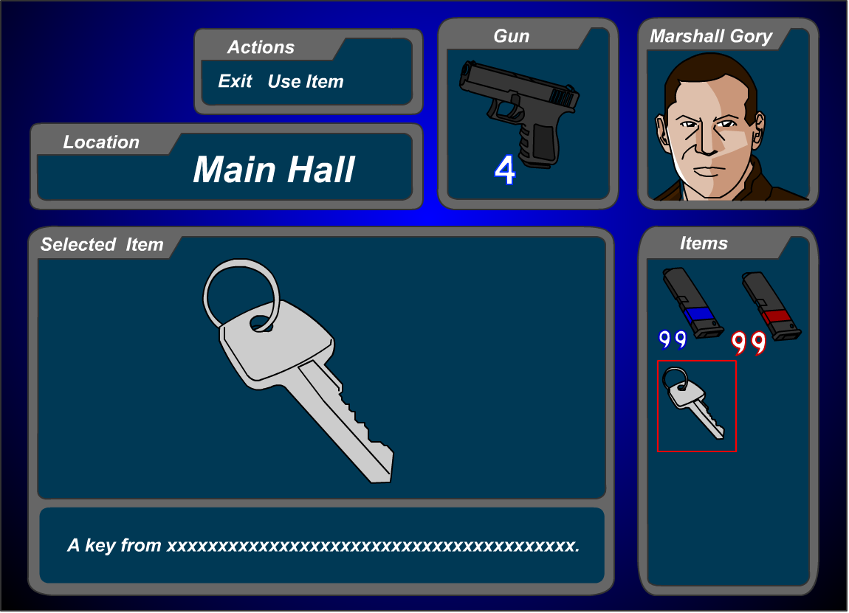

**Figura 7.2** – Inventário de Marshall

# Músicas e Efeitos Sonoros

Este capítulo lista e descreve brevemente as músicas e efeitos sonoros existentes no jogo. Um conceito importante neste sentido é que o jogo não terá músicas tocando sempre. Ao invés disso o silêncio se fará presente na maioria do tempo, porém com destaque para sons ambientes, como gritos, portas, combate e monstros, buscando assim alcançar um terror psicológico maior. As músicas serão adicionadas em momentos relevantes ou onde ela possa ser responsável por aumentar o suspense ou o terror.

## Músicas

**Jingles de Eventos**: músicas para casos de derrota, morte, vitória.

**Shell Screens**: ambientação para telas de título e créditos.

**Título:** Música tenebrosa e impactante, com profunda ligação com o título do jogo e sua temática.

**Créditos:** Música impactante mas sem a mesma intensidade da música de título que deve passar mais fortemente a ligação com o jogo.

**Música para cutscenes:** As transições terão músicas que abrangem as duas cenas. A música começa com uma temática identificada com a primeira cena e aos poucos vai mudando para a temática ligada a segunda cena.

Ex. O personagem passa da fase 1 para a 2. A cena 1 seria o personagem achando que se livrou de seu problema e de repente se depara com um corredor mais perigoso e misterioso do que o quarto em que se encontrava.

Nesse caso a música começaria com tons mais vibrantes e passaria para melodias mais dramáticas e pesadas..

## Efeitos Sonoros

**GUI**: É a parte que dará maior ambientação ao jogo. Possíveis efeitos são:

**Porta abrindo:** Porta rangendo enquanto se abre lentamente

**Porta trancada:** Barulho da maçaneta sendo forçada e a porta não se abre

**Porta destrancando:** Chave sendo virada e destrancando porta

**Personagem andando:** Som forte, curto e seco de pesadas botas (coturno) andando sobre assoalho.

**Personagem andando sobre carpete:** Som forte, curto e seco porém abafado devido ao tapete de pele

**Cadeira caindo:** som de madeira pesada caindo em um assoalho

**Trovão:** Estrondo forte e curto de aproximadamente 1 segundo de duração mais fade in de aproximadamente 3 segundos do mesmo som.

**Grito Menina:** grito estridente de medo e dor, distante e de curta duração

**Grito Screamer:** grito rouco, alto e curto

**Andar shortie:** som de passos curtos com unhas (garras) grandes batendo pelo chão

**Ataques garras shortie:** som de garras (ou unhas bem afiadas) rasgando a carne

**Ataques mordida shortie:** som de mordidas (ou algo bem afiado) rasgando a carne

**Andar Butcher:** umpasso pesado e vagaroso seguido de um arrastar de uma perna prolongado.

**Ataque Butcher:** somde uma espada ou uma grande faca cortando o ar

**Andar Crusher:** passadas pesadas graves, como um grande estrondo que ecoa pelo ambiente

**Ataque Crusher:** passos pesados e vagarosos que ecoam a uma curta distância

Personagem sofrendo dano: um gemido abafado e curto

**Ataque garras Chefão:** uma grande pancada com som abafado

**Ataque distância chefão:** som parecido com o de um lança chamas ou maçarico.

**Grunhidos chefão:** grunhidos grotescos e roucos, volume baixo e de curta duração

**Arma disparando:** estampido seco com um pouco reverberação

**Reload arma:** som de pequenas peças de metal se chocando levemente

**Capturar item:** som de pequencas peças de metal se chocando levemente porém de duração mais curta que o som de reload

**Fogo lareira:** fogo crepitando

**Fogo apagando:** chiado longo com fade in (som vai diminuindo)

**Digitação senha dispositivo segurança:** som agudo e rápido para cada numero digitado (PI PI PI) **-** Senha digitada errada à um estridente pééééé

**Cofre destravando:** estampido seco de ferros se chocando

**Curto-circuito:** um zumbido baixo e continuo e pequenos estalos

# Inteligência Artificial

Conforme descrito a seguir, cada um dos monstros possui características próprias de ataque, o que exigirá um trabalho consistente na elaboração da Inteligência Artificial deste jogo, pois como demonstrado vários parâmetros deverão ser levados em conta.

Separadamente, serão descritos os padrões relacionados com cada um dos monstros, incluindo o chefe final.

## Shortie

### Movimentação de Ataque/Defesa

Como estes monstros iniciam seus ataques em grupos (três monstros), ao perceber a presença de Marshall (mais detalhes sobre este mecanismo no item a seguir), eles devem seguir em sua direção e iniciar uma perseguição, sendo que cada monstro irá procurar manter uma certa distância para os outros monstros do grupo (usar como referência de distância mínima entre um monstro e outro a metade da distância entre este monstro e Marshall). Deste modo, a estratégia de Marshall para escapar de tais ataques será mais complexa pois os inimigos atacarão a partir de ângulos diversos.

Com Marshall dentro do seu campo de ataque, o grupo de Shorties atacará com uma sequência de 3 ataques seguidos, com intervalo de 2 segundos entre cada sequência de ataques, na dificuldade “Go Easy on Me”, e uma sequência de 3 ataques seguidos, com intervalo de 1 segundo entre cada sequência de ataques na dificuldade “Hurt Me Plenty”. Sempre que terminar uma sequência de ataques, os Shorties recuarão, momento este em que ficarão vulneráveis aos ataques de Marshall.

Sempre que um monstro do grupo for atingido, todos eles, em um comportamento irracional, irão dirigir-se com todo o vigor na direção de Marshall, a fim de revidar.

Uma vez que este monstros iniciarem a perseguição ao pobre Marshall, eles irão parar em apenas duas situações:

* Quando eles morrerem
* Quando Marshall morrer

### Evento de Acionamento

Uma vez que estes monstros estão sempre ocupados alimentando-se dos cadáveres espalhados pelos corredores, eles apenas iniciarão os seus ataques nas situações a seguir:

* Quando um tiro for disparado contra eles e, atingir qualquer um dos três elementos do grupo
* Quando Marshall chegar a menos de dois metros deles pois, neste caso, o seu cheiro será notado pelo grupo sedento por sangue fresco.

### Controle do Nível de Dificuldade

Para variar o nível de dificuldade dos ataques destes monstros, além das variações no dano causado por seus ataques, estes monstros terão os temporizadores variáveis associados aos seus comportamentos de ataque ou esquiva.

Conforme descrito anteriormente, o seu mecanismo de movimentação nos modos de ataque ou esquiva será composto por um conjunto de regras que podem ser modelados a partir de uma máquina de estados finita. Temporizadores estarão atuando a fim de modificar estes estados e, assim, modificar o comportamento dos monstros.

Assim sendo, no nível de maior dificuldade, os tempos de modificação de comportamento destes monstros serão menores se comparados com aqueles encontrados no nível com dificuldade menor (referência: 0,5 segundo a 1,5 segundos) e portanto, o comportamento observado poderá variar de: *totalmente selvagem* (nível difícil) até *monstro acéfalo* (nível fácil).

## Screamer

### Movimentação de Ataque/Defesa

Enquanto Marshall estiver no seu campo de visão, o monstro ativará o seu modo de ataque que consiste em manter uma distância segura para Marshall (ele tentará afastar-se de Marshall quando este estiver muito próximo e isto deverá ser feito em uma velocidade reduzida, para que seja possível a aproximação de Marshall) e, em intervalos de 3 segundos iniciar o procedimento de disparo que consiste em emitir um grito e em seguida emitir uma bola de fogo. O grito servirá de aviso para o personagem tentar esquivar-se da bola de fogo e, enquanto o monstro grita e dispara a bola de fogo, ele ficará imóvel (cerca de 2 segundos), contribuindo para a aproximação entre o monstro e Marshall.

Sempre que este monstro for atingido por um disparo da arma de Marshall, imediatamente uma bola de fogo será atirada contra Marshall, ignorando neste momento o parâmetro de dois segundos descrito acima e em seguida iniciará durante dois segundos uma movimentação preferencialmente lateral, para que as chances de ser atingido seguidamente sejam reduzidas.

Ele não causará dano a Marshall por contato e, por isto, a sua movimentação será preferencialmente a média-longa distância.

Todo disparo será seguido de uma pequena movimentação lateral, para dificultar o mecanismo de ataque/defesa de Marshall .

### Evento de Acionamento

Como este monstro possui um campo de ataque longo (seu campo de ataque pode chegar a 10 metros), assim que Marshall entrar em seu campo de visão, usando-se esta distância como referência, seus disparos serão iniciados.

### Controle do Nível de dificuldade

Além dos parâmetros padronizados de dano sofrido/dano causado já explicados anteriormente, a variação do nível de dificuldade do jogo modificada também a velocidade de movimentação deste monstro. Ele terá uma velocidade padrão no nível de dificuldade “Go Easy On Me” e, mais rápido no nível de dificuldade “Hurt Me Plenty” (inspiração nos fantasmas do clássico jogo PAC-MAN da NAMCO).

## Butcher

### Movimentação de Ataque/Defesa

Como este monstro possui mobilidade reduzida, se comparado ao Screamer e ao Shortie, ele a princípio não irá perseguir Marshall, a não ser que ele esteja no seu restrito campo de atuação (outras exceções estão descritas no item a seguir). Desta forma, enquanto Marshall estiver no seu campo de atuação, ele tentará uma lenta aproximação e, uma vez que a distância mínima de ataque for alcançada, ele ativará o seu modo de ataque que consistem em tentar atingir Marshall com o seu afiado cutelo. Por ser um monstro grande, com movimentação lenta e ângulo de ataque reduzido, ele precisará sempre estar a curta distância do Marshall para atingí-lo e, como conseqüência, sua resistência deverá ser alta, para que situações de combate sejam possíveis.

Para não torná-lo um alvo tão vulnerável, sempre que ele for atingido por algum dos disparos de Marshall, ele irá entrar em um modo especial de defesa/ataque que consiste em, por um curto intervalo de tempo, dar a este monstro mobilidade cerca de três vezes maior do que a sua mobilidade normal, este é o efeito chamado *Revenge Timing*.

### Evento de Acionamento

Butcher é o guardião da porta que separa o *Corridor* do *Main Hall* e, em sendo assim, ele a princípio deve ficar em seu posto. No entanto, ele iniciará a sua caminhada em direção a Marshall quando o último monstro presente no corredor tiver sido abatido, quando ele tomar ao menos um tiro de Marshall ou quando Marshall estiver a menos de 1 metro de distância dele.

### Controle do Nível de dificuldade

De forma intuitiva, os níveis de dano causado/sofrido durante os combates serão ajustados juntamente com a escolha da dificuldade do jogo. O outro ponto a ser levado em consideração será a velocidade de reação que o Butcher terá durante o *Revenge Timing*. Caso tenha sido escolhido o nível de menor dificuldade, a amplitude da movimentação lateral (ou em direção a Marshall) será reduzida.

## Crusher

### Movimentação de Ataque/Defesa

O seu modo de ataque será semelhante ao do Butcher pois este monstro possui mobilidade ainda mais reduzida. No entanto, por ser maior e o seu tacape possuir um alcance maior do que o cutelo do Butcher, a sua distância mínima de ataque será maior, assim como o seu ângulo de ataque, que será mais amplo, em uma comparação direta com o Butcher.

Entretanto, também devido à sua força descomunal e ao incrível peso de seu tacape, o Crusher, no momento de seu ataque, acaba se deslocando para a frente, como resultado da inércia do movimento do golpe. Este efeito pode ser muito perigoso, uma vez que pode encurtar ainda mais a distância dos seus oponentes.

Uma outra diferença sutil com relação aos métodos de ataque do Butcher diz respeito ao seu Revenge Timing: haverá um balanço entre ataque e defesa onde o movimento de esquiva será buscando mobilidade lateral e, movimento de ataque, o confronto direto com Marshall.

### Evento de Acionamento

A tarefa que Diabolus deu ao Crusher foi proteger com sua própria vida o local onde ele, Diabolus, está repousando. Por esta razão, o Crusher estará a princípio plantado próximo da porta que divide o *Main Hall* e a *Library*, onde desenrola-se a terceira e última fase do jogo.

Mas, quando Marshall derrotar pelo menos metade dos inimigos alocados dentro do saguão, ou seja, quando ele eliminar metade do sub-exército montado pelo Crusher, ele iniciará sua própria caçada.

Se por outro lado, Marshall ousar chegar a menos de 2 metros do Crusher ou atirar nele, sua rotina de ataques também será iniciada.

### Controle do Nível de dificuldade

Novamente, os níveis de dano causado/sofrido durante os combates serão ajustados juntamente com a escolha da dificuldade do jogo além do que haverá de acordo com o nível de dificuldade escolhido, uma variação na proporção dos movimentos de ataque/esquiva durante o *Revenge Timing*. Quanto maior for o nível de dificuldade, maior será a quantidade de investidas do Crusher para cima de Marshall.

Uma vez iniciado este movimento de ataque, ele apenas será interrompido quando:

* Marshall Gory for eliminado.
* Quando o Crusher for atingido novamente (e, neste último caso, um novo round do Revenge Timing será acionado)

## Chefe final

### Movimentação de Ataque/Esquiva

O chefe final possui dois tipos de ataque: ele pode golpear com as suas garras (ataque de curto alcance) ou lançar imensas bolas de fogo de sua boca.

#### Golpes com garras

Desde que Marshall Gory esteja dentro do alcance das garras, em intervalos de tempo periódicos (sugestão 1 segundo/0,8 segundos - de acordo com o nível de dificuldade), Diabolus deverá iniciar uma sequência de dois ataques, começando pelo braço mais próximo de Marshall.

#### Bolas de Fogo

Quando Marshall Gory estiver à média/longa distância de Diabolus, este deverá identificar o ponto onde Marshall encontra-se e disparar uma sequência de 3 bolas de fogo contra ele, sendo que cada bola de fogo terá uma trajetória fixa, mas calculada de acordo com a movimentação de Marshall. Por exemplo, se Marshall estiver caminhando para a direita no momento do início do ataque, percorrendo um trajeto A1, A2 e A3, a primeira bola terá como alvo o local onde Marshall estava no início do ataque (A1), a bola posterior corrigirá a trajetória, tentando acompanhar a movimentação de Marshall (A2), e o mesmo se repetirá para a terceira e última bola (A3). O intervalo de tempo entre as sequências de ataques deverá ser o mesmo daquele descrito para os golpes com garras.

Assim sendo, a luta contra o chefe final será dinâmica e a estratégia usada para vencê-lo deverá obrigatoriamente combinar agilidade e precisão.

### Evento de Acionamento

Automático. Assim que Marshall Gory entrar pela porta da biblioteca, e a Cena apresentando o Chefe Final terminar, sua rotina de ataques será iniciada.

Como os dois tipos de ataque disponíveis para este monstro são distintos e não simultâneos, deve existir um mecanismo que alterne entre estes dois modos. Este mecanismo será baseado na distância entre o monstro e Marshall Gory (valor padrão 4 metros).

Assim sendo, enquanto Marshall Gory estiver ao alcance de suas garras (4 metros), o modo de ataque das garras será ativado e ele será automaticamente modificado para o modo de ataque das bolas de fogo se Marshall Gory afastar-se.

É importante mencionar que Diabolus, após ser atingido um determinado número de vezes no peito (número que depende do nível de dificuldade), entrará num estado de tontura, no qual não poderá atacar nem reagir a ataques de Marshall. São em momentos assim que Marshall poderá atingir o coração de Diabolus a fim de acabar com a vida deste. Após o momento de tontura passar, o escudo de proteção de seu coração se regenerará e a rotina de ataques recomeçará.

### Controle do Nível de dificuldade

Uma vez que a sua mobilidade é limitada, a modificação do nível de dificuldade não implica em mudança nos seus padrões de ataque.

No entanto, é possível variar a frequência dos seus ataques (tempo entre um ataque e outro). Seus ataques serão mais constantes (intervalo de tempo 20% menor até o próximo ataque) no nível mais difícil.

# Detalhamento Técnico

Este capítulo descreve informações técnicas sobre o jogo, tratando principalmente de definir os requisitos mínimos para jogar e de mencionar as tecnologias utilizadas no desenvolvimento.

## Requisitos mínimos para execução do jogo

Os requisitos mínimos para executar o jogo Late Redemption são:

* Windows XP SP2 or Windows Vista
* Processador de 2.0+ GHz
* 2 GB de memória RAM
* Placa de vídeo NVIDIA 8000 series ou maior
* 3 GB de espaço livre no disco rígido

Os requisitos recomendados são:

* Windows Vista 64 SP2 ou Windows 7
* Processador multi-core de 2.0+ GHz
* 8 GB de memória RAM
* Placa de vídeo NVIDIA 8000 series ou maior
* 3 GB de espaço livre no disco rígido

## Tecnologias Utilizadas

Para realizar a criação do jogo será utilizada a engine UDK - Unreal Development Kit, versão 1.0.7877.0 que se encontra neste link: [http://download.udk.com/UDKInstall-2011-02-BETA.exe](http://www.google.com/url?q=http%3A%2F%2Fdownload.udk.com%2FUDKInstall-2011-02-BETA.exe&sa=D&sntz=1&usg=AFQjCNFTScL9lGOPakWp-Iy4iHPaqHsS_Q)

Para realizar a modelagem dos personagens, será utilizada a ferramenta Blender, versão 2.49b que se encontra neste link:

[http://www.blender.org/dl/http://download.blender.org/release//Blender2.49b/blender-2.49b-windows.exe](http://www.google.com/url?q=http%3A%2F%2Fwww.blender.org%2Fdl%2Fhttp%3A%2F%2Fdownload.blender.org%2Frelease%2F%2FBlender2.49b%2Fblender-2.49b-windows.exe&sa=D&sntz=1&usg=AFQjCNFHkiQ5AoTcCT6C6gXdlrvqk03_Ng)

## Engine

A UDK é a engine da empresa Epic Games, responsável pelo desenvolvimento de diversos jogos famosos de mercado, como Gears of War (Epic Games - 2006), BioShock (2K Boston - 2006), Mass Effect 1 e 2 (Bioware - 2007, 2010), entre outros.

É uma engine livre para uso não comercial. Possui uma interface de desenvolvimento muito amigável e a comunidade de desenvolvedores é muito grande. Diversos tutoriais podem ser encontrados no site da Epic Games como em fóruns. No Brasil o fórum UDK Brasil, <http://udkbrasil.blogspot.com/> é o ponto onde desenvolvedores brasileiros se encontram para trocarem experiências e compartilharem conhecimentos através de tutoriais.

A oportunidade de poder estudar uma engine de mercado é um grande motivador para aqueles que desejam ingressar no mercado de desenvolvimento de jogos que a cada dia vem crescendo no Brasil.

# Testes

Testes serão necessários para validar todas as definições deste documento. O objetivo desta seção não é descrever os planos de testes, mas dizer em linhas gerais quais as características que devem ser testadas e qual deverá ser o processo de teste. O documento com a especificação dos testes a serem executados será elaborado em momento oportuno.

## Estratégia de Testes

Haverá uma lista de atividades que devem ser desenvolvidas. Cada versão liberada do jogo deverá conter também uma lista de funcionalidades implementadas naquela versão.

As atividades de teste serão então focadas no teste das funcionalidades disponibilizadas, juntamente com testes de regressão nas funcionalidades da versão anterior que tenham relacionamento com as funcionalidades que acabaram de ser liberadas.

Os testes serão baseados na especificação do GDD, e deverão contemplar todas as características do jogo. O seguintes testes serão efetuados:

* Testes funcionais. Deverão avaliar o funcionamento segundo as especificações dos personagens e fases. Os diagramas de fluxo de fases, transições de cenário, comportamentos dos inimigos e comportamento do personagem principal devem ser exercitados.
* Testes de desempenho. Deverão levar em consideração os requisitos mínimos para funcionamento do jogo. Deverão ser testados itens como desempenho do jogo quando existem muitos inimigos no mesmo cenário. Testes em ambientes especificados devem ser exercitados.
* Testes de usabilidade. Deverão levar em consideração as características das fases, cenas e personagens, respondendo o seguinte checklist:
  + O jogo é fácil de jogar?
  + O jogo é muito difícil de jogar?
  + O jogo é fácil de aprender?
  + Os controles são intuitivos?
  + A tela do usuário é limpa e fácil de navegar?
  + O jogo é divertido?
  + O jogo está de acordo com o enredo e filosofia?

## Processo

O processo de teste será divido em 3 etapas:

* Identificação dos erros. Poderá ser executada por qualquer membro da equipe, preferencialmente os testadores da versão recém liberada.
* Correção dos erros. Deverá ser realizada por um desenvolvedor, preferencialmente aquele que implementou a funcionalidade com defeito.
* Re-teste de erros corrigidos. Poderá ser executado por qualquer membro da equipe, preferenciamente pelo próprio testador que identificou a falha.

### Identificação de erros

1. Identificar um eventual problema.
2. Preencher uma entrada no bugtracking, indicando: descrição detalhada para simulação do erro.
3. Neste passo, o responsável pelos testes deve priorizar as entradas do bugtracking.

### Correção de erros

1. Obter uma entrada, por prioridade, do bugtracking.
2. Atuar na reprodução e investigação do problema.
3. Se o problema pôde ser reproduzido, realizar correção do mesmo.
4. Se o problema foi corrigido, encaminhar para novos testes no bugtracking, identificando eventuais impactos da correção em outras funcionalidades. Senão, encaminhar para o responsável pelos testes.

### Re-teste de erros corrigidos

1. Receber descrição do erro corrigido.
2. Definir o que precisa ser re-testado.
3. Alterar o plano de testes existente, ou identificar quais passos de um plano de testes existente serão repetidos.
4. Executar os testes.
5. Caso os testes sejam bem-sucedidos, atualizar bugtracking, finalizando a entrada.
6. Caso os testes não sejam bem-sucedidos, atualizar a entrada no bugtracking e devolver para o desenvolvedor.

Cada entrada no bugtracking deve possuir as seguintes informações:

* Funcionalidade que apresentou falha
* Data do teste
* Falha identificada
* Descrição em passos detalhados para simulação da falha
* Prioridade para correção
* Situação da entrada

A **Figura 11.1** mostra os estados que uma entrada, reportando uma falha, pode assumir.

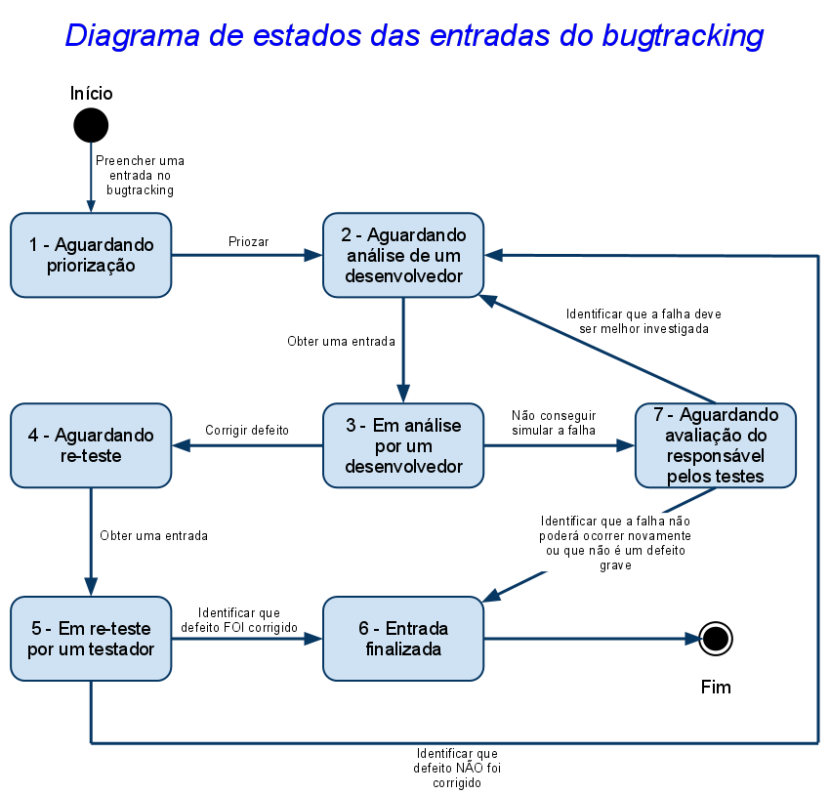

**Figura 11.1** - Estados das entradas do bugtracking

## Definições

* Testador. Papel desempenhado por aquele que identificou uma falha no jogo.
* Desenvolvedor. Papel desempenhado por aquele que implementou uma funcionalidade ou corrigiu um defeito.
* Responsável pelos testes. Papel desempenhado por uma pessoa, responsável por gerenciar o bugtracking e o documentos contendo as especificações de testes.
* Bugtracking. Lista de todas as falhas encontradas e a situação de cada uma dentro do processo de testes.
* Plano de testes. Sequência de passos definida pelos testadores para realizar o teste de alguma funcionalidade ou característica do jogo.

## Fontes

* [http://www.lucattelli.com/downloads/Estrategia_de_Teste.pdf](http://www.google.com/url?q=http%3A%2F%2Fwww.lucattelli.com%2Fdownloads%2FEstrategia_de_Teste.pdf&sa=D&sntz=1&usg=AFQjCNFBHpIMSzY3cAguGlgJwm962otIdg)
* [http://www.wthreex.com/rup/process/workflow/test/co_testr.htm](http://www.google.com/url?q=http%3A%2F%2Fwww.wthreex.com%2Frup%2Fprocess%2Fworkflow%2Ftest%2Fco_testr.htm&sa=D&sntz=1&usg=AFQjCNEWAWNdrkEAzS6mE7rgZ-16V1IZFg)
* [http://web.niaccist.niacc.edu/~milleste/classroom/testingconcepts/section8/index.html](http://www.google.com/url?q=http%3A%2F%2Fweb.niaccist.niacc.edu%2F~milleste%2Fclassroom%2Ftestingconcepts%2Fsection8%2Findex.html&sa=D&sntz=1&usg=AFQjCNHt3ALbOITarqElmxopE_93JJcdrg)
* [http://www.pontov.com.br/site/index.php/arquitetura/60-testes-em-jogos/200-tecnicas-de-teste-em-jogos-digitais](http://www.google.com/url?q=http%3A%2F%2Fwww.pontov.com.br%2Fsite%2Findex.php%2Farquitetura%2F60-testes-em-jogos%2F200-tecnicas-de-teste-em-jogos-digitais&sa=D&sntz=1&usg=AFQjCNHDAOUNc1v3A9-mSVbPETZF2Yontg)

# Produção

Neste capítulos serão abordados alguns itens importantes para o gerenciamento do projeto, principalmente úteis na fase de produção do jogo.

## Milestones do Projeto

A tabela abaixo exibe os Milestones do projeto durante a produção do jogo:

|  |  |  |
| --- | --- | --- |
| **Id** | **Data** | **Descrição** |
| #1 | 03/03/2011 | Entrega e apresentação da proposta do jogo |
| #2 | 24/03/2011 | Entrega e apresentação do GDD |
| #3 | 26/04/2011 | Entrega e apresentação do jogo versão 1 (documentação e executável) |
| #4 | 26/05/2011 | Entrega e apresentação do jogo versão 2 (documentação e executável) |
| #5 | 28/06/2011 | Entrega e apresentação do jogo versão final (documentação e executável) |

**Tabela 12.1** - Milestones do projeto

## Listas de Tarefas e Cronograma

A tabela abaixo exibe um cronograma preliminar para o desenvolvimento do jogo. Durante as próximas semanas, uma análise mais intensa será realizada para avaliar se as atividades e datas propostas estão coerentes com o o que é esperado no desenvolvimento do jogo.

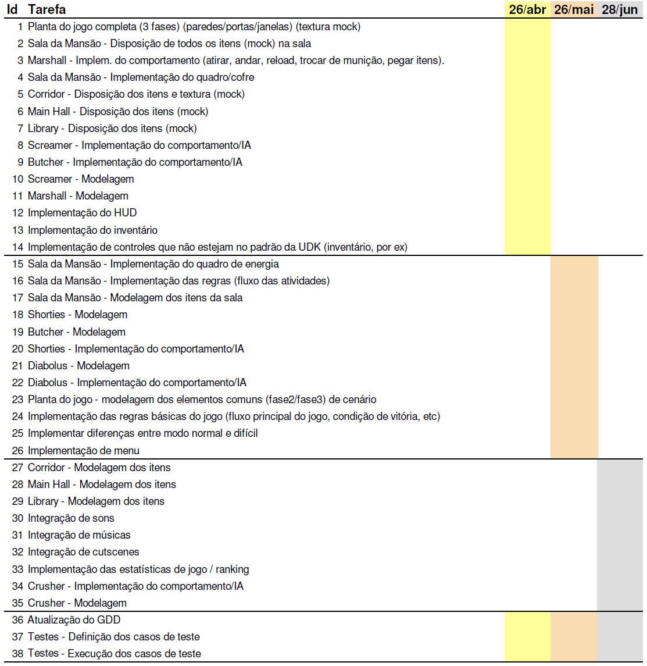

**Figura 12.1** - Cronograma preliminar da fase de desenvolvimento do jogo

As premissas a seguir foram consideradas para elaborar o cronograma:

* No milestone #3, serão entregues
  + Planta completa das fases, porém sem aplicação de texturas ou com texturas simples, e objetos usando modelos prontos nos cenários;
  + Puzzle do quadro (pintura) com dispositivo de segurança da fase 1;
  + Modelagem do personagem principal e de um inimigo;
  + Programação da IA/comportamento de dois inimigos na fase 2;
  + Os itens que não possuirem modelagem serão representados através de modelos previamente fornecidos pela engine ou buscados de outras fontes, como a internet.
* No milestone #4, será entregue:
  + Modelagem e IA/comportamento do chefe final;
  + Implementação das regras básicas do jogo (fluxo, condição de vitória, etc);
  + Entrega da fase 1 na versão final;
  + Jogo completo em funcionalidades, porém pouco refinado em acabamento.
* No milestone #5 será entregue:
  + Implementação e modelagem do Crusher;
  + Modelagem de itens de decoração;
  + Integração de músicas, sons e cutscenes;
  + Implementação do ranking;
  + Jogo completo em sua versão final.

# Histórico de modificação do documento

A tabela abaixo apresenta as modificações efetuadas no documento desde sua criação:

|  |  |  |
| --- | --- | --- |
| **Versão** | **Descrição** | **Data** |
| 1.0 | Primeira versão do documento. Definição da estrutura inicial do documento. Transposição das informações contidas no documento inicial de escopo do jogo. | 08/Mar/2011 |
| 1.1 | Versão inicial dos Sistemas de Combate e de Dano, Fases, Referências. | 09/Mar/2011 |
| 1.2 | Atualização da seção Referências, nos tópicos Diablo, Hotéis e Mansões, Armas para Personagens. | 10/Mar/2011 |
| 1.3 | Atualização da seção de Jogabilidade. | 13/Mar/2011 |
| 1.4 | Adicionando descrição de inimigos. | 14/Mar/2011 |
| 1.5 | Adicionando descrição dos cenários da fase 2. | 16/Mar/2011 |
| 1.6 | Adicionando versão inicial da descrição do personagem principal, adicionando a arte final do personagem principal e as referências utilizadas na sua concepção. Incluído os tipos de som envolvendo porta na seção de efeitos sonoros. | 16/Mar/2011 |
| 1.7 | Adicionado a descrição da fase 1. | 16/Mar/2011 |
| 1.8 | Alterando planta baixa da fase 2. | 17/Mar/2011 |
| 1.9 | Adicionando texto sobre Horas de Jogo, Condições de Vitória e Salvar e Carregar. Revisando nível de dificuldade, adicionando a diferença para o puzzle. Adicionando texto sobre Estatísticas de Jogo / Ranking. | 19/Mar/2011 |
| 2.0 | Revisão e atualização dos sistemas de combate e dano; revisão das fases 1 e 2; definição de pontos de vida e dano para arma do personagem principal, inimigos e itens do puzzle; Alteração da formatação do documento | 20/Mar/2011 |
| 2.1 | Removendo capítulo de Referências. Agora, as referências estarão espalhadas pelos demais capítulos do documento.  Adicionado seções de Controles e Filosofia. | 20/Mar/2011 |
| 2.2 | Adicionando o capítulo referente ao armamento do personagem principal.  Adicionado o capítulo referente à IA dos inimigos | 20/Mar/2011 |
| 2.3 | Adicionando texto e diagrama sobre a progressão do jogo e texto sobre os menus. Para a progressão/menu ser escrita, montei uma lista de cenas que o jogo teria. Em algumas coloquei uma descrição breve. | 20/Mar/2011 |
| 2.4 | Adicionando descrição da personagem Samara | 21/Mar/2011 |
| 2.5 | Adicionando capítulo sobre testes. | 21/Mar/2011 |
| 2.6 | Adicionado Arte do Chefe final, arte e descrição do HUD, descrição de como se dá a morte do personagem, requisitos para executar o jogo, tecnologias utilizadas e motivação no uso da engine UDK. | 21/Mar/2011 |
| 2.7 | Adicionando descrição do inventário | 21/Mar/2011 |
| 2.8 | Adicionado Planta Baixa Fase 3 - Library, Concept Art fase 3, Concept Art Silmara, Concept Art Screamer, adicionando referências para Shortie | 22/Mar/2011 |
| 2.9 | Adicionando seção Motivação | 22/Mar/2011 |
| 3.0 | Reescritas as seções de enredo e cenas do jogo. | 23/Mar/2011 |
| 3.1 | Adicionando Modelos Artísticos do Inimigos | 23/Mar/2011 |
| 3.2 | Revisão e formatação final para entrega | 23/Mar/2011 |

**Tabela 13.1** – Histórico de modificações do documento